Diagnóstico Integral Territorial — Provincia Del Río Grande
  - Contexto departamental y provincial extendido
Proyecto Provincias · Planes Estratégicos Provinciales de Antioquia
18 de agosto de 2026
Table of Contents

Cómo leer este borrador. La estructura y los encabezados son los del Anexo 1. Todo el texto se generó desde las tablas que produce el flujo: ninguna cifra está escrita a mano y cada afirmación se apoya en un valor calculado. Si una cifra es incorrecta, se corrige en el flujo y se regenera el borrador; no se edita aquí.
Las notas Verificar con el equipo marcan lo que el dato no puede sostener por sí solo —causas, contexto institucional, información de campo—. Están donde el informe querría afirmar algo que exige una fuente que este flujo no tiene. Resolverlas es el trabajo que queda.
Antes de dar una sección por terminada, pase la lista de verificación de 04_Docs/plan_escritura_provincial.md §7.

Contexto departamental y provincial
La Provincia Administrativa y de Planificación Del Río Grande está conformada por 5 municipios, todos de la subregión NORTE. Sobre una extensión de 1.799 km², la Provincia reúne una población proyectada de 101.228 habitantes para 2025, de los cuales el 43,6 % reside en zona rural.
Los municipios que la integran son Belmira, Donmatías, Entrerríos, San Pedro de los Milagros y Santa Rosa de Osos.

Generalidades –contexto departamental y provincial-
La Provincia Del Río Grande se extiende sobre 1.799 km² distribuidos entre sus 5 municipios. La superficie está muy concentrada: Santa Rosa de Osos y Belmira reúnen el 65 % del territorio provincial, mientras que Donmatías (203 km²) y Entrerríos (214 km²) registran las menores extensiones. La razón entre el municipio más extenso y el más pequeño es de 4,3 a 1, una brecha amplia en términos de la escala a la que cada administración municipal debe operar.
Esa desigualdad de tamaño no es un dato administrativo menor. Un municipio como Santa Rosa de Osos, con 865 km², tiene que llevar servicios a un territorio 4 veces mayor que Donmatías con una estructura institucional que la categorización municipal no diferencia en la misma proporción. La distancia entre cabeceras, el costo de la red terciaria y el alcance real de cualquier intervención supramunicipal dependen de esta geometría, y conviene tenerla presente al dimensionar las apuestas del Plan.
En el contexto departamental, la Provincia representa el 2,9 % de la superficie de Antioquia.
Verificar con el equipo — qué articula internamente a esta Provincia más allá de la contigüidad —corredores viales, cuencas, relaciones funcionales— y cómo se enuncian los Hechos Provinciales en la versión preliminar del Plan. El dato territorial describe la forma, no la razón de ser del esquema asociativo.
Tabla 1. Extensión territorial de los municipios de la Provincia Del Río Grande
Municipio | Área municipal (km²) | Participación en el área provincial
Santa Rosa de Osos | 864,78 | 48,1 %
Belmira | 296,15 | 16,5 %
San Pedro de los Milagros | 220,94 | 12,3 %
Entrerríos | 214,20 | 11,9 %
Donmatías | 203,33 | 11,3 %
TOTAL PROVINCIA DEL RÍO GRANDE | 1.799,40 | 100,0 %
TOTAL SUBREGIÓN NORTE | 7.935,21 | —
TOTAL DEPARTAMENTO (ANTIOQUIA) | 62.804,71 | —
Fuente: Gobernación de Antioquia, Anuario Estadístico. Cálculos propios.
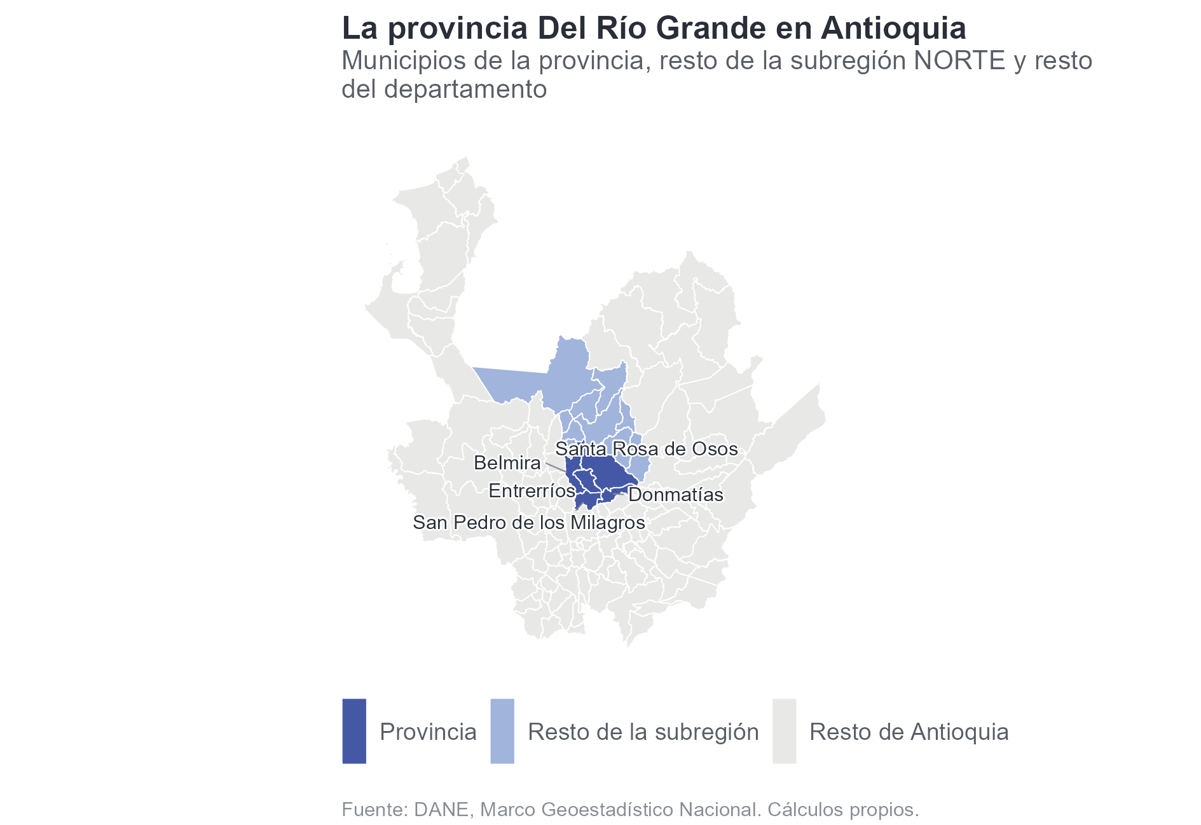
1. Localización
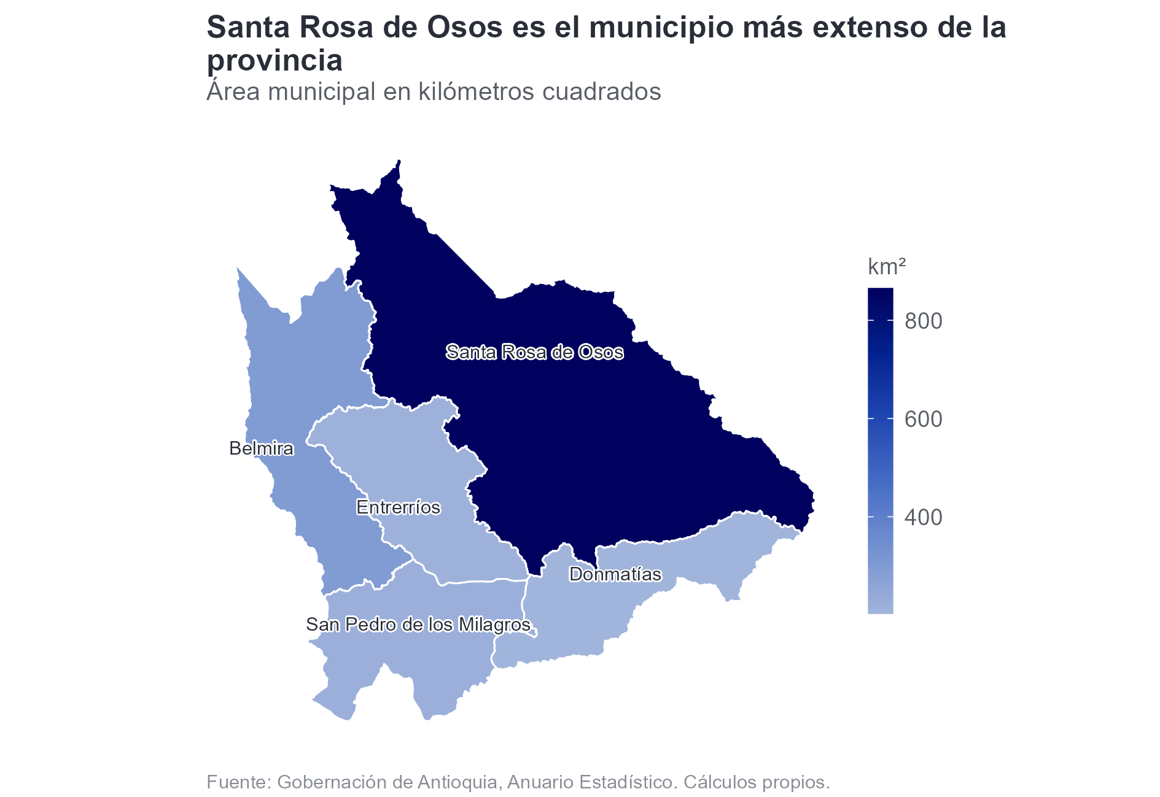
2. Área
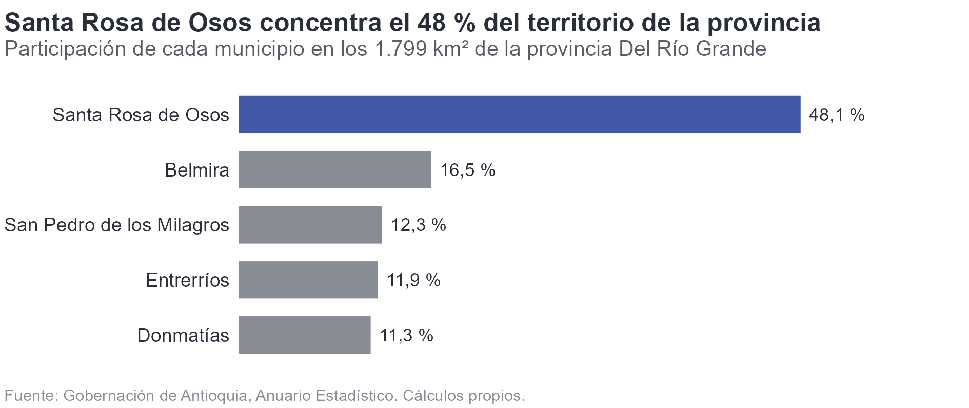
3. Distribución territorial

Demografía
La Provincia Del Río Grande reúne una población proyectada de 101.228 habitantes para 2025, repartida de forma desigual entre sus 5 municipios. La distribución está muy concentrada: Santa Rosa de Osos y San Pedro de los Milagros concentran el 62 % del total provincial, mientras que Belmira (6.151 hab.), Entrerríos (12.736 hab.) y Donmatías (19.793 hab.) registran los menores tamaños. Solo 2 de los 5 municipios superan el promedio provincial de 20.246 habitantes, lo que indica que la media no describe al municipio típico de la Provincia.
En su composición, la Provincia es de equilibrio urbano-rural: el 43,6 % de sus habitantes reside en centros poblados y rural disperso. Esa proporción condiciona todo lo que viene después en este diagnóstico —el costo de la cobertura educativa y de salud, la dependencia de la red terciaria, la informalidad laboral— y es el rasgo que más distingue a un territorio como este de la lógica urbana con que suelen diseñarse los instrumentos de planificación.
La densidad poblacional confirma el patrón de ocupación. San Pedro de los Milagros (100,9) y Donmatías (97,3) registran las densidades más altas y Belmira (20,8) y Santa Rosa de Osos (46,6) las más bajas, todas en habitantes por km². La razón entre el extremo alto y el bajo es de 4,9 a 1: dentro de una misma Provincia conviven realidades de poblamiento que exigen respuestas distintas. La densidad provincial en conjunto es de 56,3 hab/km². En el mapa, los 3 municipios con los valores más altos forman una mancha contigua.
La estructura por edad da la medida de esa transición. Los menores de veinte años representan el 30,0 % de la población provincial y los mayores de sesenta el 13,9 %; el grupo más numeroso es el de 30 a 39. La razón de masculinidad es de 94,8 hombres por cada cien mujeres. Una pirámide con la base estrechándose y la cúspide ensanchándose anticipa, en el horizonte del Plan, menos demanda escolar y más demanda de servicios de salud y de cuidado.
El Índice de Dependencia Económica resume las dos puntas de la pirámide: cuántas personas en edades dependientes —menores de quince y mayores de sesenta y cuatro— hay por cada cien en edad de trabajar. En la Provincia es de 46,4, y alcanza sus valores más altos en Belmira (51,3) y Donmatías (47,0), en un nivel prácticamente igual al del departamento (44,7). Es la cifra que traduce la estructura demográfica en carga efectiva sobre la población productiva.
La dinámica vital muestra una Provincia que envejece. Donmatías (28,7), San Pedro de los Milagros (26,6) y Belmira (25,3) presentan los índices de envejecimiento más altos —adultos mayores por cada cien menores de quince años—. La Provincia registra un índice de 26,0, en un nivel prácticamente igual al de la subregión (26,4), y por debajo del departamento (32,1), con una diferencia de 19 %.
La natalidad, de 8,77 nacimientos por cada mil habitantes, se sitúa en un nivel prácticamente igual al del departamento (8,64). Un territorio que envejece y con natalidad contenida tiene una ventana de planificación distinta: la presión se desplaza de la infraestructura educativa hacia los servicios de salud y cuidado, y el relevo generacional de la actividad productiva rural deja de estar garantizado.
La tasa neta de migración de la ECV 2023 va de 0,57 a 4,04 entre los municipios de la Provincia, con los valores más altos en Donmatías (4,04) y San Pedro de los Milagros (3,09). Conviene notar que en esta fuente el indicador no toma valores negativos en ningún municipio: no puede leerse, por tanto, como un saldo entre quienes llegan y quienes se van, y no sostiene por sí solo una afirmación sobre expulsión de población.
Verificar con el equipo — la definición exacta de la «tasa neta de migración» en la ECV 2023 —si mide inmigración, emigración o saldo— y, con ella, hacia dónde se dirige la población que sale de la Provincia.
Tabla 2. Proyecciones de población 2025 en la Provincia Del Río Grande
Municipio | Población total | Población urbana | Población rural | Densidad poblacional (hab/km²)
Belmira | 6.151 | 1.793 | 4.358 | 20,77
Donmatías | 19.793 | 12.986 | 6.807 | 97,34
Entrerríos | 12.736 | 6.699 | 6.037 | 59,46
San Pedro de los Milagros | 22.287 | 12.627 | 9.660 | 100,87
Santa Rosa de Osos | 40.261 | 22.963 | 17.298 | 46,56
TOTAL PROVINCIA DEL RÍO GRANDE | 101.228 | 57.068 | 44.160 | 56,26
TOTAL SUBREGIÓN NORTE | 255.681 | 127.611 | 128.070 | 32,22
TOTAL DEPARTAMENTO (ANTIOQUIA) | 6.928.372 | 5.450.720 | 1.477.652 | 110,32
Fuente: DANE, proyecciones de población 2018-2042. Cálculos propios.
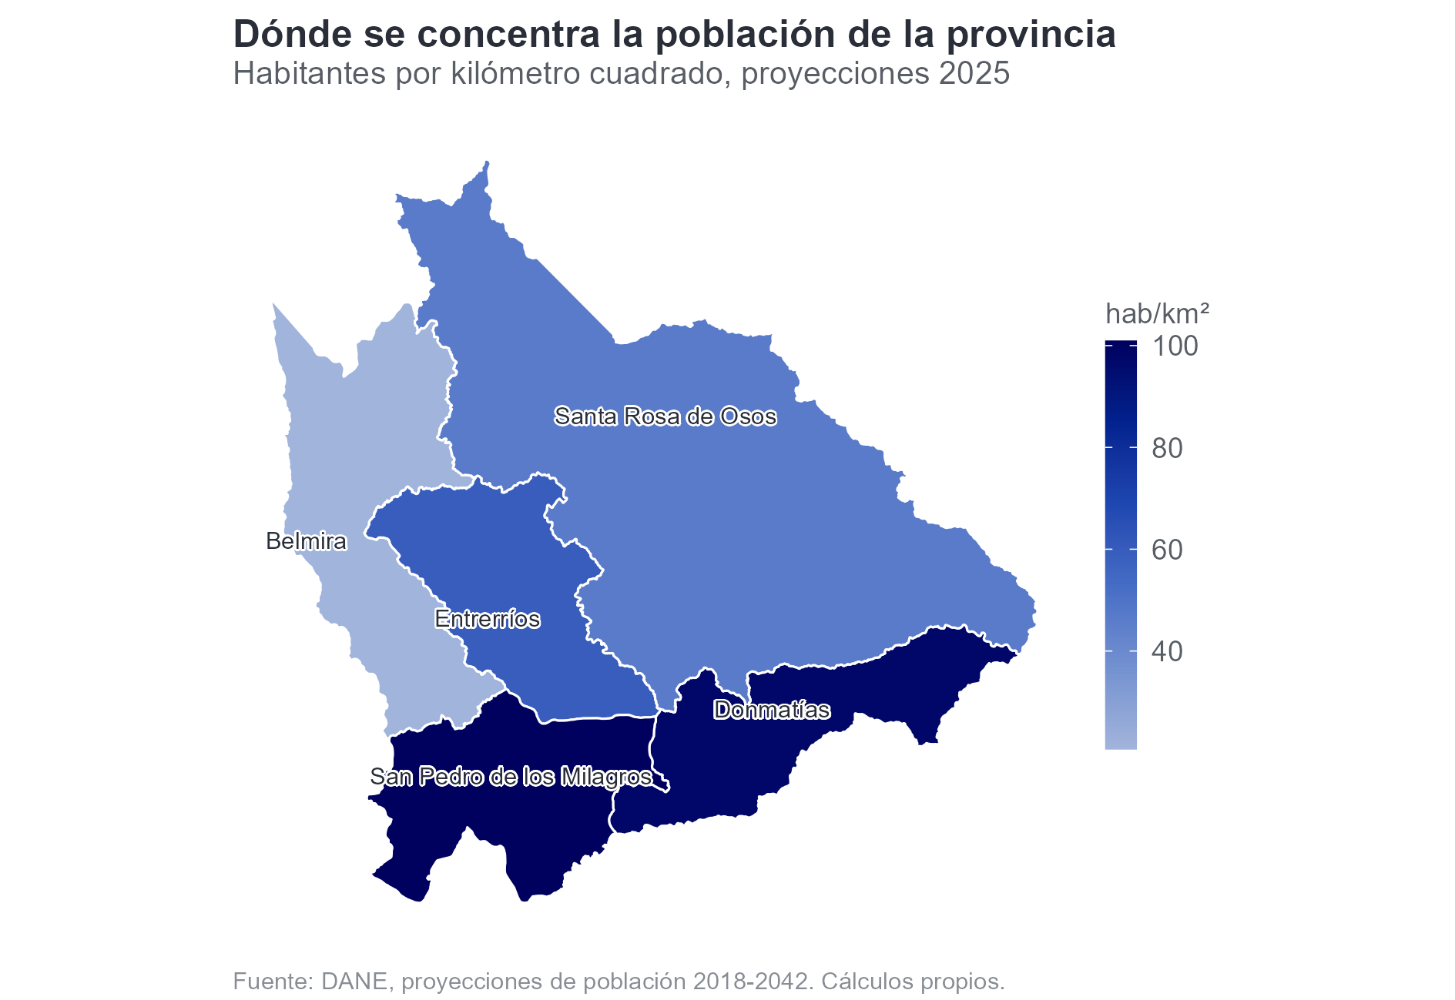
4. Densidad
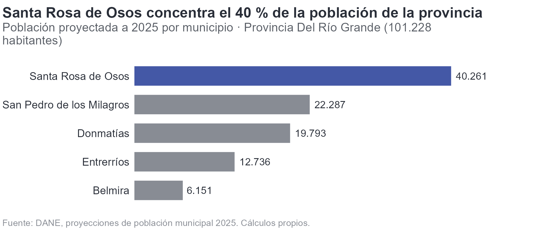
5. Población municipio
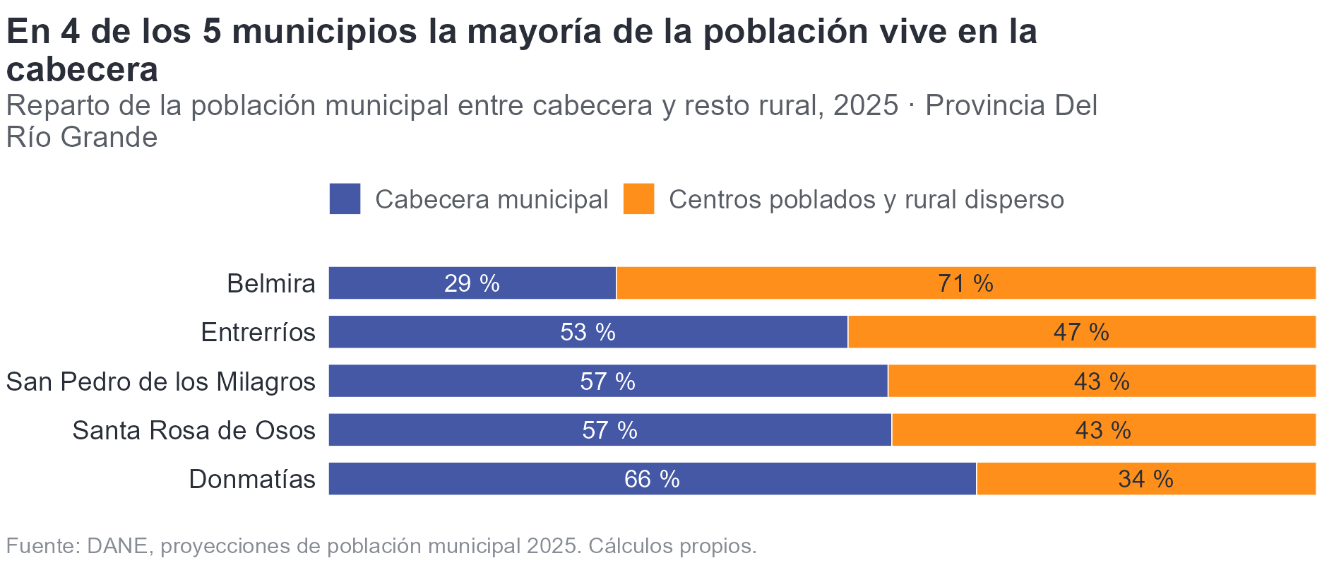
6. Composicion urbana rural
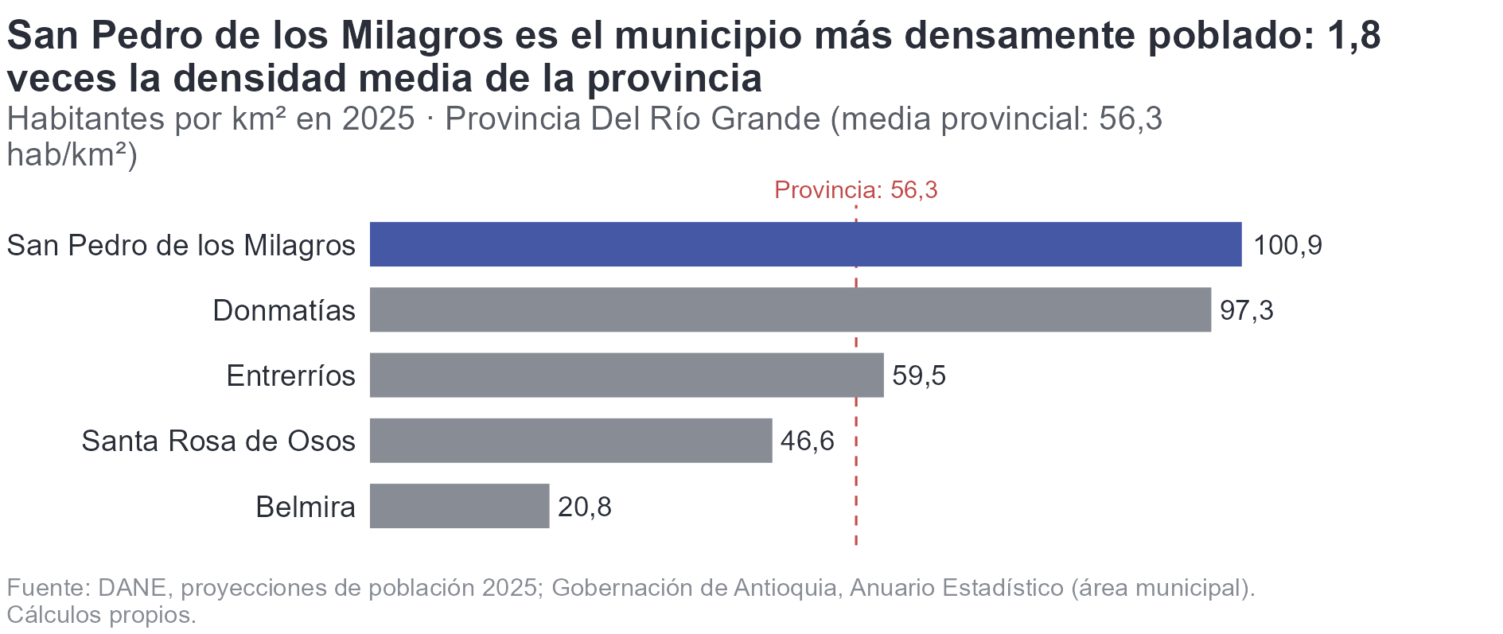
7. Densidad poblacional
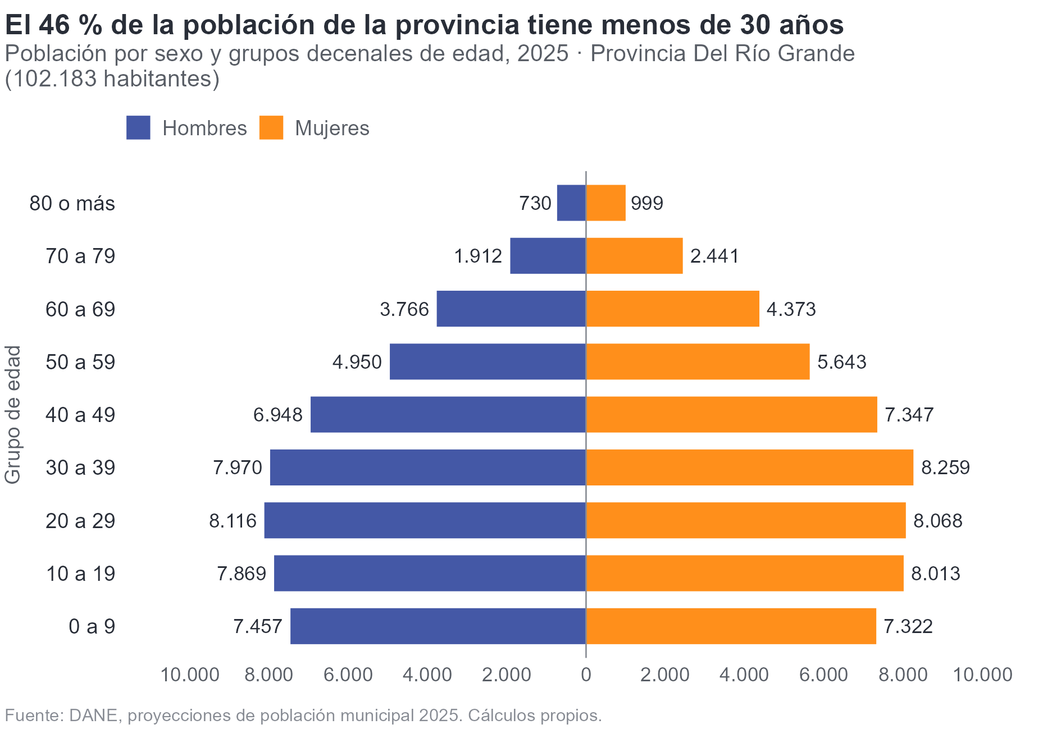
8. Pirámide poblacional
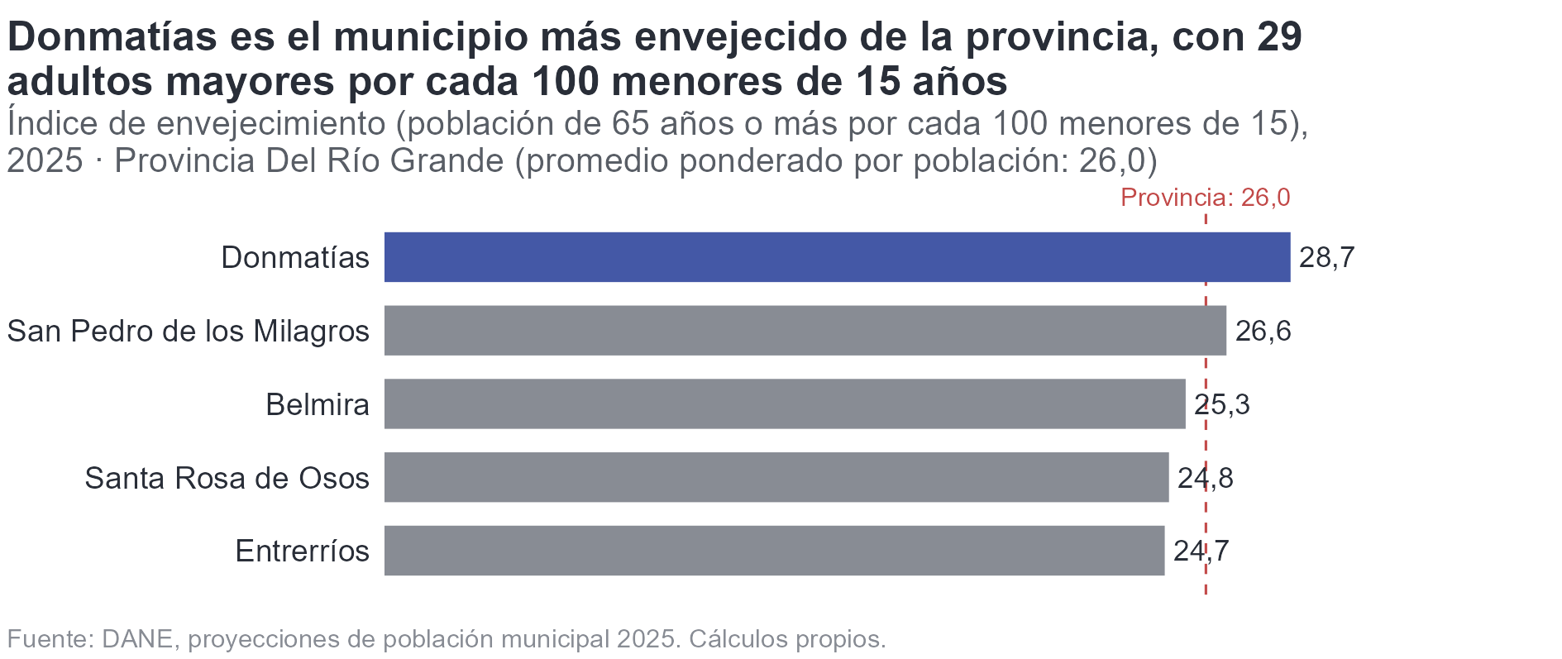
9. Indice envejecimiento

Ordenamiento del Territorio
El ordenamiento del territorio reúne aquí cuatro asuntos que en la práctica se condicionan entre sí: los instrumentos con que cada municipio ordena su suelo, la conectividad que determina qué tan lejos queda cada cabecera del resto, las capacidades de ciencia y tecnología, y las condiciones de la vivienda y los servicios domiciliarios. En una Provincia de equilibrio urbano-rural como Del Río Grande, los cuatro se resuelven sobre el mismo obstáculo: la dispersión.

Planes de Ordenamiento Territorial
El uso adecuado del suelo rural, medido por el POTA, alcanza sus valores más altos en Belmira (37,5 %) y Santa Rosa de Osos (19,9 %) y los más bajos en San Pedro de los Milagros (11,6 %) y Donmatías (17,3 %). La diferencia mide cuánta de la actividad que hoy ocurre sobre el suelo corresponde a su vocación: donde el porcentaje es bajo, el conflicto de uso ya está instalado y el ordenamiento tiene que corregir, no solo orientar.
El catastro es la base sobre la que descansan el impuesto predial y cualquier política de suelo. En la Provincia, el avalúo rural representa en promedio el 56,0 % del avalúo catastral total de cada municipio, lo que confirma por la vía fiscal la ruralidad descrita en la sección demográfica. El estado más frecuente del catastro rural es «Ajuste pendiente», en 4 municipios.
Verificar con el equipo — el estado de adopción y vigencia de los POT, PBOT y EOT de cada municipio, que no está en las fuentes de este flujo y determina si el Plan puede apoyarse en los instrumentos existentes o debe promover su actualización. Conviene añadir la vigencia de la formación catastral: un avalúo desactualizado subestima el recaudo potencial.

Tránsito y trasporte
La red terciaria es la que conecta la producción rural con la cabecera y, por lo tanto, la que decide si la vocación agropecuaria de un municipio llega o no al mercado. Medida en kilómetros por km² de territorio, es mayor en Donmatías (0,66) y Entrerríos (0,41) y menor en Santa Rosa de Osos (0,28) y Belmira (0,35), con una razón de 2,4 a 1 entre los extremos.
Leída por habitante en vez de por área, la misma red cambia de orden: Belmira (16,49) y Entrerríos (7,36) encabezan la Provincia. Las dos lecturas son necesarias. La primera dice cuánto territorio queda sin cubrir; la segunda, cuánta vía sostiene cada habitante, que es lo que pesa sobre la capacidad de mantenimiento del municipio.
Verificar con el equipo — el estado de la red —no solo su extensión— y qué corredores primarios y secundarios articulan la Provincia con el resto del departamento. Los kilómetros disponibles no dicen nada sobre su transitabilidad en invierno, que es lo que determina el aislamiento real.

Ciencia, Tecnología e Innovación
El acceso a internet fijo describe la brecha digital interna de la Provincia. Medido en líneas por cada mil habitantes, es mayor en San Pedro de los Milagros (1.007,4) y Donmatías (931,0) y menor en Santa Rosa de Osos (325,1) y Belmira (494,7). La fibra óptica, que es la tecnología que sostiene un uso intensivo, representa en promedio el 56,1 % de las líneas de la Provincia.
En capacidad institucional digital, el Índice de Gobierno Digital sitúa a Belmira (68,3) y Entrerríos (67,9) en la parte alta de la Provincia. El promedio provincial ponderado por población es de 65,5 sobre 100, por encima de la subregión (62,1), con una diferencia de 5 %. Conectividad y capacidad institucional se necesitan mutuamente: la primera sin la segunda deja el trámite en papel, y la segunda sin la primera no llega al ciudadano rural.
El tránsito inmediato a la educación superior alcanza el 30,6 % en la Provincia. Es el indicador que cierra el círculo de esta subsección: sin acceso digital ni oferta cercana, la continuidad educativa depende de que el joven se desplace, y el desplazamiento es justamente lo que la dispersión encarece.
El Índice Municipal de Competitividad de Antioquia sitúa a la Provincia en 38,2 sobre 100, encabezada por San Pedro de los Milagros (40,3) y Donmatías (40,1). La dimensión de innovación es 0 en todos los municipios de la Provincia; en el conjunto de Antioquia solo un puñado de municipios registra valor positivo, de modo que el cero describe la concentración del indicador antes que una carencia particular de este territorio.
Verificar con el equipo — qué oferta de educación superior y de formación técnica existe dentro de la Provincia o a distancia razonable, y si hay iniciativas de CTI en marcha con la Gobernación o con universidades.

Vivienda y servicios
El déficit habitacional se mide en dos dimensiones que piden políticas distintas. El déficit cuantitativo —hogares sin vivienda o en una irrecuperable— afecta al 1,5 % de las viviendas de la Provincia y se concentra en Belmira (5,1 %) y Santa Rosa de Osos (1,9 %); se resuelve construyendo. El déficit cualitativo —vivienda mejorable en materiales, servicios o espacio— afecta al 24,5 % y es más alto en Belmira (32,0 %), Santa Rosa de Osos (30,5 %) y San Pedro de los Milagros (24,9 %); se resuelve mejorando lo existente, que es una intervención más barata y de mayor alcance.
Frente a su entorno, la Provincia está por encima del departamento (17,7 %), con una diferencia de 6,7 puntos porcentuales en déficit cualitativo. En el mapa, los 3 municipios con los valores más altos forman una mancha contigua.
En servicios domiciliarios, el promedio municipal de la Provincia es de 87,3 % en acueducto, 74,3 % en alcantarillado y 99,8 % en energía. La distancia entre la cobertura de energía y la de alcantarillado es el indicador más elocuente de la ruralidad: la red eléctrica llegó, la de saneamiento no, y esa diferencia explica buena parte del déficit cualitativo descrito arriba.
Verificar con el equipo — si existen programas de mejoramiento de vivienda en curso en la Provincia y con qué cobertura, para dimensionar la brecha que el Plan tendría que cubrir.
Tabla 3. Déficit cuantitativo y cualitativo de vivienda en la Provincia Del Río Grande
Municipio | Déficit cuantitativo de vivienda | Déficit cualitativo de vivienda
Belmira | 5,1 % | 32,0 %
Donmatías | 0,3 % | 18,2 %
Entrerríos | 0,0 % | 13,2 %
San Pedro de los Milagros | 1,7 % | 24,9 %
Santa Rosa de Osos | 1,9 % | 30,5 %
PROVINCIA DEL RÍO GRANDE (tasa agregada: Σ viviendas con déficit / Σ viviendas) | 1,5 % | 24,5 %
SUBREGIÓN NORTE (tasa agregada) | 3,7 % | 27,2 %
DEPARTAMENTO (ANTIOQUIA) (tasa agregada) | 5,8 % | 17,7 %
Fuente: DANE, déficit habitacional 2023. Cálculos propios.
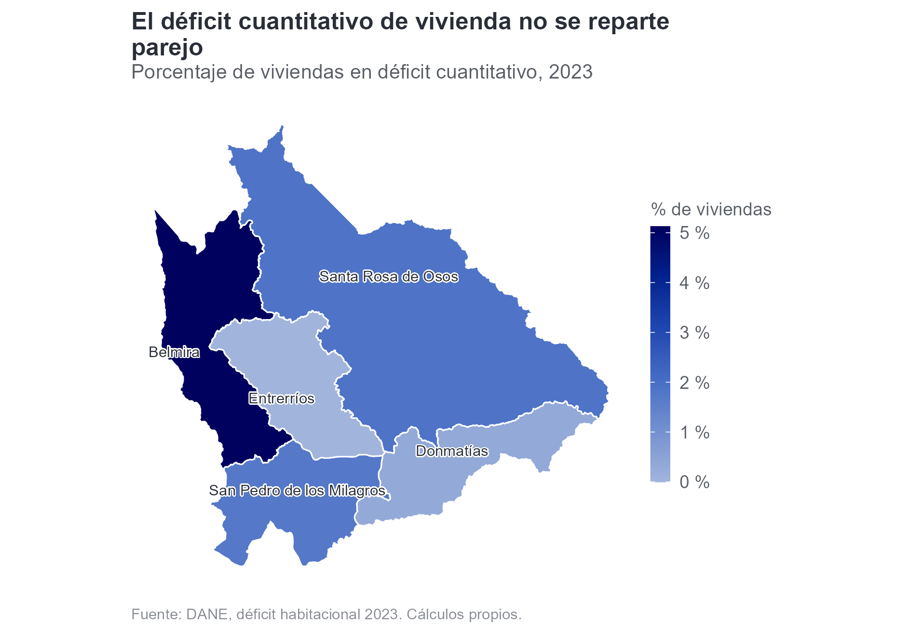
10. Déficit vivienda
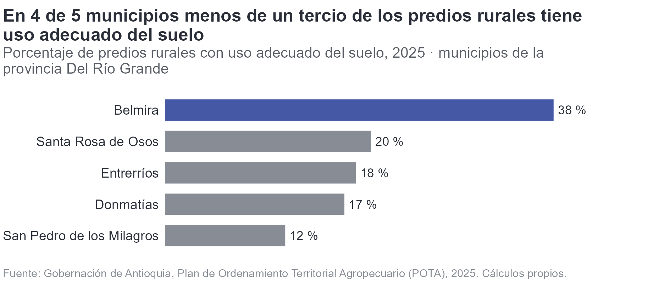
11. Uso suelo rural
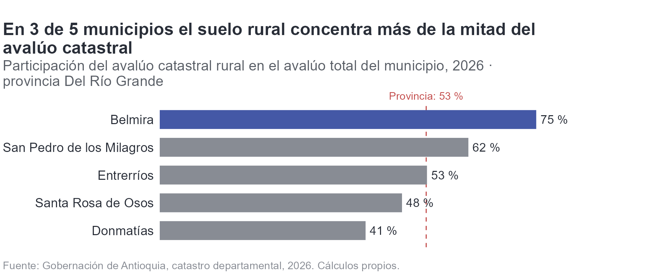
12. Catastro avalúo rural
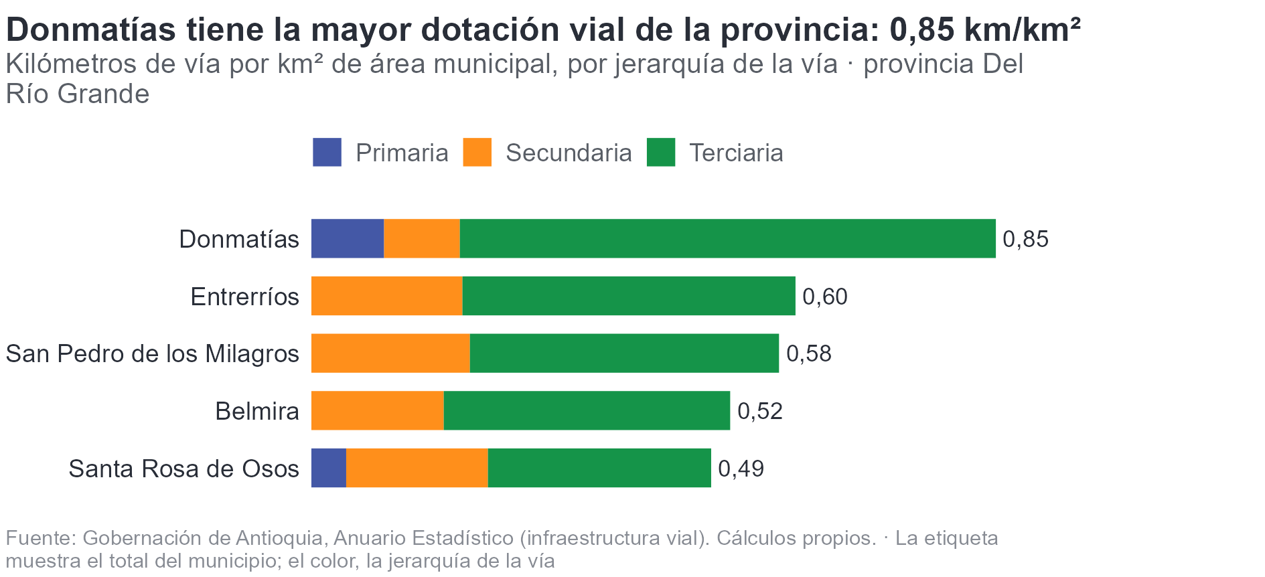
13. Vías área
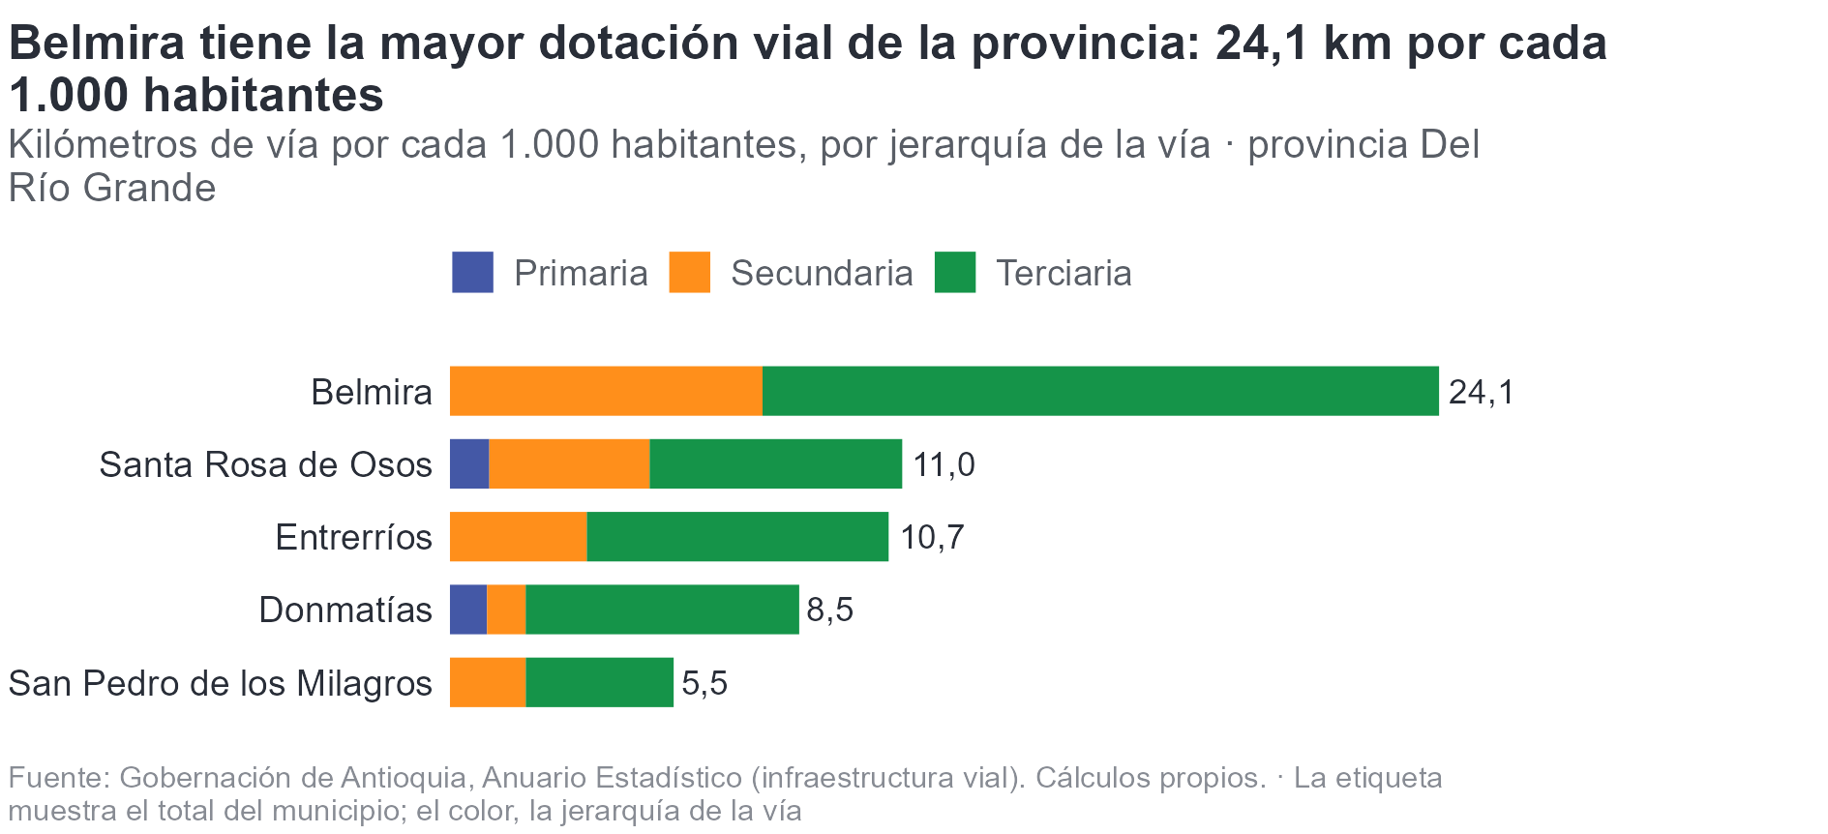
14. Vías habitantes
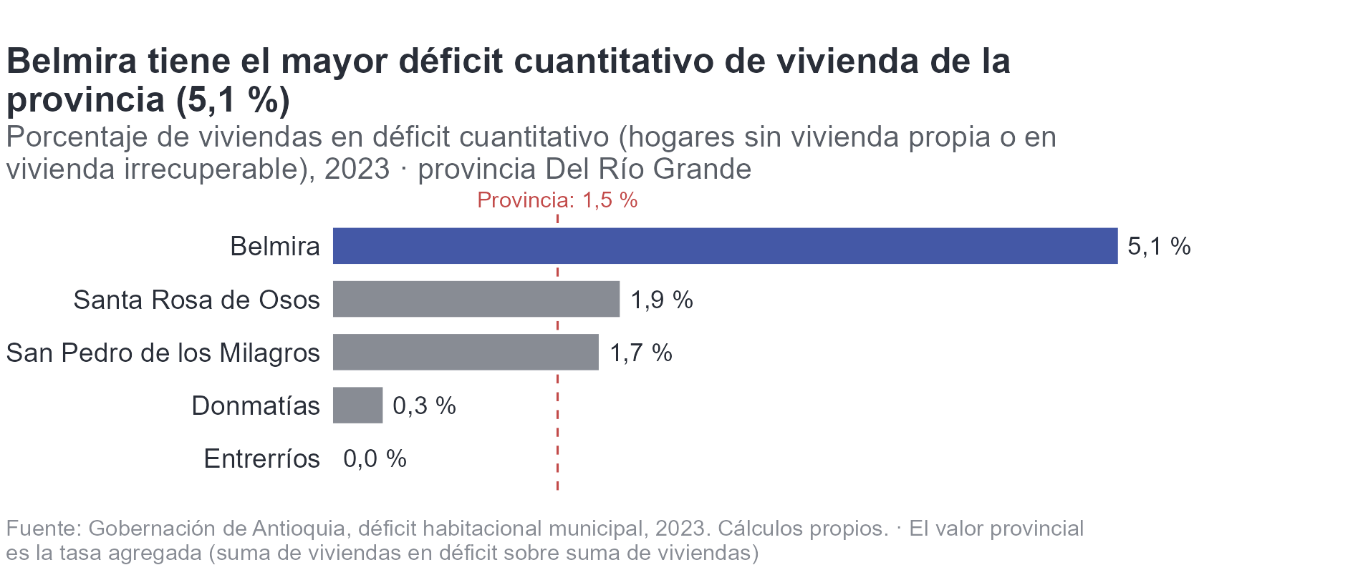
15. Déficit cuantitativo
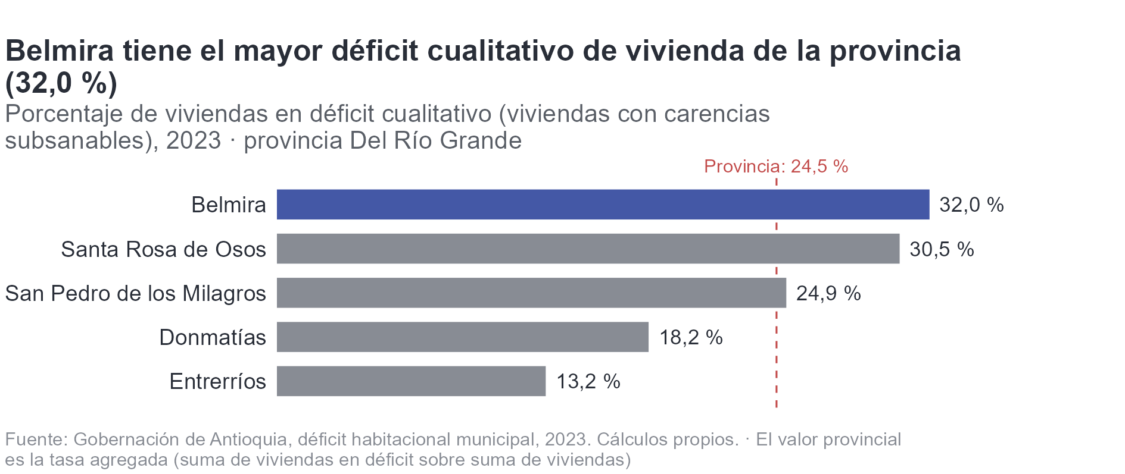
16. Déficit cualitativo
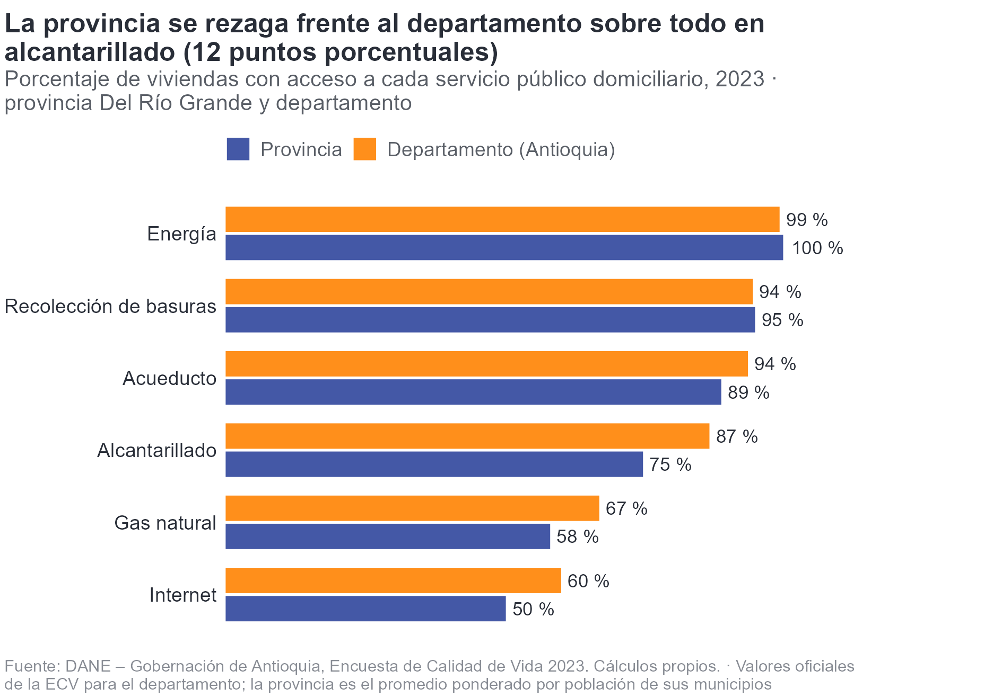
17. Servicios públicos
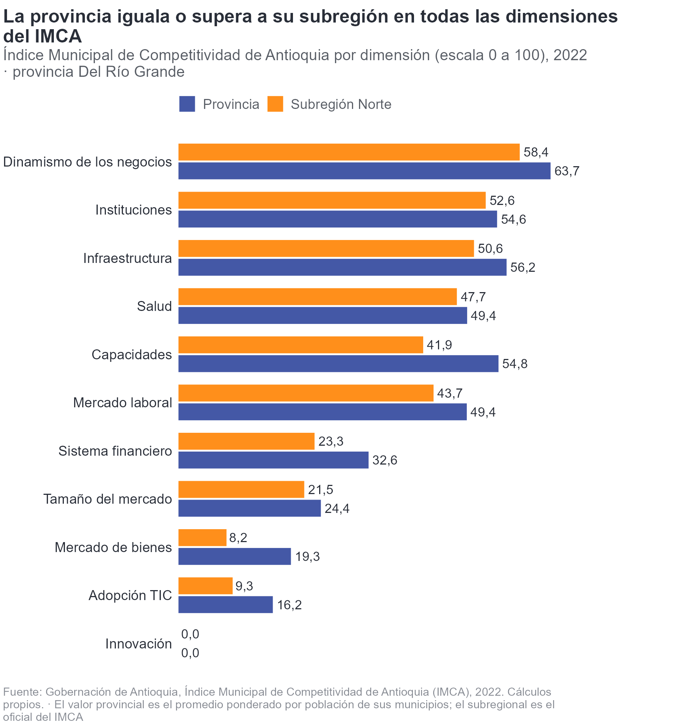
18. IMCA dimensiones
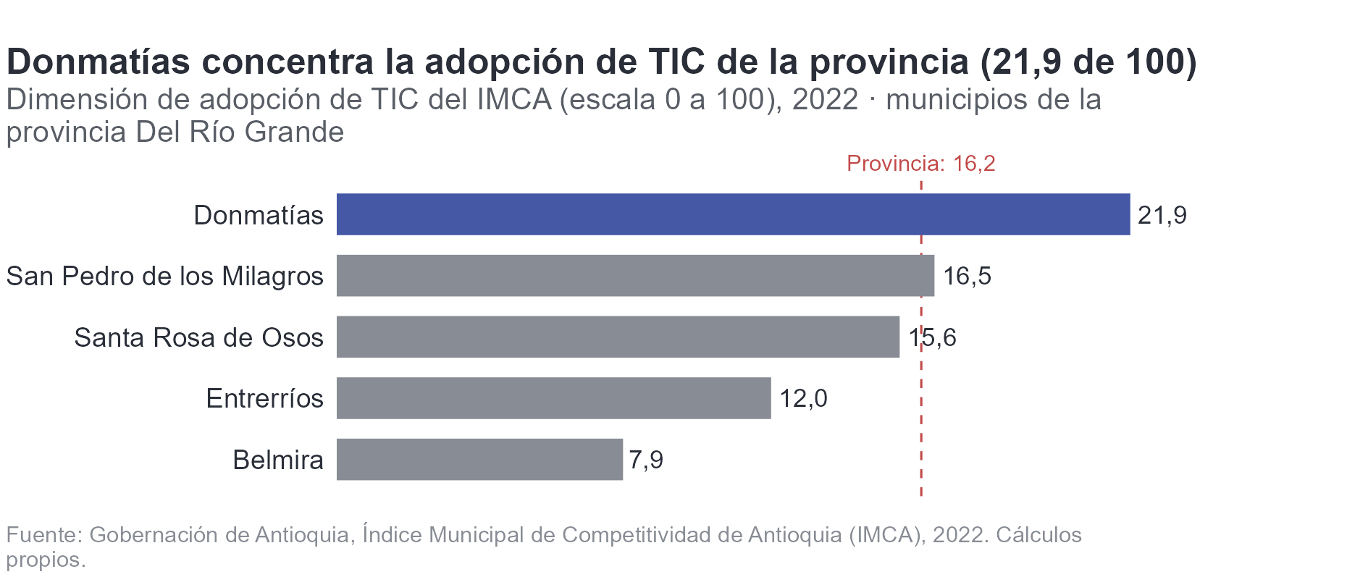
19. IMCA adopcion tic
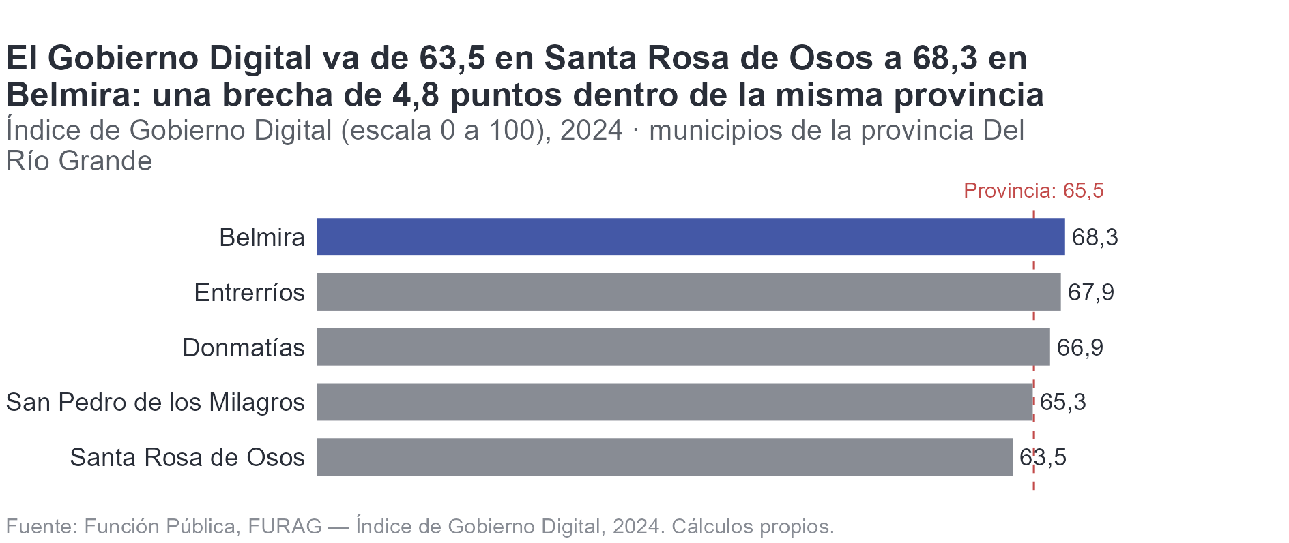
20. Gobierno digital
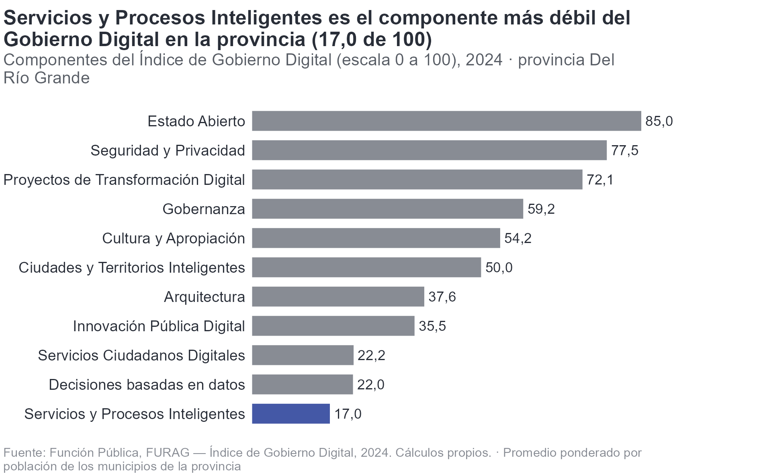
21. Gobierno digital componentes
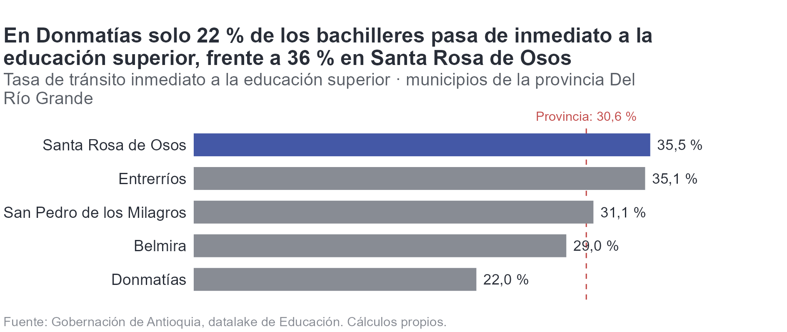
22. Tti edsup
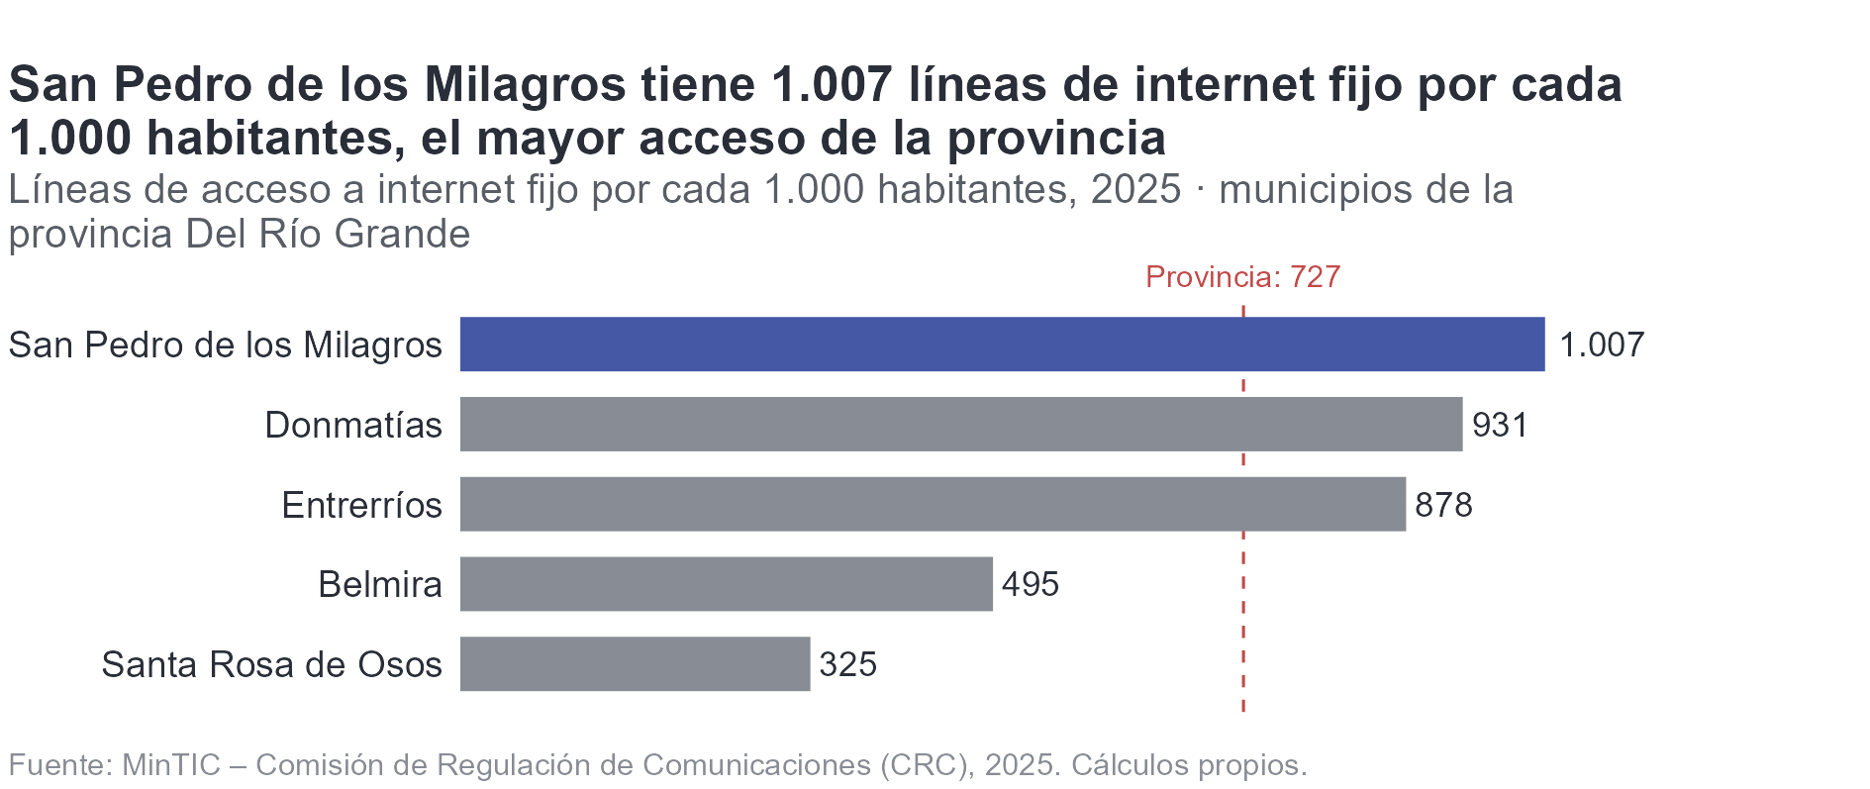
23. Internet 1000hab
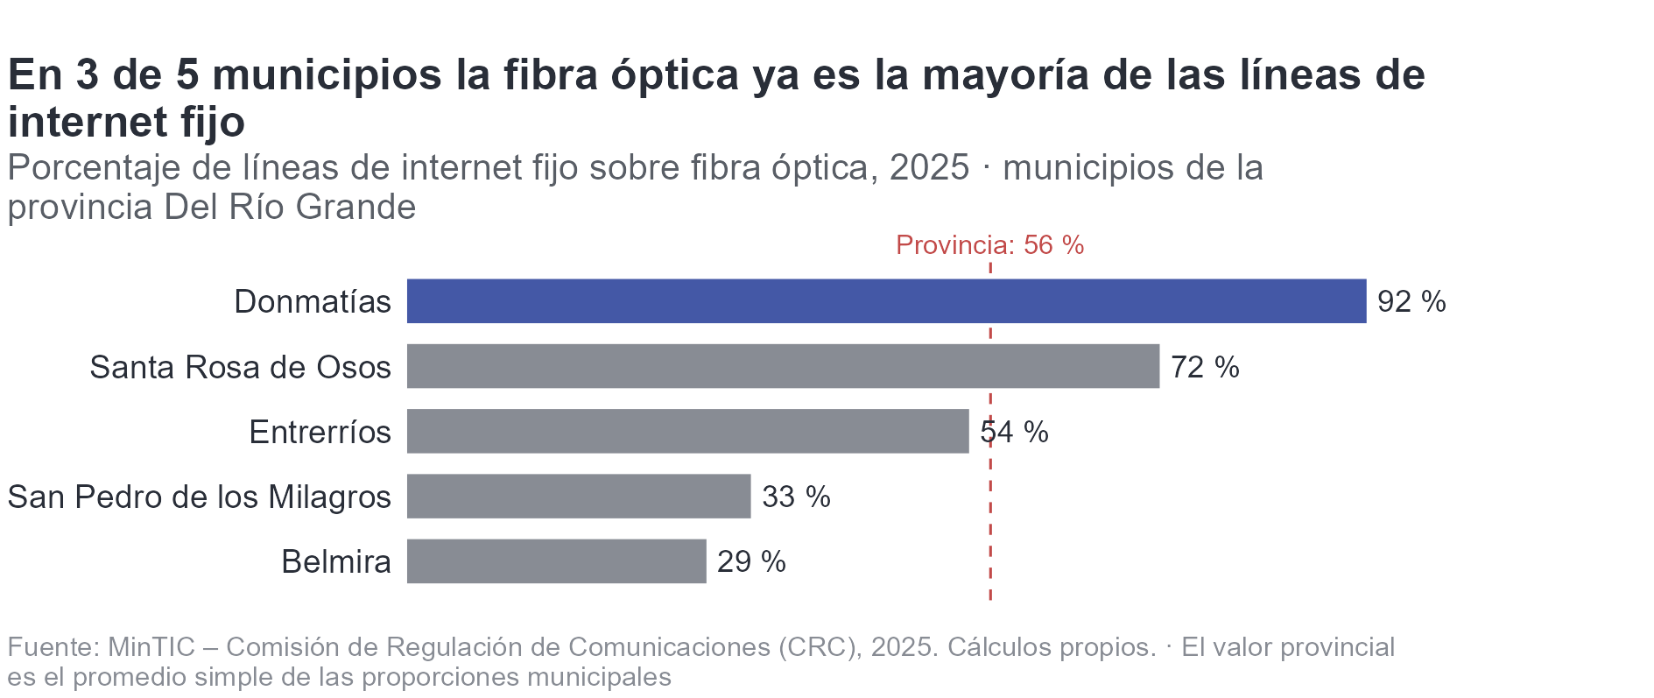
24. Internet fibra

Gobernabilidad y capacidades territoriales

Gobernabilidad
La capacidad de gestión de los municipios determina si una apuesta provincial se ejecuta o se queda en el papel. En la Medición de Desempeño Municipal de 2024, San Pedro de los Milagros (69,3) y Entrerríos (62,1) obtienen los puntajes más altos de la Provincia y Belmira (53,8) y Santa Rosa de Osos (57,3) los más bajos, con una diferencia de 15,5 puntos entre los extremos.
El MDM no se promedia entre municipios y este informe no publica un valor provincial: el DNP compara a cada municipio dentro de su grupo de capacidades iniciales, de modo que un promedio entre grupos distintos no tendría lectura. Lo que sí es legítimo leer es la dispersión: una Provincia con municipios en extremos opuestos necesita que el esquema asociativo compense, no solo que coordine.
Verificar con el equipo — qué explica el desempeño de los municipios en los extremos —rotación de personal, tamaño de la planta, acompañamiento departamental— y si el esquema asociativo tiene hoy capacidad técnica propia.

Finanzas territoriales
El Índice de Desempeño Fiscal de 2024 ubica a Entrerríos (71,0) y Santa Rosa de Osos (63,0) en la parte alta de la Provincia y a Belmira (48,0) y San Pedro de los Milagros (56,9) en la baja. Como el MDM, tampoco admite promedio provincial. El indicador resume la capacidad de generar recursos propios y de sostener el gasto: es el techo real de cualquier compromiso de cofinanciación que el Plan les pida asumir.
El indicador de la Ley 617 —gastos de funcionamiento sobre ingresos corrientes de libre destinación— se publica por municipio y no se agrega: es un cociente institucional medido contra el techo legal de cada categoría, y no existe un 617 provincial. En la Provincia va de 46,9 % a 58,8 %.
Verificar con el equipo — el margen real de inversión de cada municipio una vez descontado el funcionamiento y el servicio de la deuda, y qué fuentes de cofinanciación —regalías, SGP, cooperación— están disponibles para la Provincia.

Índice de Ciudades Modernas (ICM)
El Índice de Ciudades Modernas resume en un solo número seis dimensiones del desarrollo territorial. En 2024, San Pedro de los Milagros (55,4) y Entrerríos (54,7) encabezan la Provincia, cuyo promedio ponderado por población es de 51,3, por debajo del departamento (59,2), con una diferencia de 13 %.
Desagregado por dimensiones, el punto más fuerte de la Provincia es equidad e inclusión social (69,8) y el más débil seguridad (34,0). Esa asimetría es más útil para el Plan que el índice agregado: señala dónde una intervención encuentra base sobre la cual construir y dónde tendría que empezar de cero.
Verificar con el equipo — la evolución del ICM en la serie disponible: si la Provincia converge o diverge respecto del departamento, que es una lectura de tendencia y no de nivel.
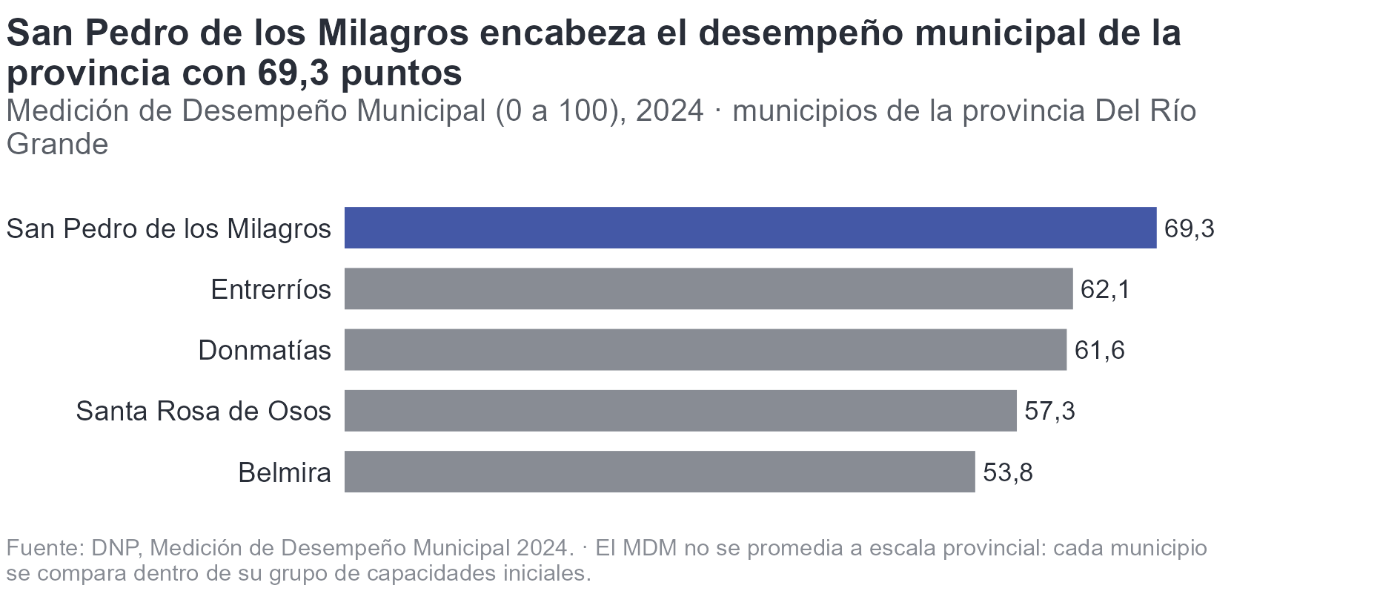
25. Mdm
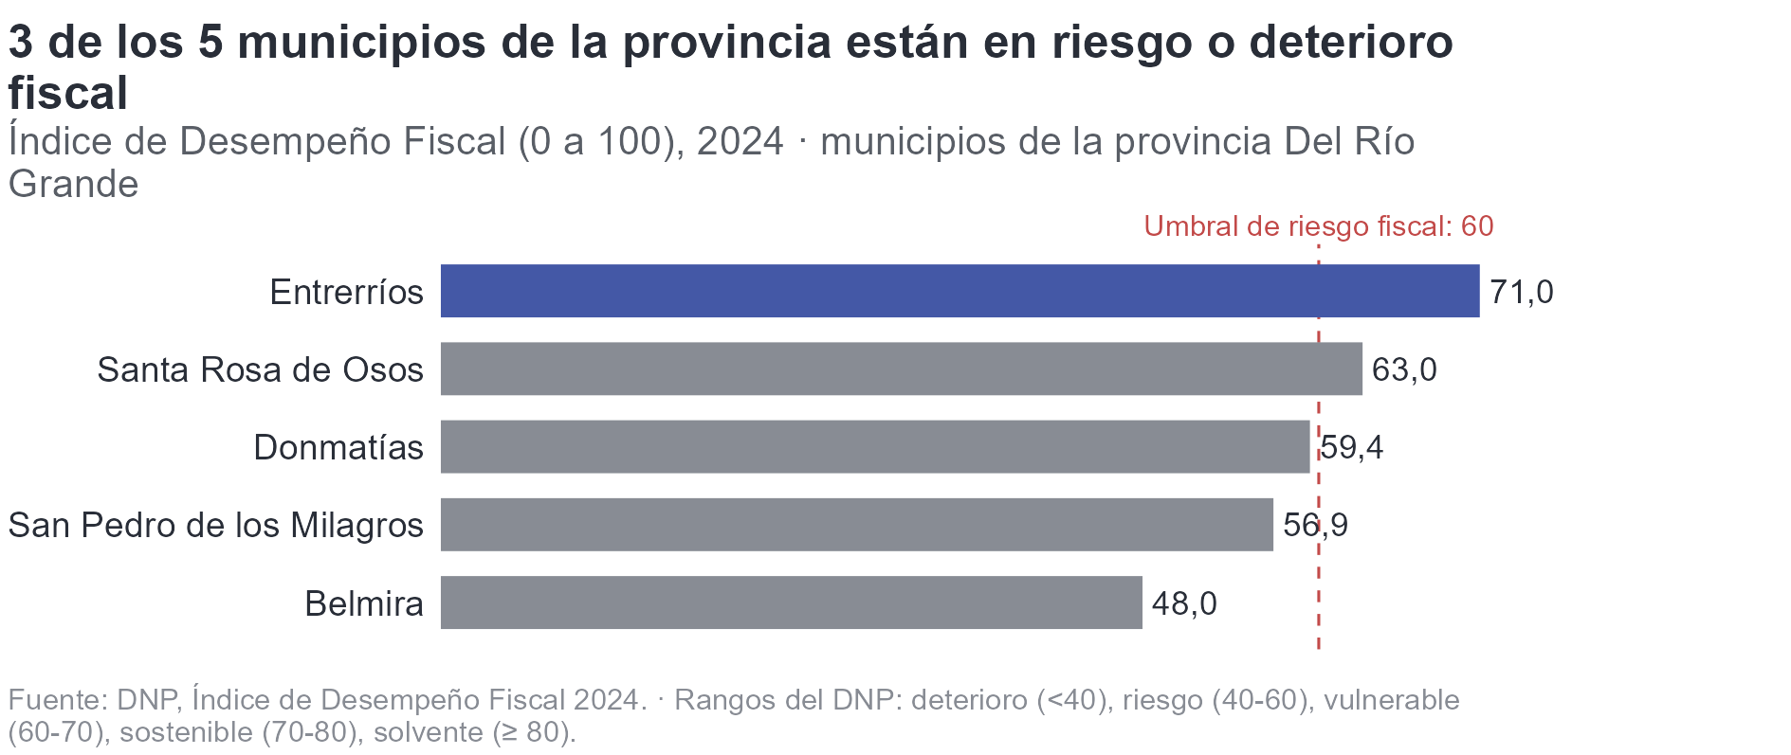
26. Idf
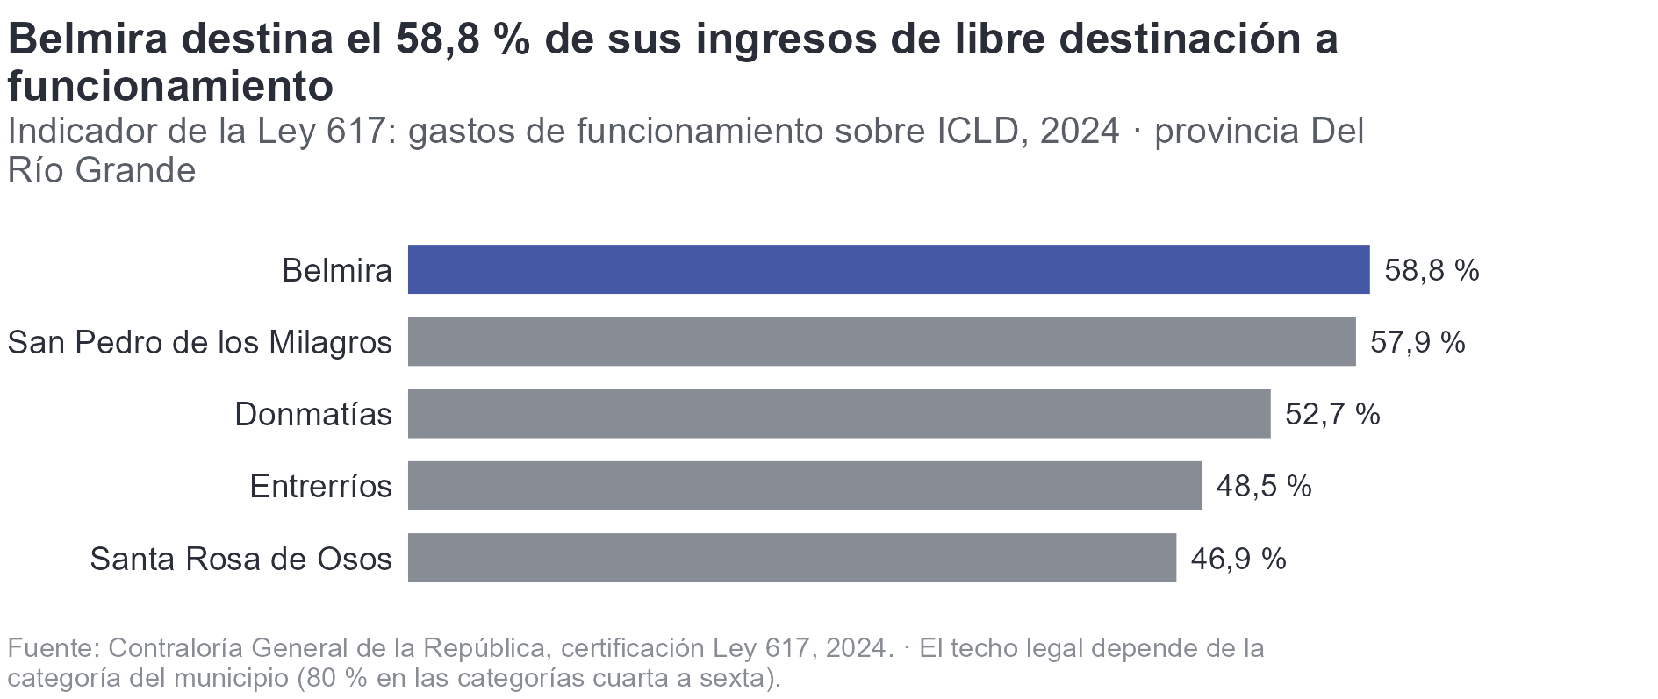
27. Ley617
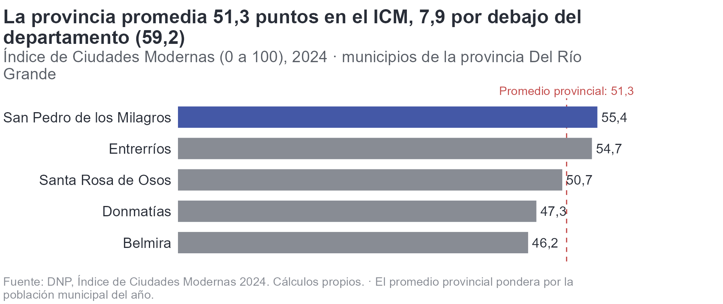
28. Icm
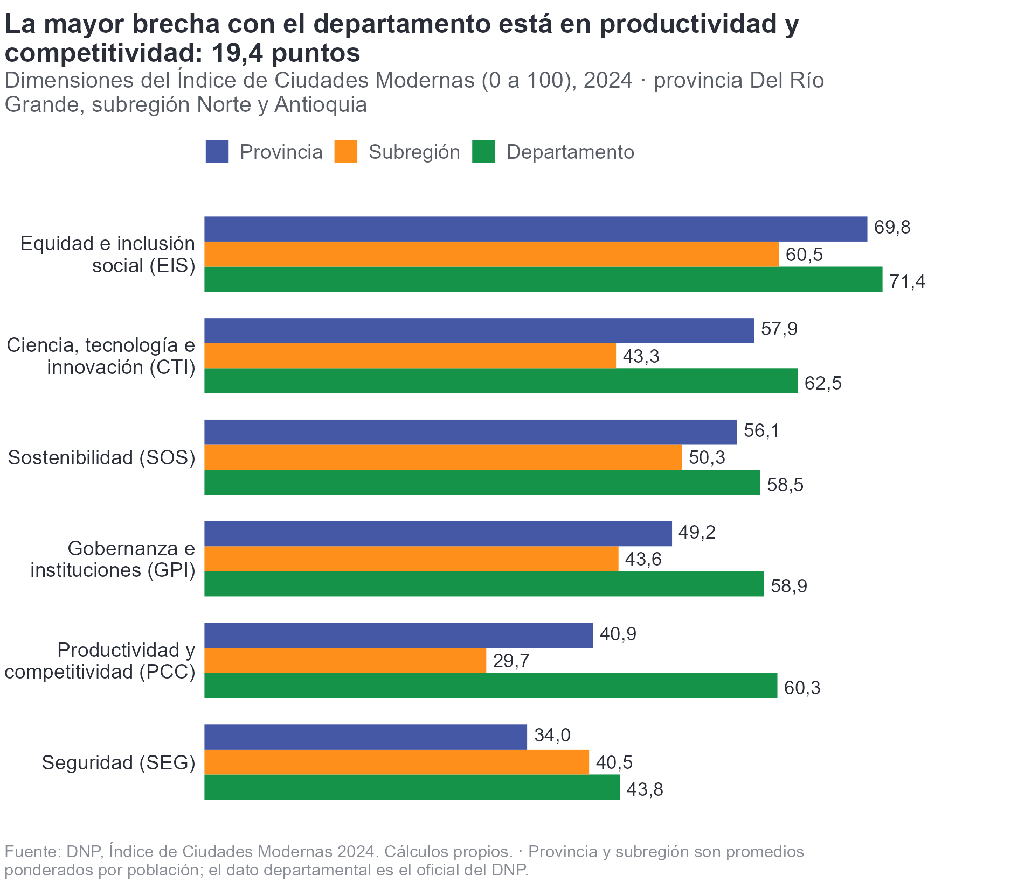
29. Icm dimensiones

Economía y desarrollo
Esta sección describe de qué vive la Provincia Del Río Grande y en qué condiciones lo hace. Ordena cuatro asuntos: las condiciones de vida y el mercado laboral, la productividad medida por el valor agregado, la actividad minero-energética y el turismo. El hilo que los une es la pregunta de cuánta de la riqueza que se genera en el territorio se queda en él.

Pobreza y mercado laboral
La pobreza medida por Necesidades Básicas Insatisfechas alcanza sus valores más altos en Belmira (11,0 %), Santa Rosa de Osos (9,2 %) y Entrerríos (6,1 %) y los más bajos en San Pedro de los Milagros (4,4 %) y Donmatías (6,1 %). En el conjunto de la Provincia afecta al 7,2 % de las personas, por debajo del departamento (11,4 %), con una diferencia de 4,2 puntos porcentuales. En el mapa, los 3 municipios con los valores más altos forman una mancha contigua.
La lectura urbano-rural es más severa que la agregada: en Santa Rosa de Osos, el NBI rural llega al 12,6 %. La pobreza de esta Provincia es fundamentalmente rural, y eso significa que se resuelve con bienes públicos —agua, saneamiento, vía, escuela— antes que con transferencias.
El Índice de Pobreza Multidimensional, que mide privaciones en educación, salud, trabajo y condiciones de la vivienda, sitúa a la Provincia en 12,3 %. Las dos medidas —NBI e IPM— coinciden en el diagnóstico y difieren en el detalle: la primera señala carencias estructurales de la vivienda y la segunda añade las del acceso a servicios y al empleo.
En el mercado laboral, la informalidad promedio de los municipios de la Provincia es del 52,1 % y alcanza sus máximos en Belmira (68,0 %) y Entrerríos (55,5 %), con una tasa de ocupación promedio del 52,4 %. La informalidad no es solo un problema de ingresos: define la base tributaria del municipio, el acceso a la seguridad social y la composición del aseguramiento en salud que se describe más adelante.
Entre la población joven, la proporción que no estudia ni trabaja es más alta en Belmira (30,7 %) y San Pedro de los Milagros (24,6 %). Es el indicador que conecta esta sección con la de educación y con la de seguridad: un joven fuera del sistema educativo y del mercado laboral formal es, en términos de política pública, una oportunidad perdida y un riesgo.
Verificar con el equipo — qué actividades absorben el empleo informal en la Provincia y si existen procesos de formalización en marcha. La ECV mide la condición, no el sector que la genera.

Productividad y competitividad
En 2024, la generación de valor agregado de la Provincia está concentrada: Santa Rosa de Osos y San Pedro de los Milagros reúnen el 65 % del total. El valor agregado por habitante es mayor en San Pedro de los Milagros (37.150.302) y Entrerríos (34.603.399) y menor en Belmira (13.249.807) y Donmatías (23.010.172), una brecha que describe territorios con capacidades productivas muy distintas dentro del mismo esquema asociativo.
Por composición sectorial, las actividades primarias aportan el 20,3 % del valor agregado provincial, las secundarias el 34,1 % y las terciarias el 40,1 %. Los tres agregados no suman el total: la serie a precios constantes deja un remanente sin distribuir, de modo que las participaciones se calculan siempre sobre el valor agregado total y no sobre la suma de los tres.
Las cifras van a precios constantes de 2015. El Anexo 1 publicó esta misma tabla a precios corrientes, de modo que los dos valores son correctos y no son comparables entre sí: la diferencia es el deflactor, no un cambio en la economía de la Provincia.
La densidad empresarial —empresas registradas por cada mil habitantes— es mayor en Donmatías (40,10) y San Pedro de los Milagros (39,56), con un promedio provincial ponderado de 32,61. Es una medida de formalización tanto como de actividad: donde la densidad es baja, buena parte de la economía existe pero no está registrada, lo que la deja fuera del crédito, de la contratación pública y de los programas de apoyo empresarial.
Verificar con el equipo — qué cadenas productivas concretas explican el valor agregado de los municipios que lo concentran, y si existen encadenamientos entre municipios de la Provincia o cada uno se articula por separado hacia afuera.

Mercado minero-energético
La Provincia alberga 7 centrales de generación con una capacidad efectiva neta de 70,90 MW, encabezadas por HIDROMONTAÑITAS (19,90 MW). La generación eléctrica es la actividad que mejor ilustra la pregunta de esta sección: produce valor en el territorio sin que ese valor se traduzca necesariamente en empleo local ni en ingresos municipales más allá de las transferencias del sector.
Esa capacidad representa el 1,1 % de la de Antioquia y el 0,3 % del Sistema Interconectado Nacional.
En minería, la Provincia registra títulos vigentes sobre 24 tipos de mineral. Los más frecuentes son mineral de oro (19 títulos), mineral de plata (8 títulos) y minerales de oro y sus concentrados (6 títulos). Se cuentan títulos activos distintos: uno que ampara varios minerales cuenta en cada uno, y uno que cubre varios municipios cuenta una sola vez.
Verificar con el equipo — qué parte de la actividad minera es formal y qué parte no, y cómo se distribuyen las regalías y las transferencias del sector eléctrico entre los municipios de la Provincia.

Turismo
En 2026, la Provincia recibió 23 visitantes extranjeros no residentes, el 0,0 % del total departamental. La cifra cuenta visitantes extranjeros, no turistas totales: el turismo interno, que en territorios como este suele ser el grueso, no está en esta fuente.
En instrumentos de planificación turística, 5 de los 5 municipios cuentan con Plan Local de Turismo y 4 con Mesa Local. La capacidad de gestión del turismo antecede a la llegada de visitantes: sin instrumento local, la actividad crece sin ordenamiento y sus beneficios se capturan fuera del municipio.
Verificar con el equipo — qué atractivos concretos tiene la Provincia y en qué estado están sus inventarios turísticos, y si el turismo aparece como Hecho Provincial en la versión preliminar del Plan.
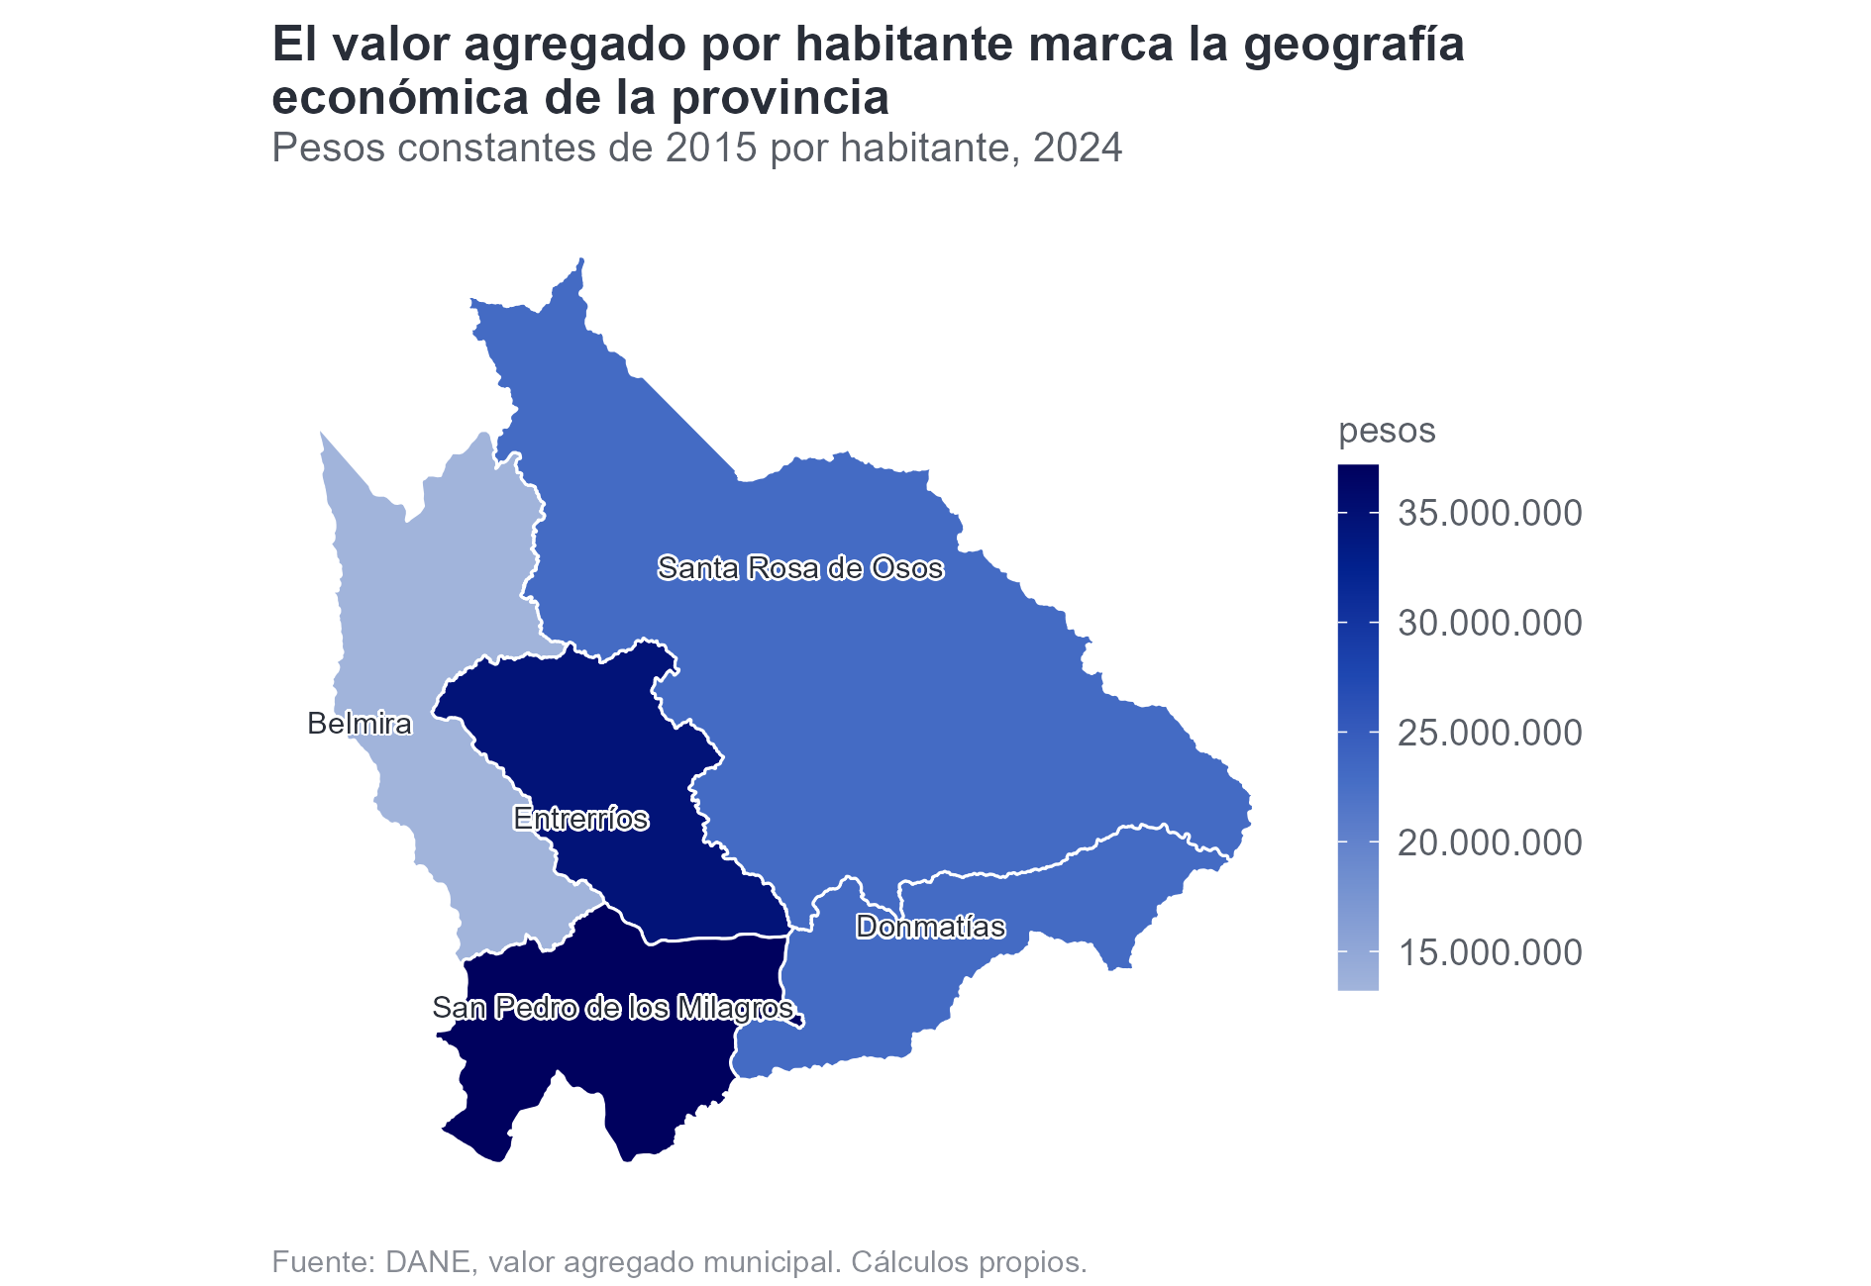
30. Va per cápita
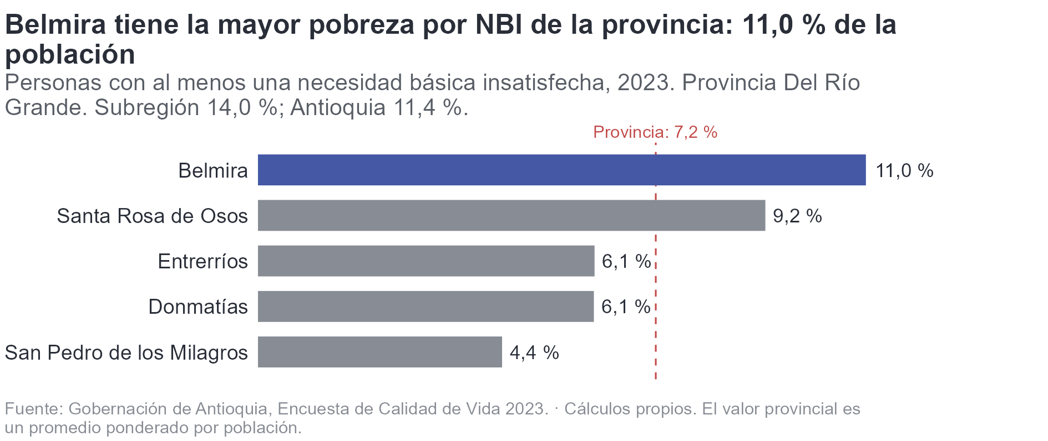
31. Pobreza NBI
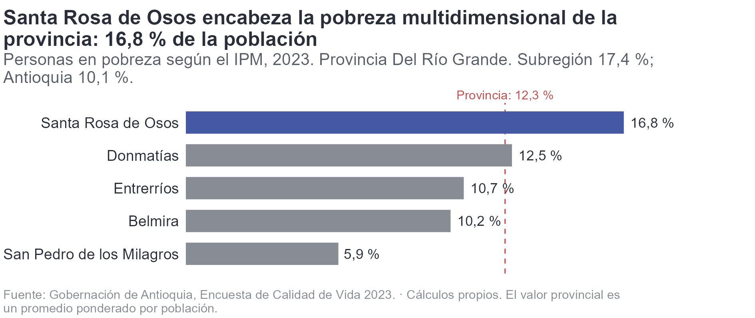
32. Pobreza IPM
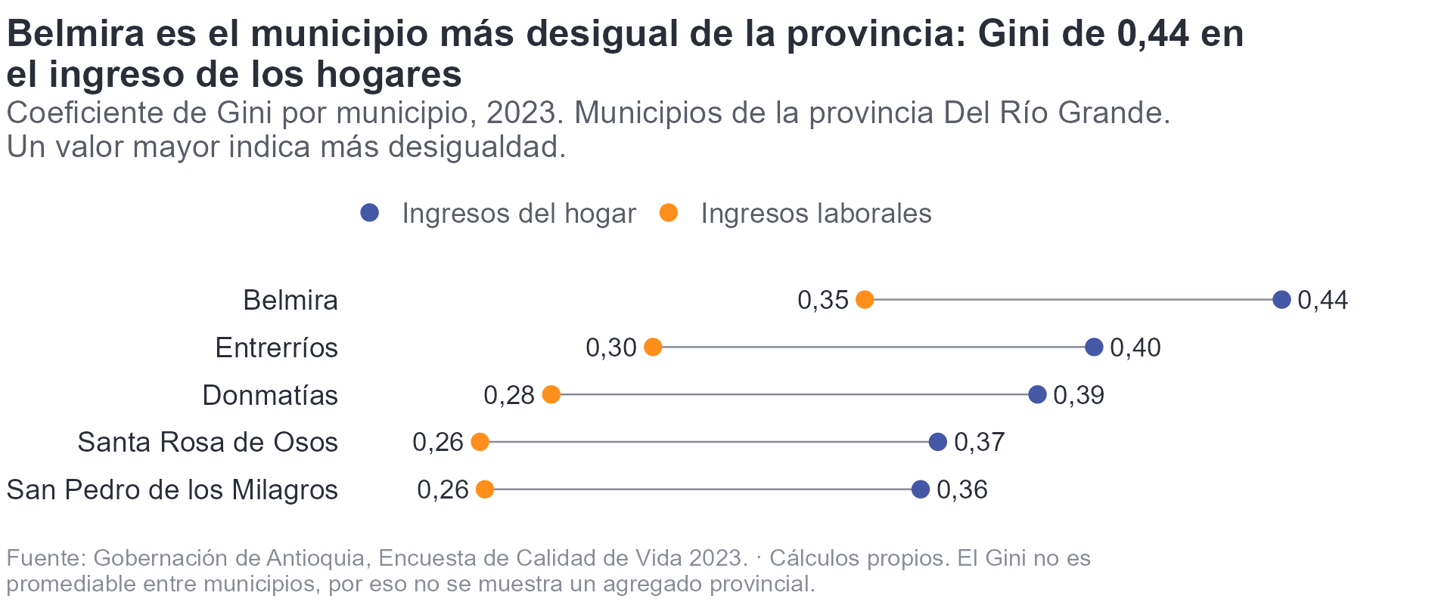
33. Gini hogar laboral
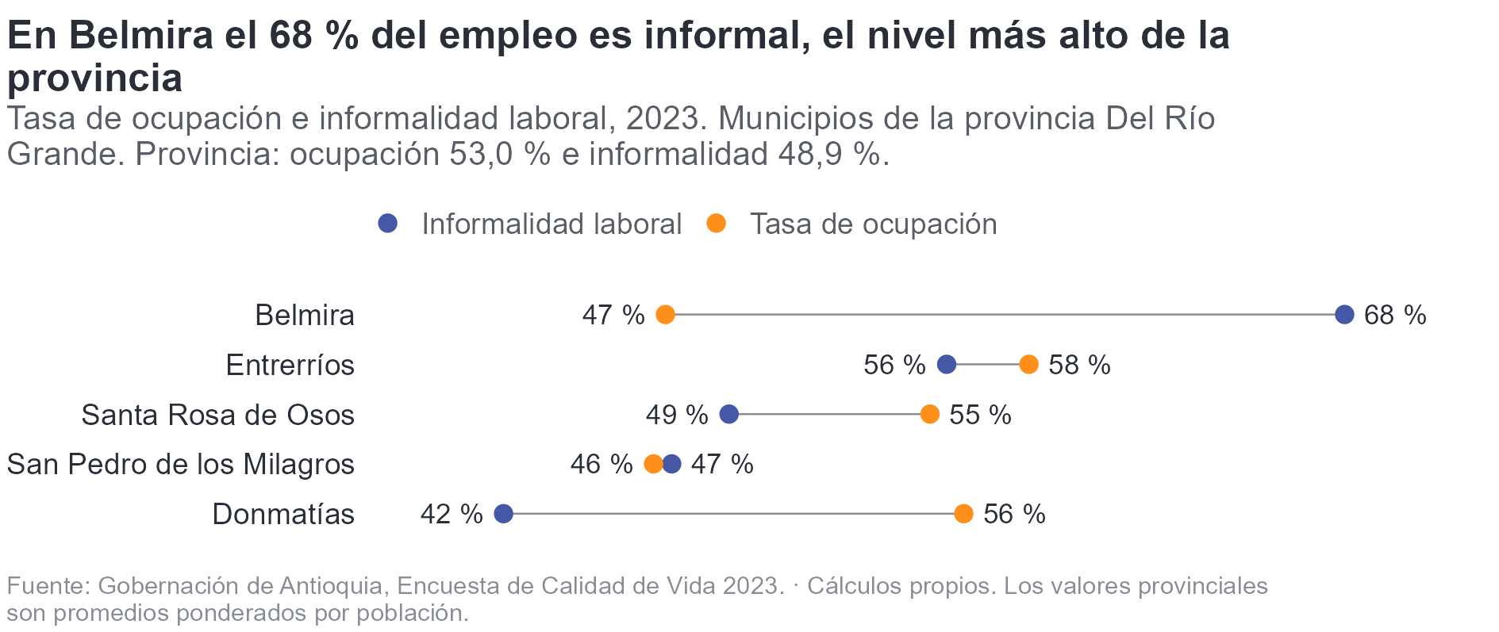
34. Ocupación informalidad
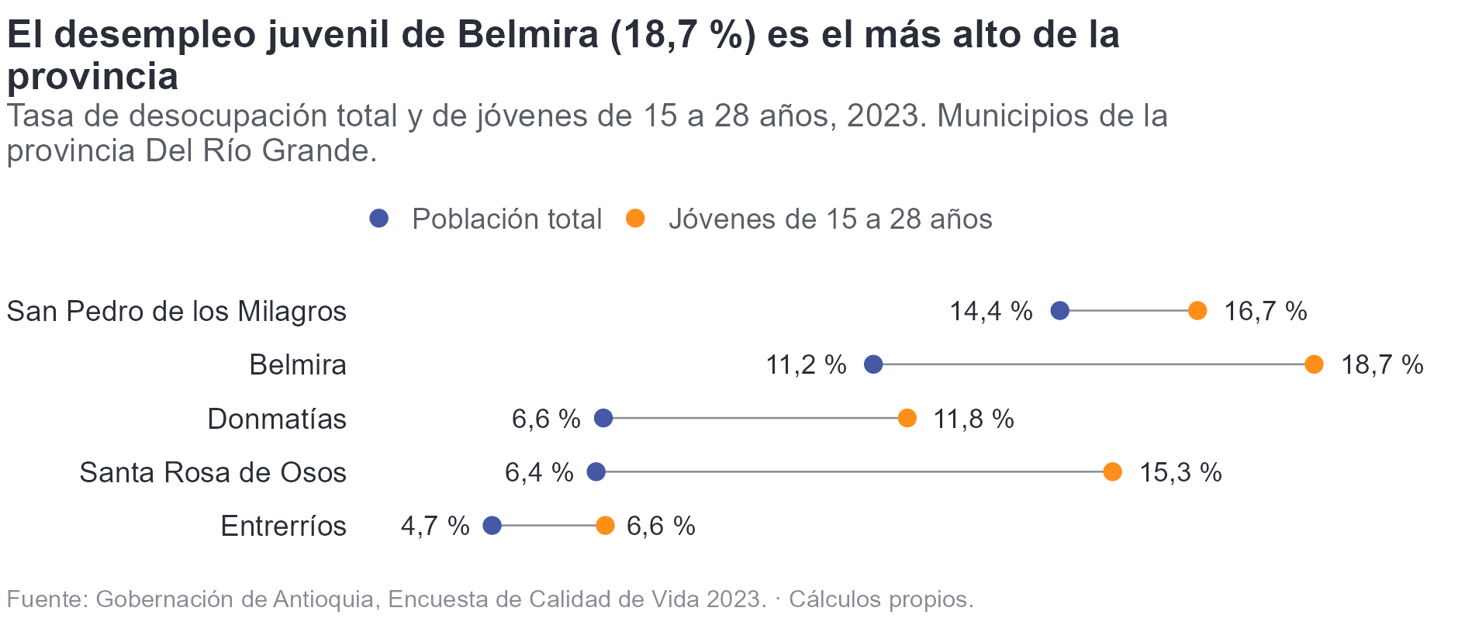
35. Desocupación total jovenes
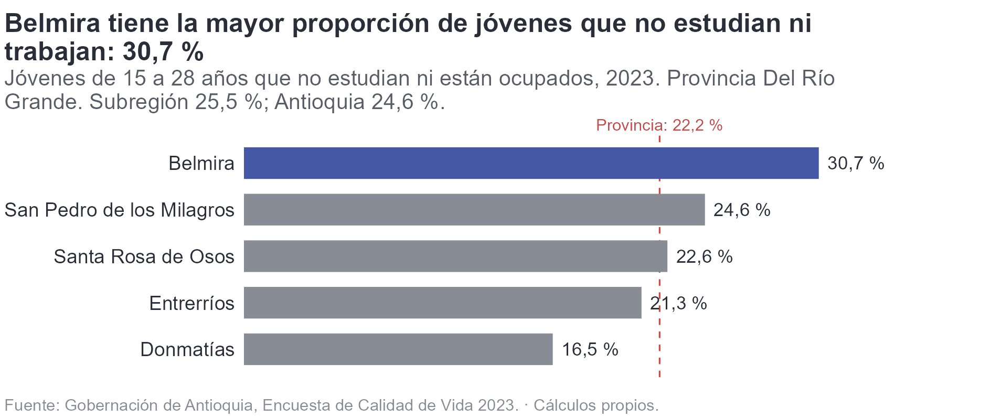
36. Jovenes NiNi
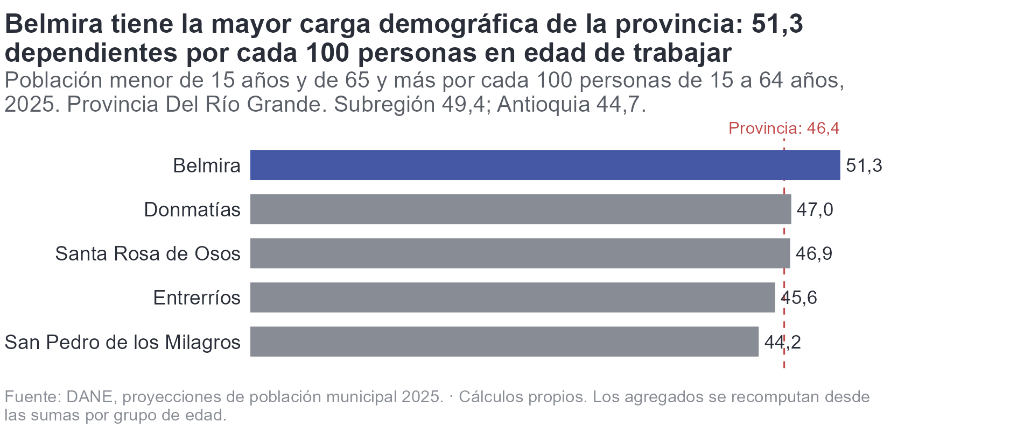
37. Dependencia económica
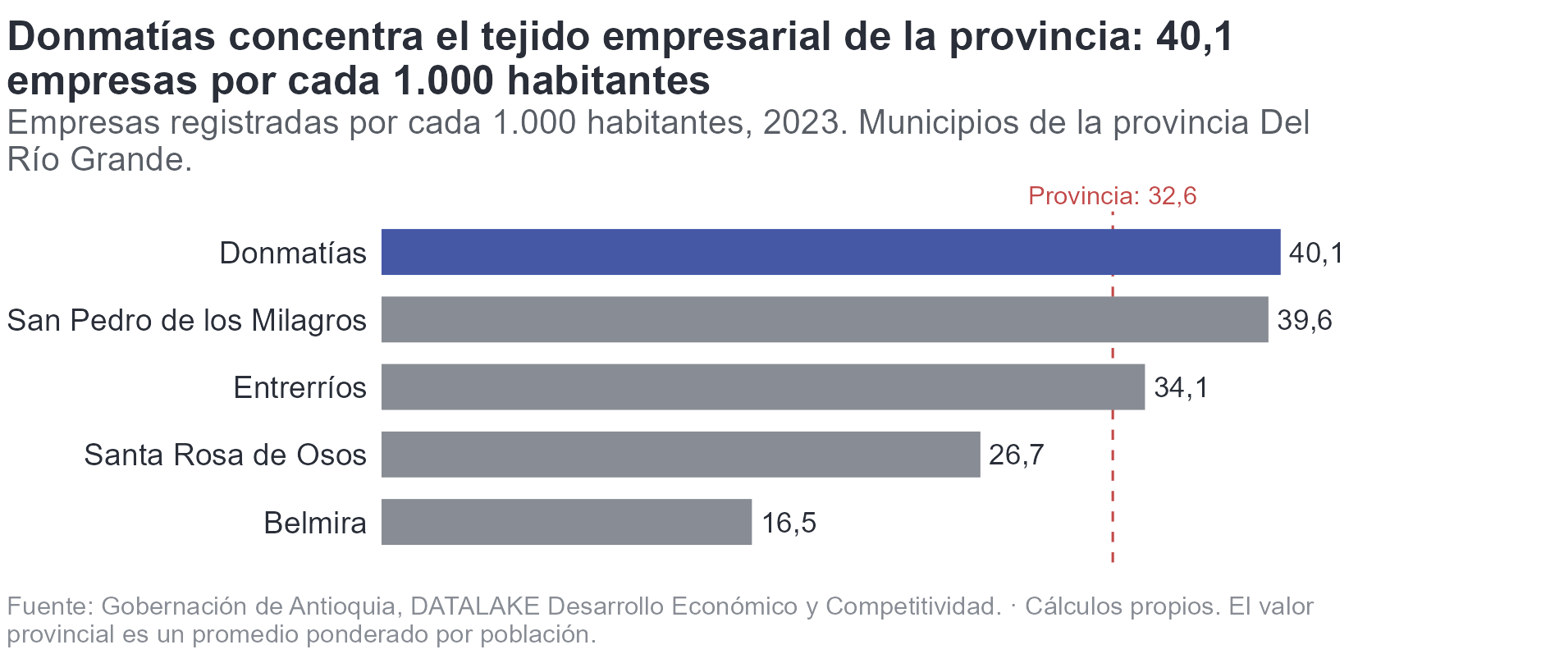
38. Densidad empresarial
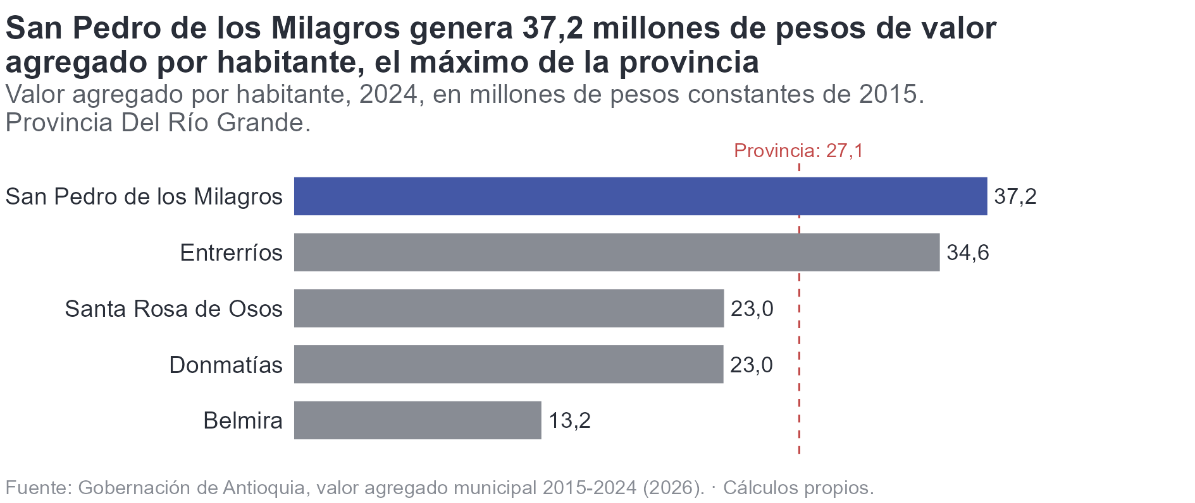
39. Valor agregado per capita
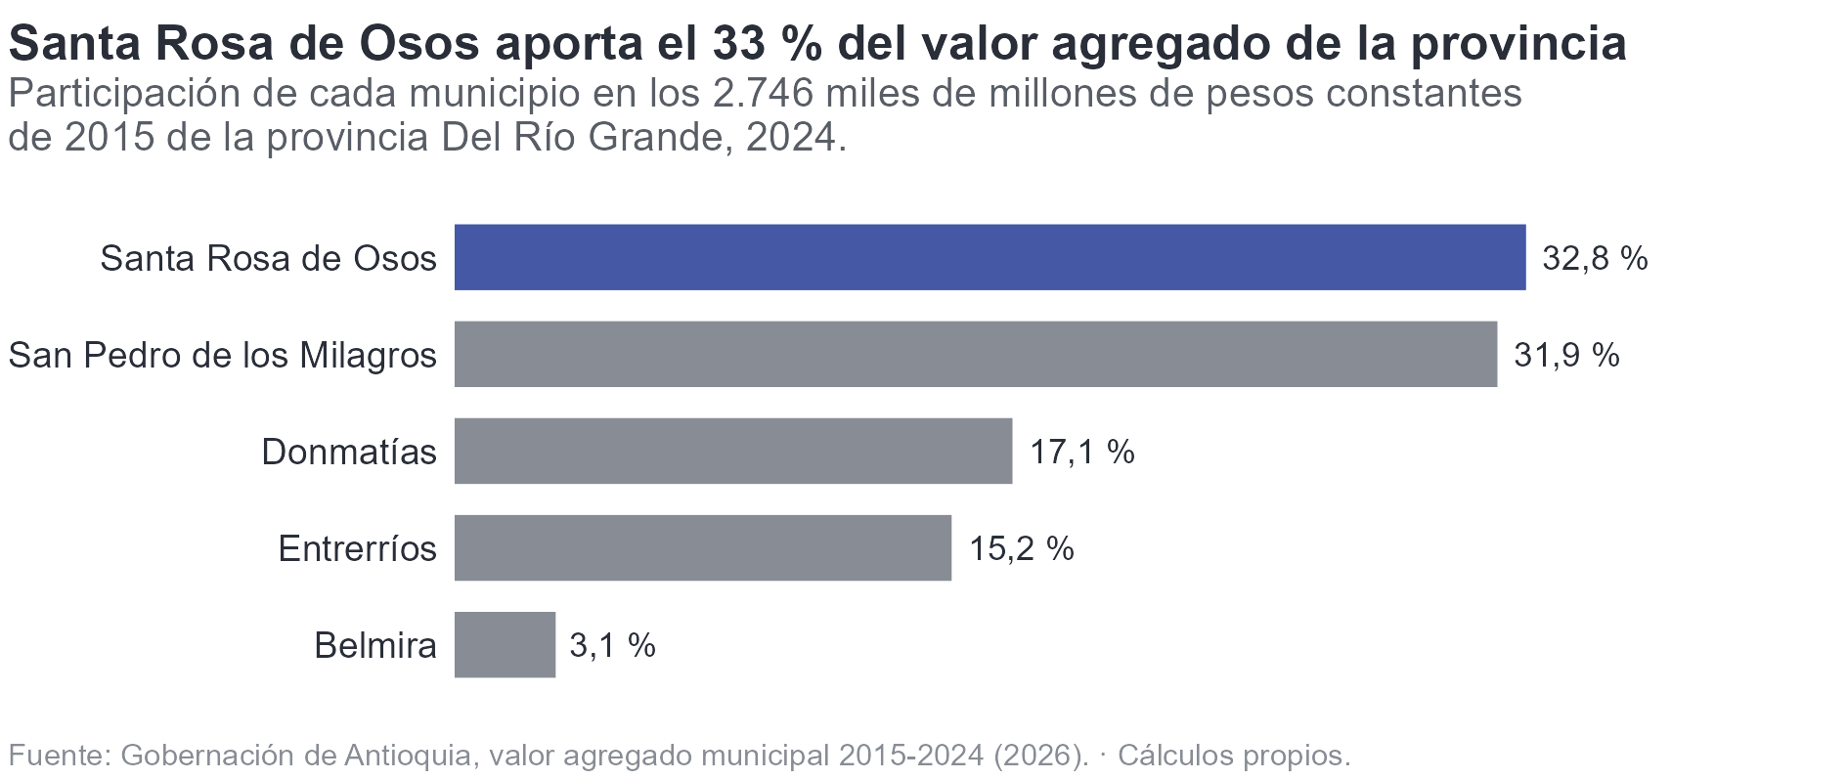
40. Peso relativo valor agregado
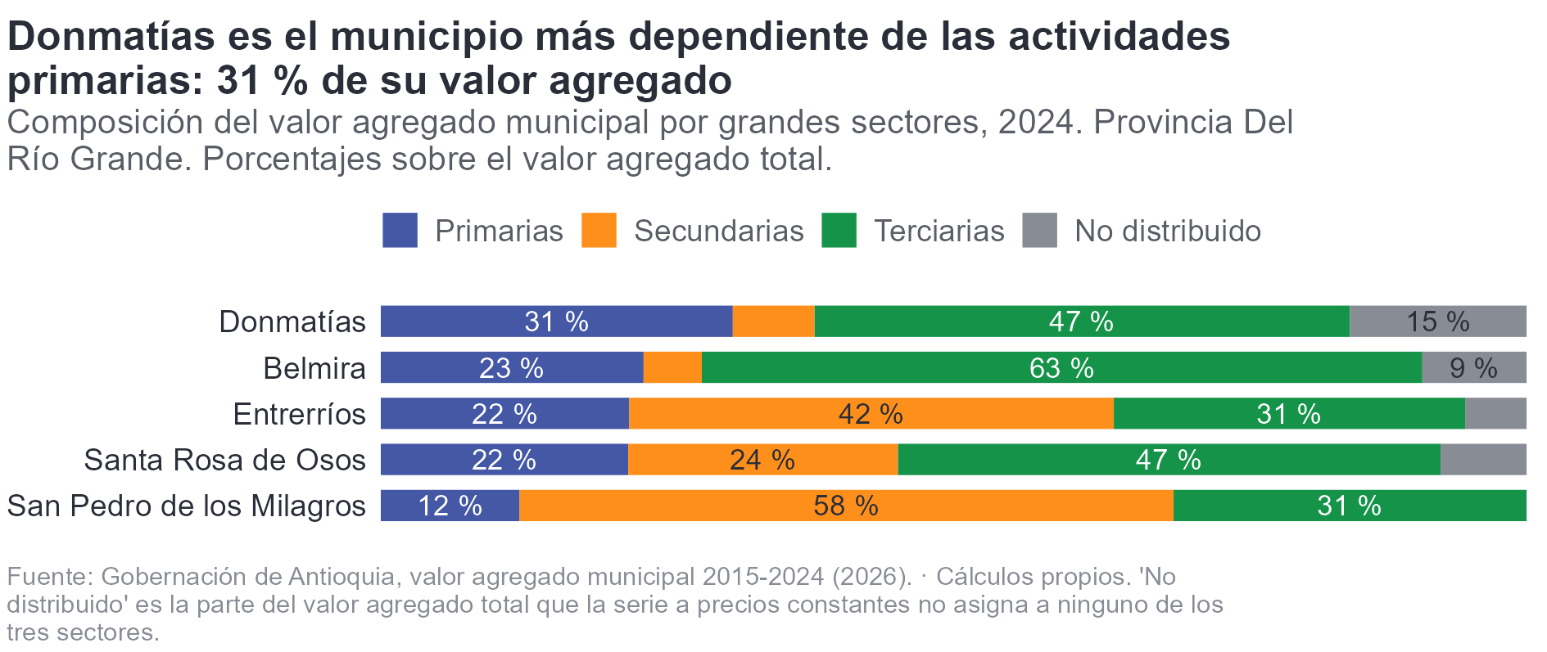
41. Composicion valor agregado
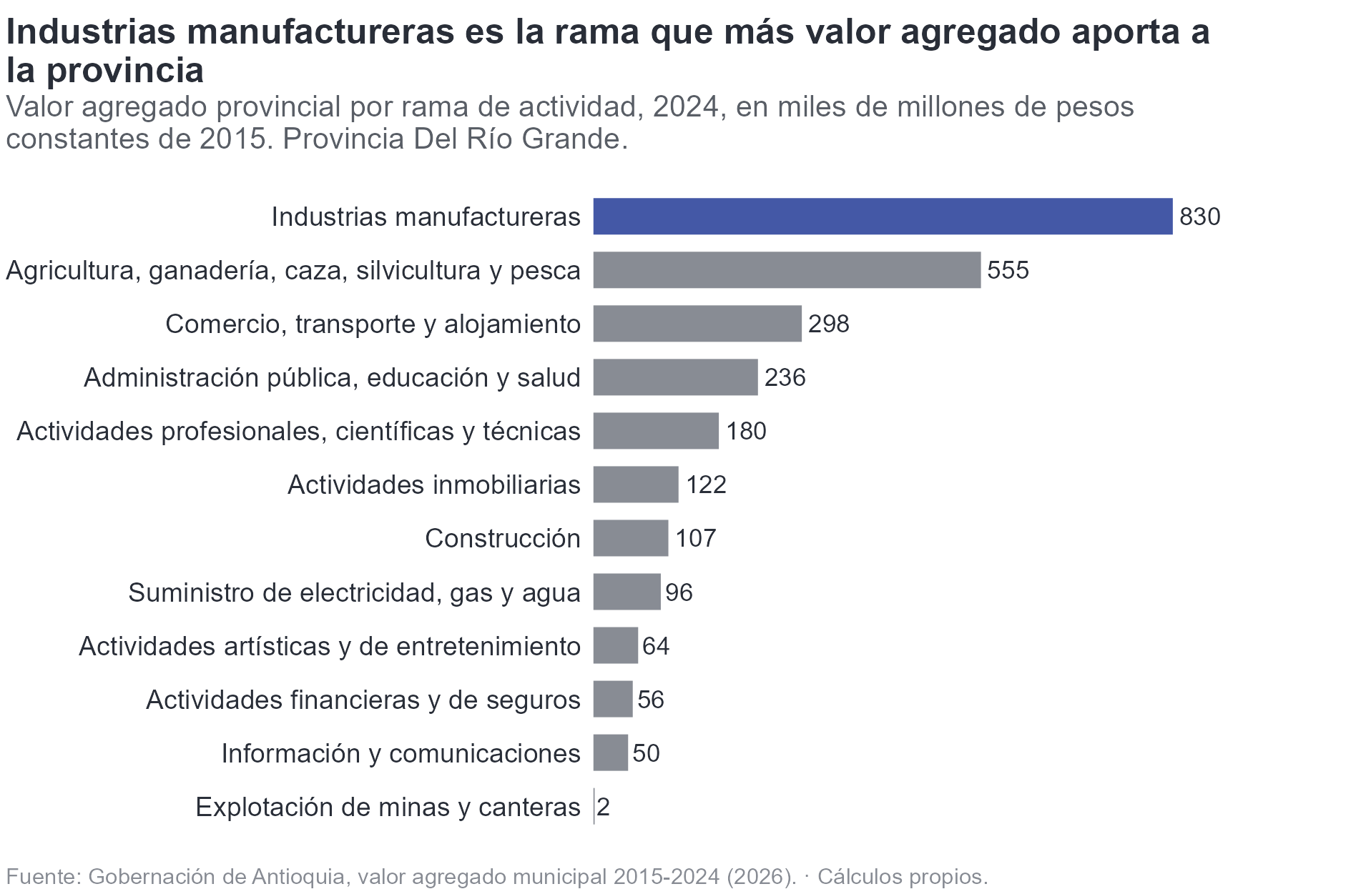
42. Valor agregado actividades
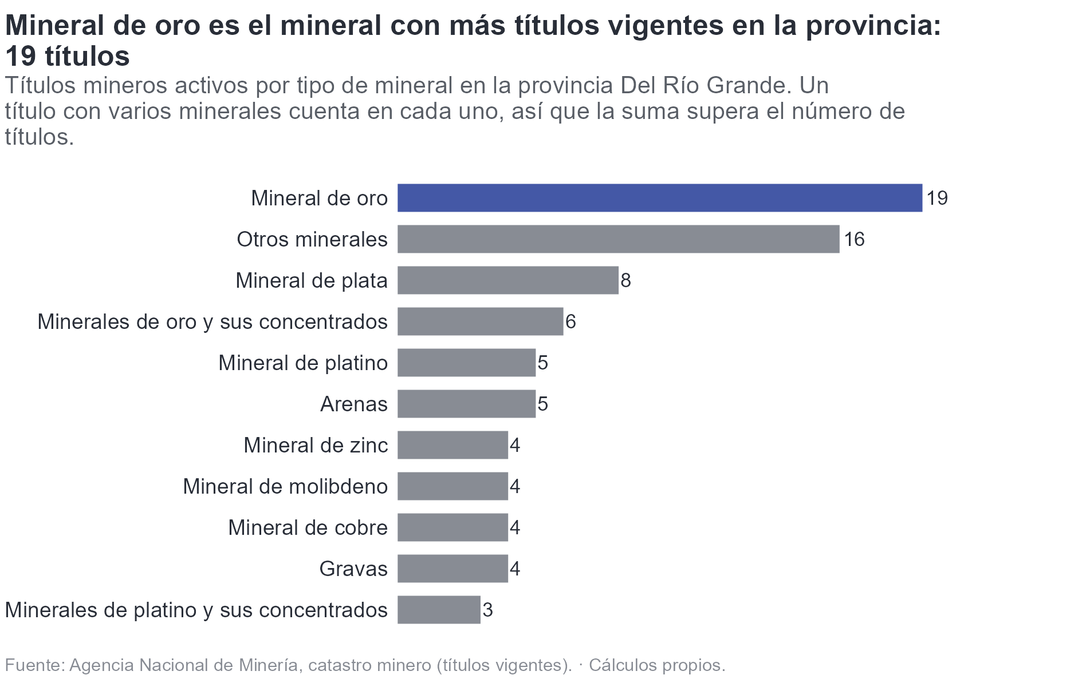
43. Títulos mineros
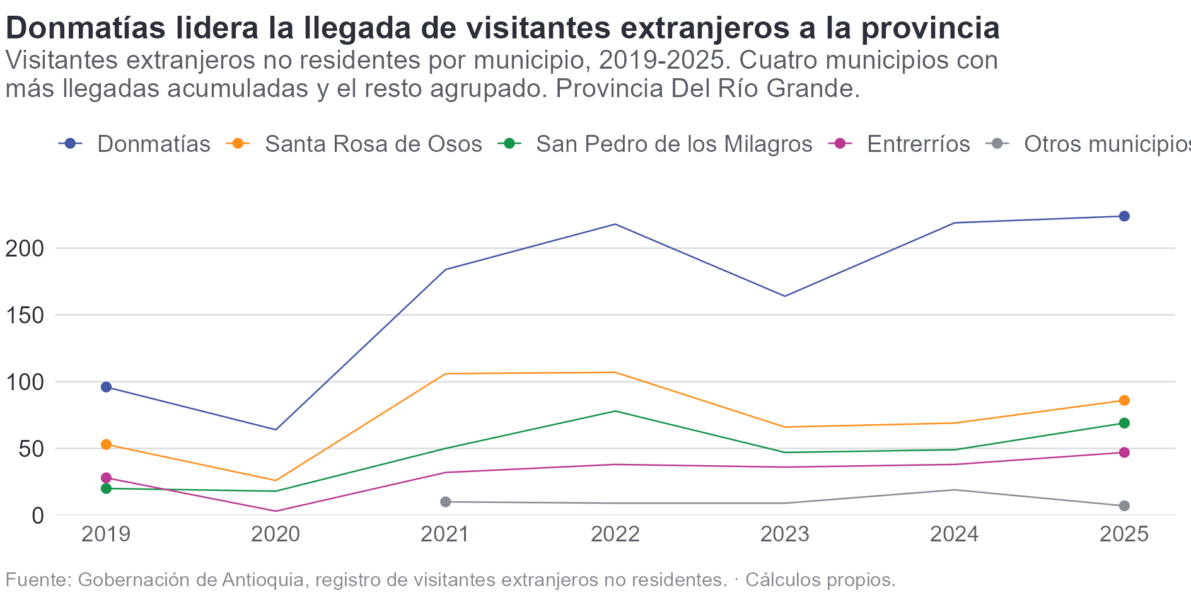
44. Visitantes extranjeros
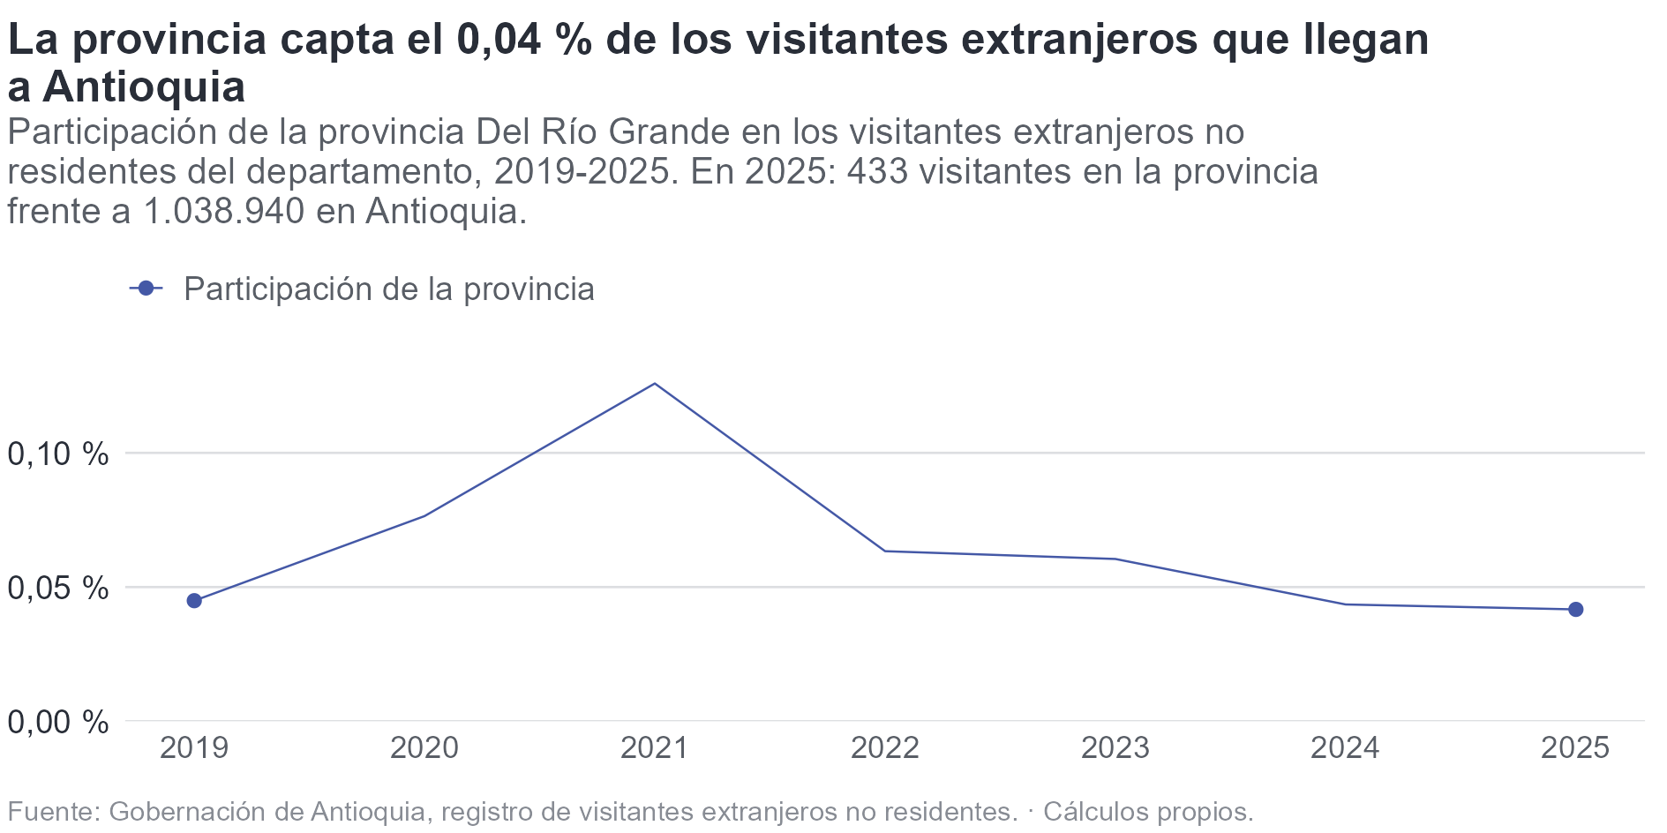
45. Participación visitantes

Desarrollo Rural
En una Provincia donde el 43,6 % de la población vive en zona rural, el desarrollo rural no es una sección sectorial más: es la descripción de la base económica de la mayoría de sus habitantes.
El inventario pecuario de 2025 suma 1.287.137 cabezas en la Provincia, muy concentrada: Santa Rosa de Osos y Donmatías reúnen el 69 % del total. La composición está dominada por porcinos (913.731) y bovinos (364.482). El inventario no incluye aves: la fuente de este flujo no las reporta.
En producción agrícola, 2025 muestra una actividad muy concentrada: Santa Rosa de Osos y San Pedro de los Milagros concentran el 72 % de las toneladas producidas en la Provincia. Los cultivos permanentes representan el 22,2 % de la producción, frente al 77,8 % de los transitorios. El predominio de permanentes indica una estructura productiva más estable pero también menos flexible ante un cambio de precios, porque la reconversión toma años.
El cultivo permanente principal es tomate de árbol en 4 de los 5 municipios de la Provincia. Que un mismo producto domine en tantos municipios define una vocación compartida, y con ella una oportunidad de acción conjunta —asistencia técnica, acopio, comercialización— que es exactamente el tipo de intervención que justifica un esquema asociativo.
El rendimiento agregado —producción total sobre área cosechada— es mayor en Santa Rosa de Osos (32,85) y Entrerríos (27,81) y menor en Belmira (10,40) y Donmatías (21,74), con un valor provincial de 27,54 toneladas por hectárea. El rendimiento provincial se recalcula sobre las sumas y no promedia los rendimientos municipales, que darían un número distinto y sobrerrepresentarían a los municipios de menor producción.
Verificar con el equipo — el régimen de tenencia de la tierra, el acceso a asistencia técnica y los canales de comercialización de los principales productos. El inventario dice qué se produce y cuánto; no dice quién lo produce ni en qué condiciones lo vende.
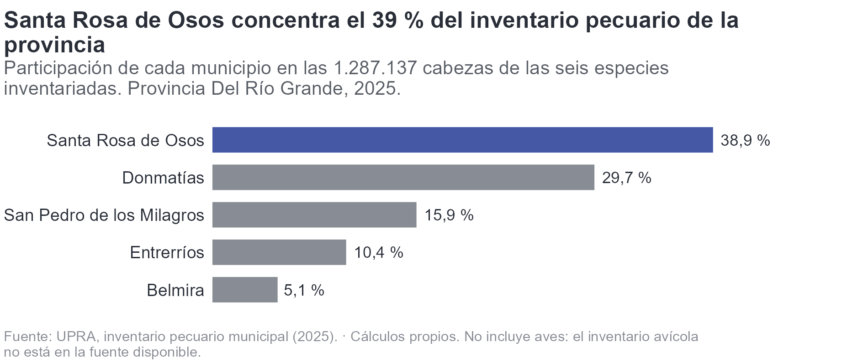
46. Participación pecuaria
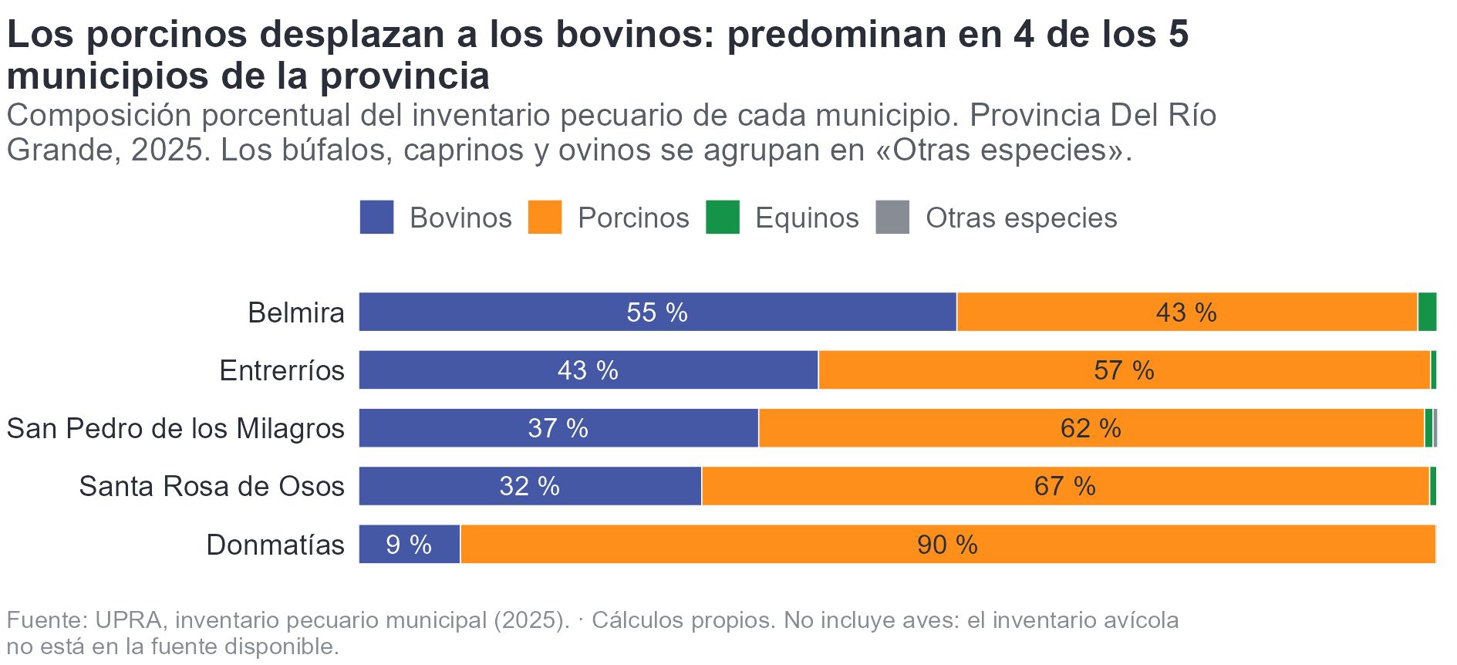
47. Composicion especies
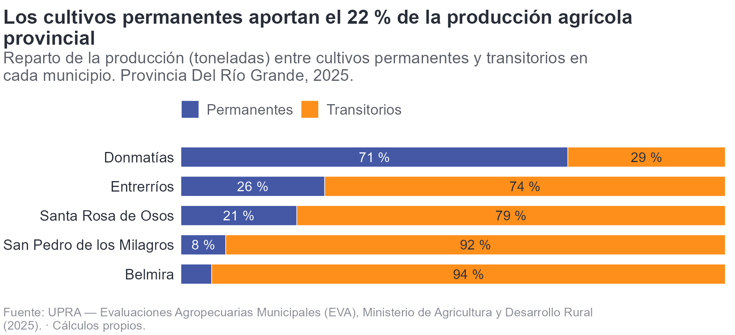
48. Composicion agrícola
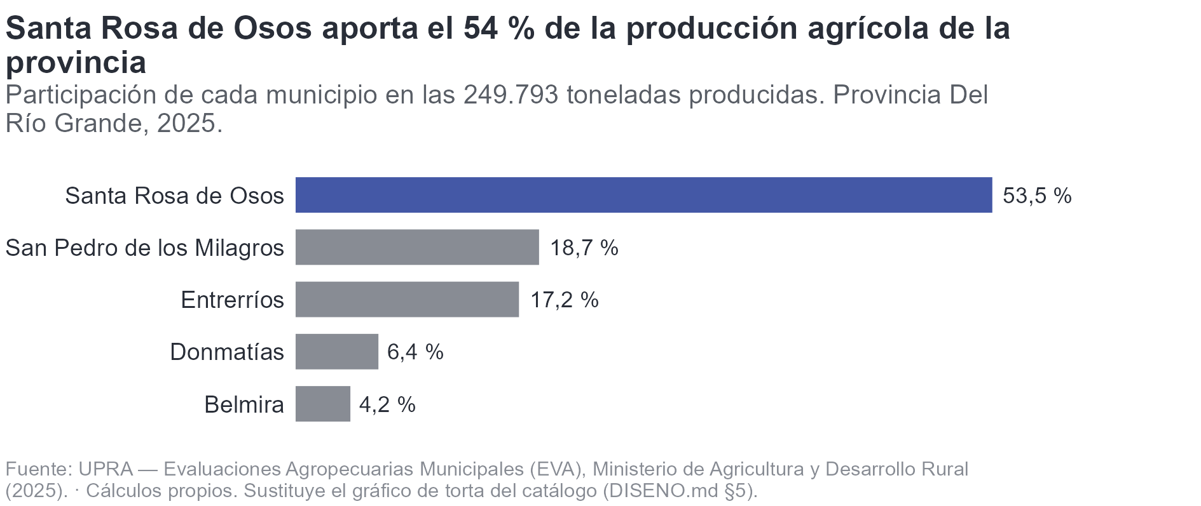
49. Participación producción
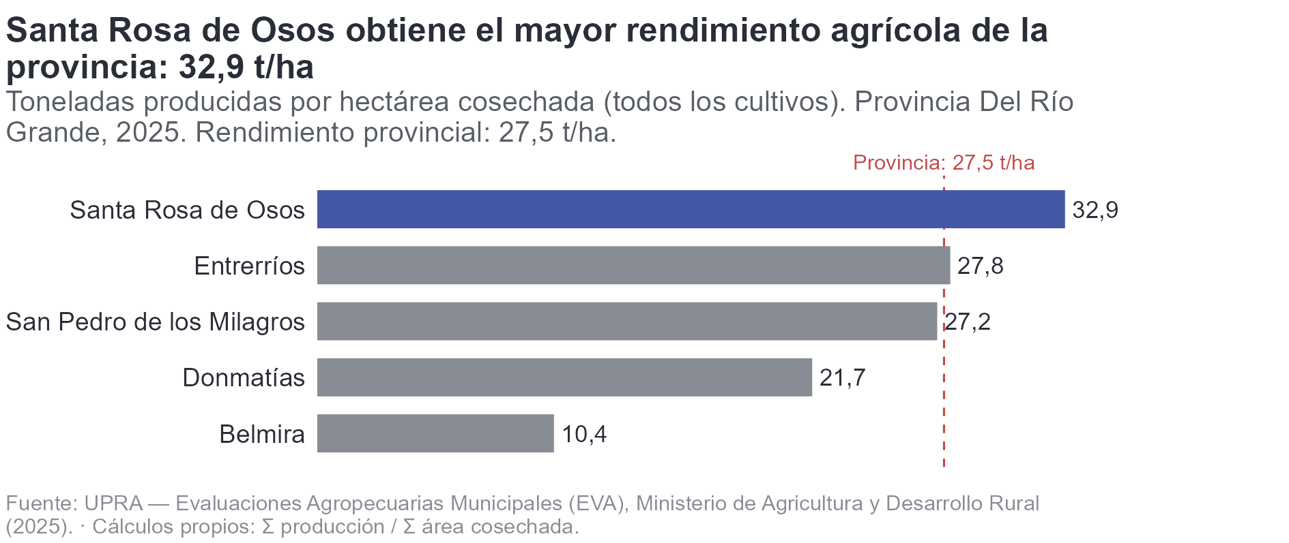
50. Rendimiento agrícola

Ambiental
La dimensión ambiental de la Provincia Del Río Grande se lee en dos registros: los activos naturales que conserva —áreas protegidas, cobertura arbórea, agua— y las presiones que los amenazan, desde la deforestación hasta el riesgo de desastres. Ambos son, además, condicionantes del ordenamiento y de la actividad productiva descrita en las secciones anteriores.

Recursos naturales
Las áreas protegidas cubren 247 km² del territorio de la Provincia, el 13,8 % de su superficie, repartidas en 5 registros. La mayor extensión protegida corresponde a Belmira (191 km²). La figura de protección más frecuente es «Distritos Regionales de Manejo Integrado».
En calidad del agua para consumo humano, el IRCA de 2024 registra los niveles de riesgo más altos en Entrerríos (13,90) y Donmatías (5,40) y los más bajos en Santa Rosa de Osos (0,70) y San Pedro de los Milagros (1,70); en este índice un valor mayor significa peor calidad. El promedio provincial es de 5,38. El agua potable es el eslabón donde convergen la dispersión rural, la capacidad institucional del municipio y el déficit cualitativo de vivienda: los tres se manifiestan en el mismo indicador.
Verificar con el equipo — qué autoridad ambiental tiene jurisdicción sobre cada municipio y qué instrumentos de manejo —POMCA, planes de manejo de áreas protegidas— están vigentes, para saber sobre qué marco puede apoyarse el Plan.

Sostenibilidad ambiental y cambio climático
La pérdida de cobertura arbórea entre 2001 y 2023 se concentra en Santa Rosa de Osos (9,0 %), Entrerríos (6,9 %) y Donmatías (6,4 %). El promedio provincial es del 6,1 %, por debajo del departamento (9,3 %), con una diferencia de 3,2 puntos porcentuales. En el mapa, los 3 municipios con los valores más altos forman una mancha contigua.
El Índice Municipal de Riesgo ajustado por capacidades distingue dos amenazas climáticas opuestas. Por exceso de lluvias, los municipios más expuestos son Belmira (44,27) y Santa Rosa de Osos (41,22); por déficit, Entrerríos (31,19) y Santa Rosa de Osos (27,09). Que un mismo territorio aparezca en ambos extremos no es contradictorio: la variabilidad climática se manifiesta en las dos direcciones y exige medidas de adaptación distintas.
En materia de desastres, la emergencia más prevalente es movimiento en masa en 4 de los 5 municipios de la Provincia. Conocer cuál predomina importa porque orienta la inversión en gestión del riesgo hacia un tipo de obra y de sistema de alerta y no hacia otro.
El registro de emergencias muestra la exposición efectiva, no solo la potencial. Entre 2019 y 2024 la Provincia acumuló 68 eventos, con el máximo en 2024 (34 eventos) y el mínimo en 2019 (3). La serie es corta y depende de la capacidad de reporte de cada municipio, de modo que un año con pocos registros no significa necesariamente un año tranquilo.
Verificar con el equipo — qué explica la pérdida de cobertura en los municipios donde se concentra —frontera agropecuaria, minería, cultivos de uso ilícito, infraestructura— y si existen procesos de restauración en curso.
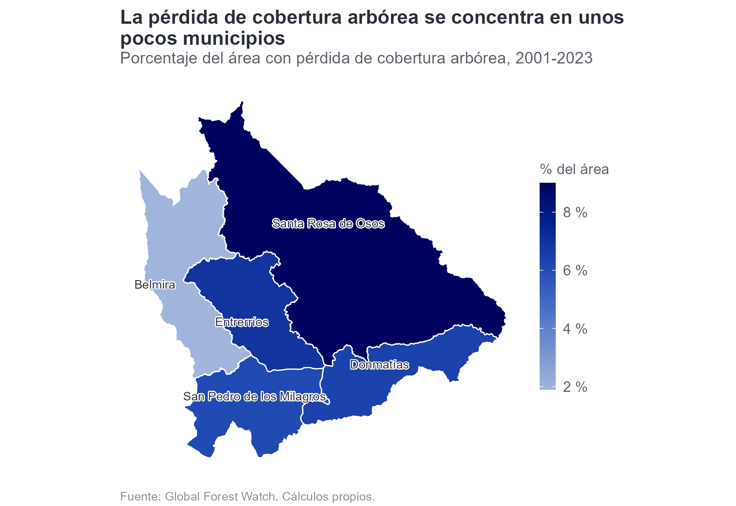
51. Pérdida cobertura
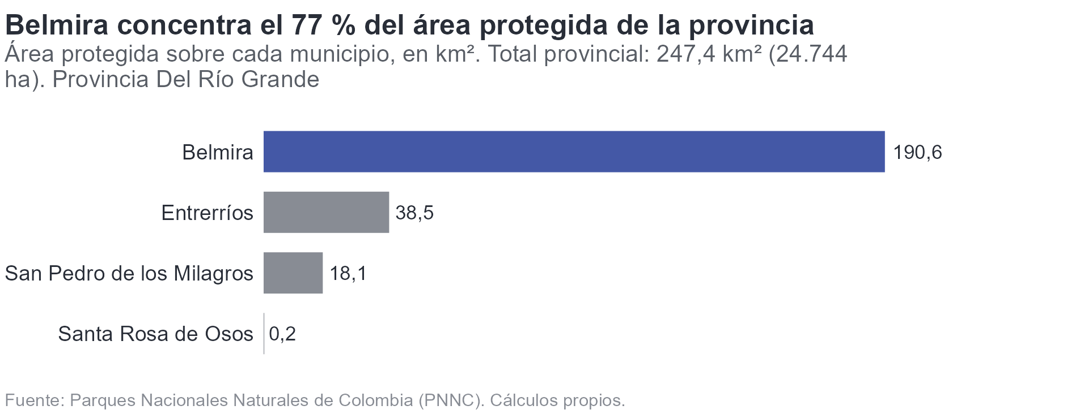
52. Areas protegidas
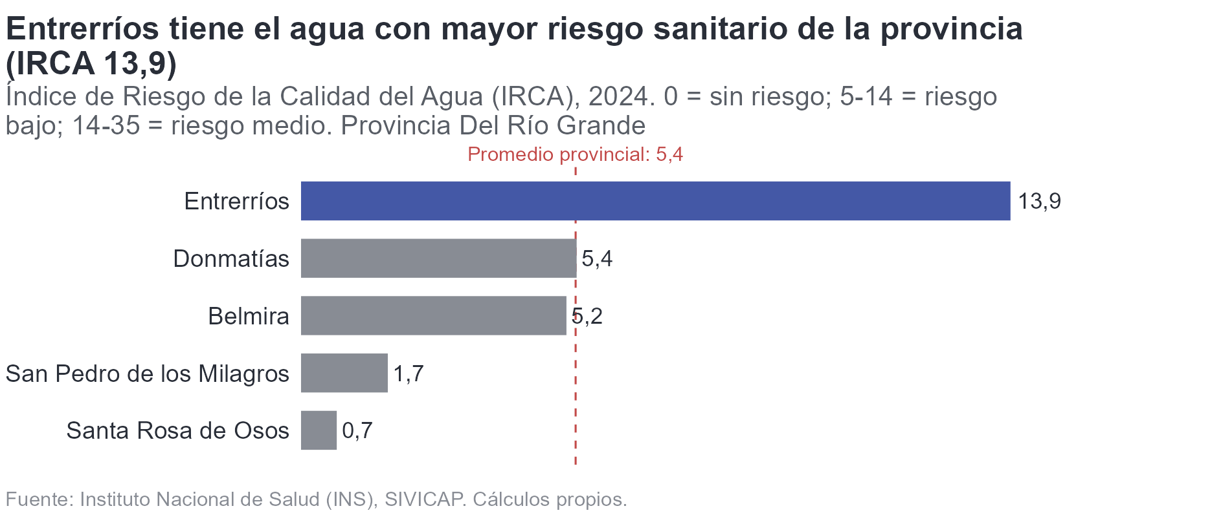
53. IRCA
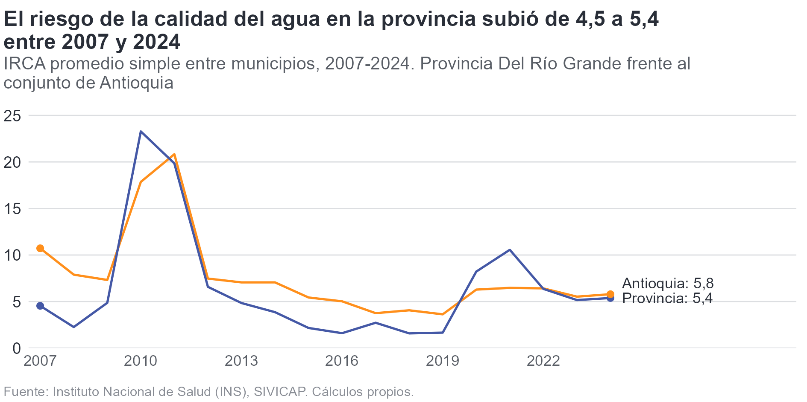
54. IRCA evolucion
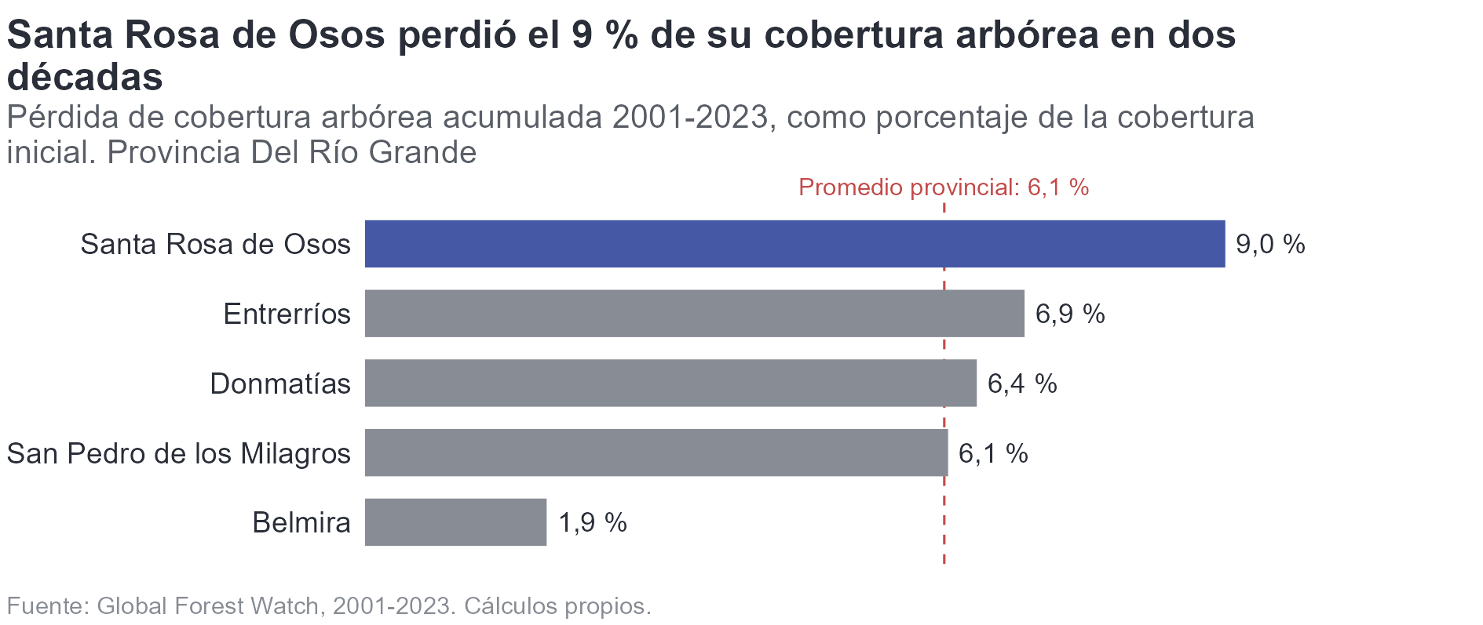
55. Pérdida cobertura
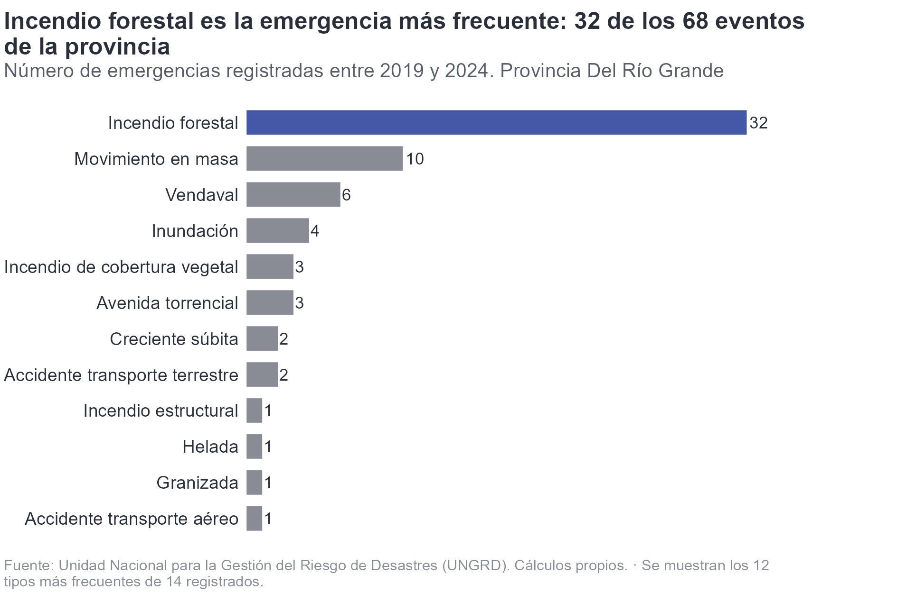
56. Desastres tipo
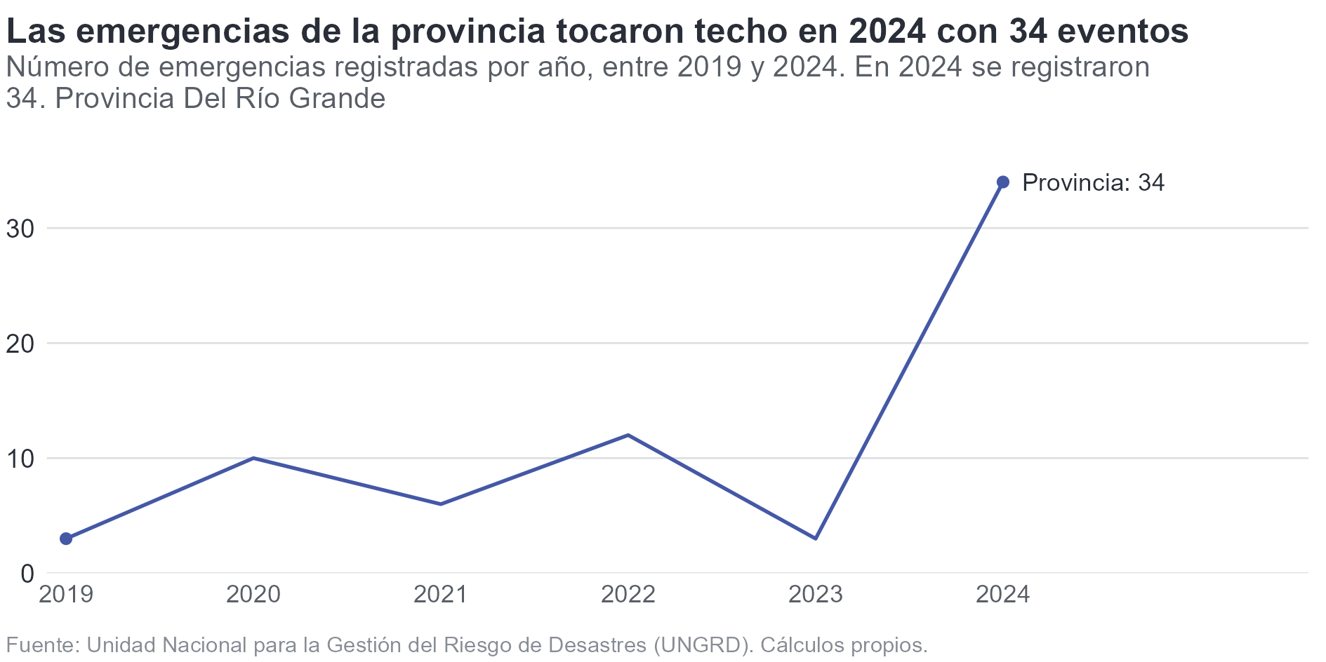
57. Eventos anio
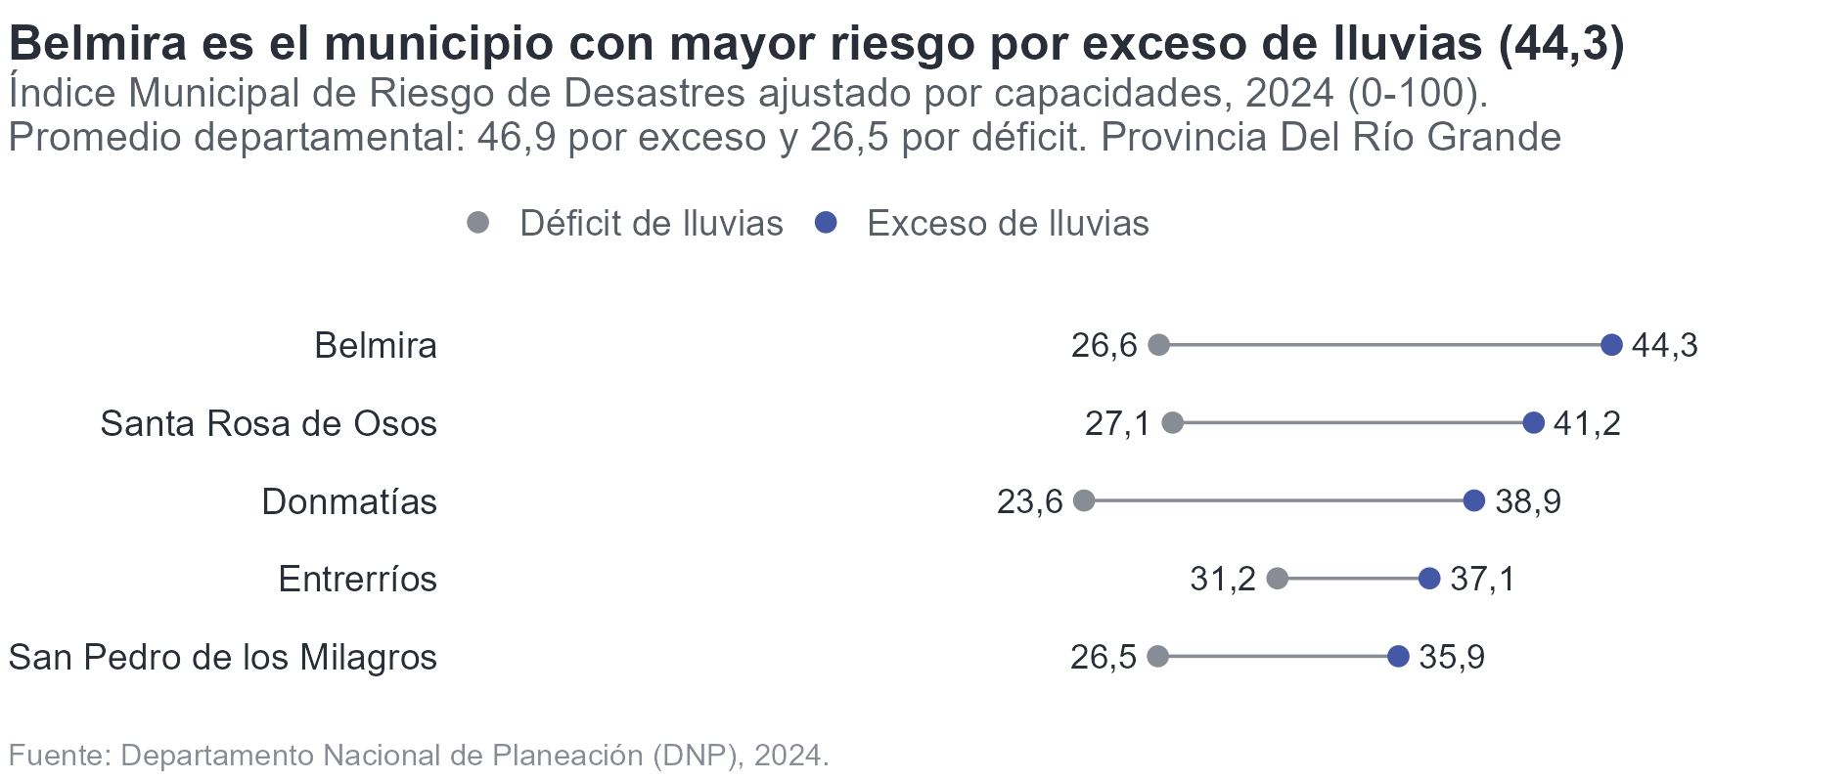
58. IMRC

Educación
La dimensión educativa permite comprender algunas de las condiciones más significativas de desarrollo humano, equidad territorial y competitividad de la Provincia Del Río Grande. En un territorio con alta ruralidad y dispersión poblacional, el acceso, la permanencia y el tránsito efectivo entre niveles son determinantes de las oportunidades de su población, y cada uno se enfrenta a un obstáculo distinto: llegar a la escuela, quedarse en ella y continuar después.
De acuerdo con la información del Ministerio de Educación Nacional para 2024, la Provincia presenta una cobertura neta del 93,6 %, en un nivel prácticamente igual al del departamento (89,9 %). A escala municipal las diferencias internas son significativas: San Pedro de los Milagros (112,2 %) y Donmatías (92,8 %) presentan las coberturas más altas, mientras que Entrerríos (81,5 %), Belmira (81,6 %) y Santa Rosa de Osos (89,3 %) registran los niveles más bajos.
La permanencia cuenta una historia complementaria. La deserción escolar es mayor en Donmatías (6,3 %) y Belmira (3,9 %) y la repitencia en Donmatías (10,1 %) y Entrerríos (8,8 %), con una deserción provincial del 3,6 %. Cobertura y permanencia no se mueven necesariamente juntas: un municipio puede matricular bien y perder alumnos durante el año, y ese patrón exige una respuesta distinta —transporte, alimentación, acompañamiento— que la de ampliar cupos.
En el mapa, los 3 municipios con los valores más bajos forman una mancha contigua.
Advertencia sobre el dato. En 1 de los 5 municipios la cobertura neta supera el 100 %. El valor viene así de la fuente: una cobertura neta no puede exceder el 100 % por definición, de modo que o la serie corresponde a cobertura bruta, o la matrícula y la proyección de población no son consistentes. Se publica sin corregir —corregirla sería inventar— y debe declararse al citarla.
Verificar con el equipo — la distribución de sedes educativas rurales y la oferta de media técnica en la Provincia. La cobertura dice cuántos están matriculados; no dice a qué distancia queda la sede ni qué se enseña en ella.
Tabla 4. Indicadores educativos de la Provincia Del Río Grande
Municipio | Cobertura neta | Tasa de deserción | Tasa de repitencia
Belmira | 81,6 % | 3,9 % | 8,0 %
Donmatías | 92,8 % | 6,3 % | 10,1 %
Entrerríos | 81,5 % | 1,5 % | 8,8 %
San Pedro de los Milagros | 112,2 % | 3,4 % | 6,3 %
Santa Rosa de Osos | 89,3 % | 2,9 % | 8,4 %
PROMEDIO PONDERADO PROVINCIA DEL RÍO GRANDE (por población escolar) | 93,6 % | 3,6 % | 8,3 %
PROMEDIO PONDERADO SUBREGIÓN NORTE (por población escolar) | 79,0 % | 3,3 % | 8,0 %
PROMEDIO PONDERADO DEPARTAMENTO (ANTIOQUIA) (por población escolar) | 89,9 % | 3,8 % | 9,3 %
Fuente: Ministerio de Educación Nacional. Cálculos propios.
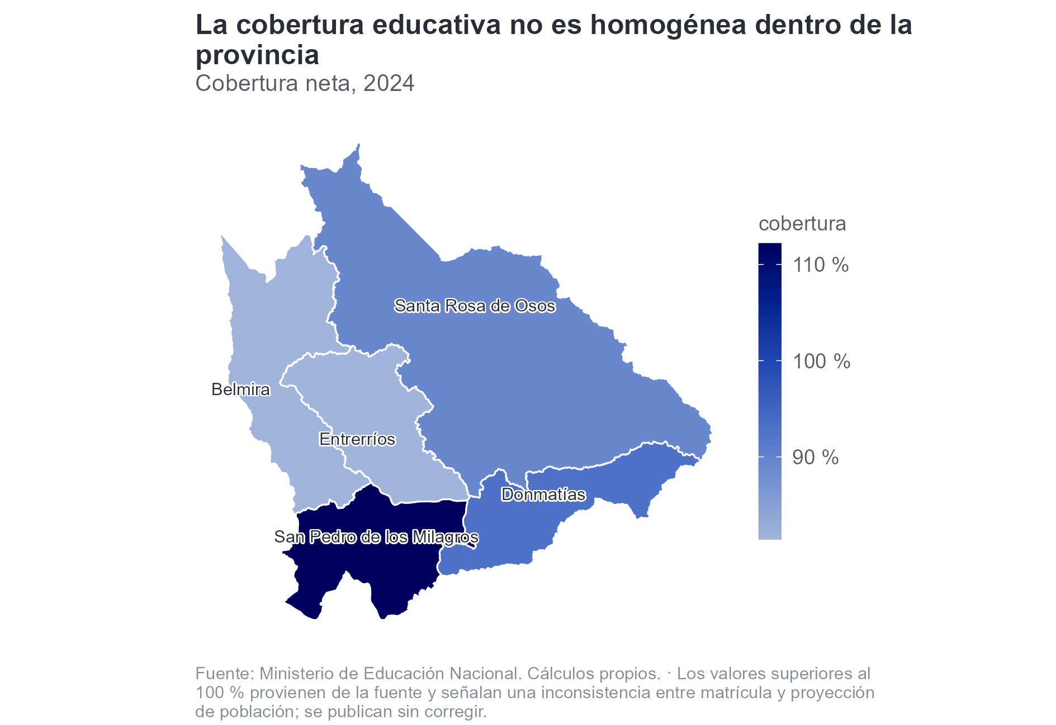
59. Cobertura neta
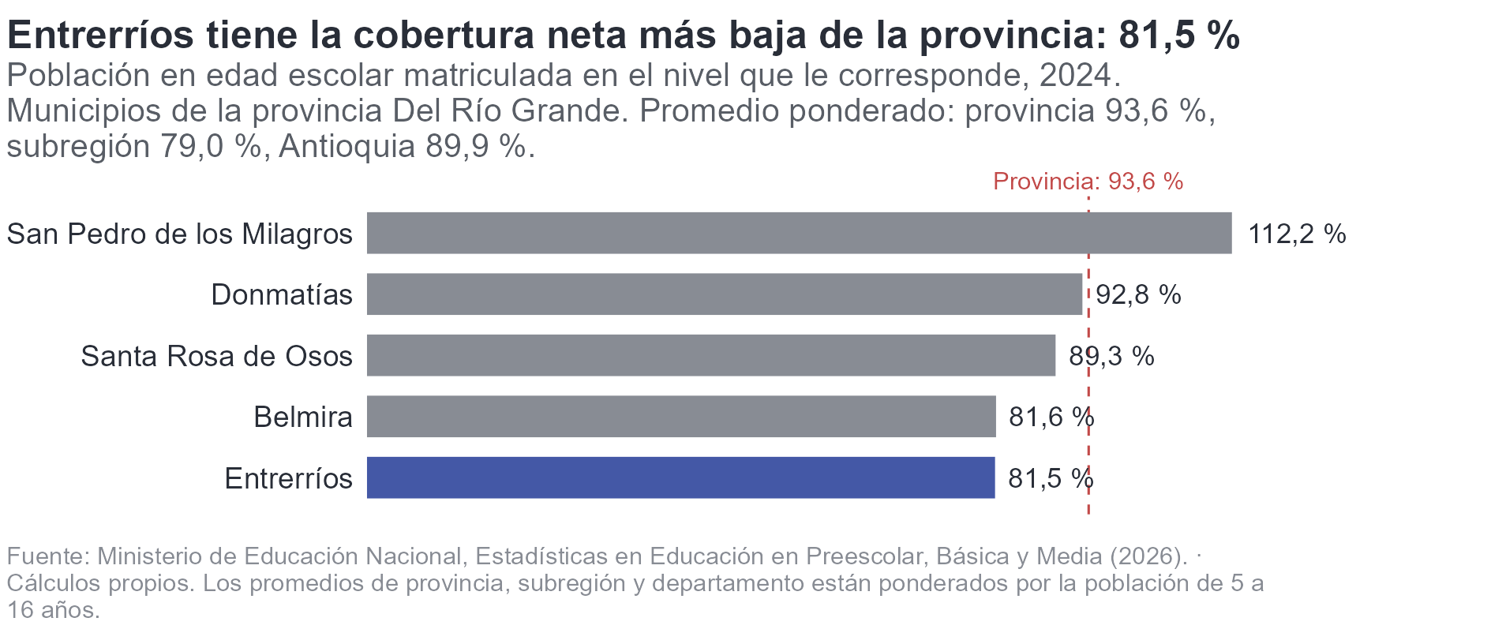
60. Cobertura neta
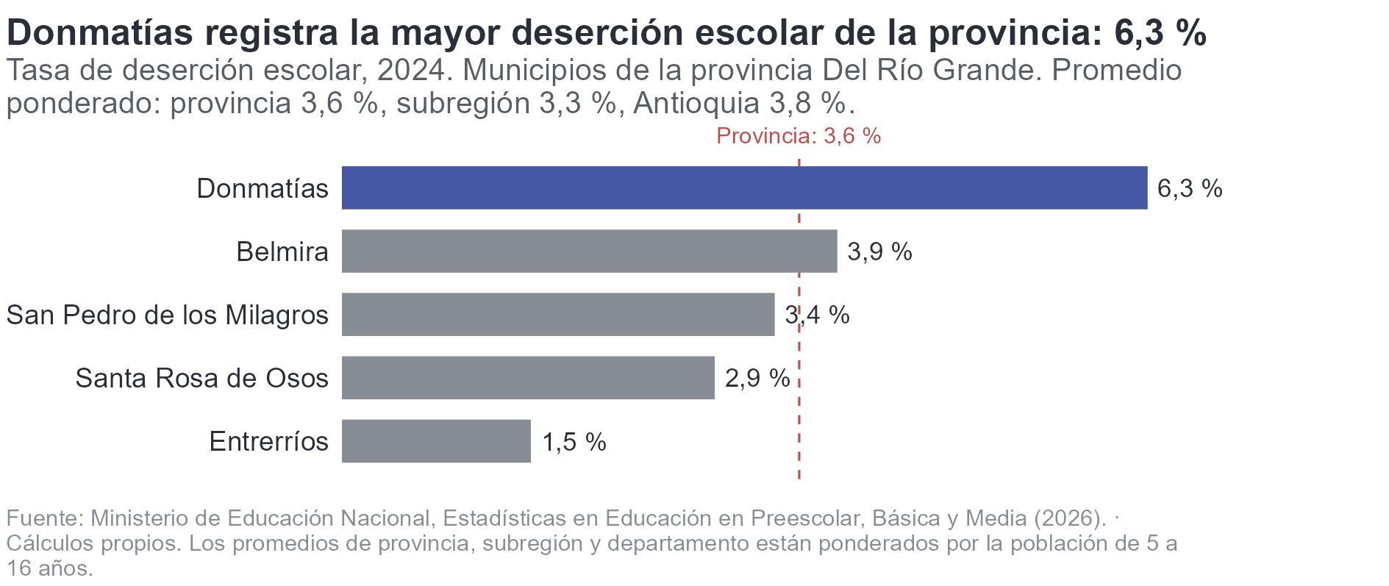
61. Deserción escolar
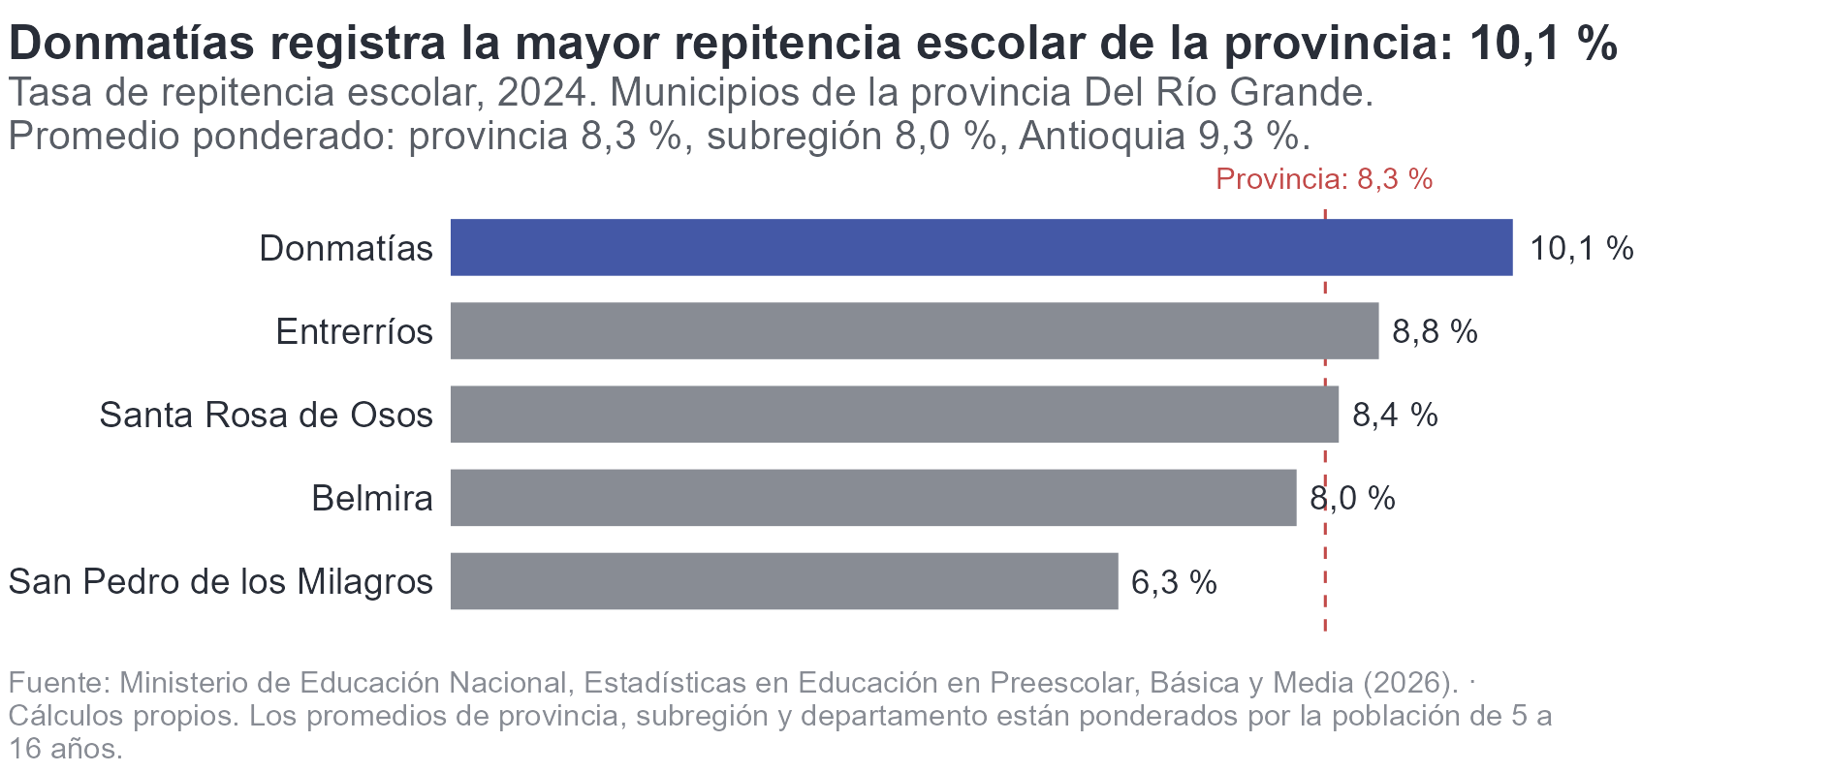
62. Repitencia escolar

Salud
El aseguramiento en salud de la Provincia se apoya mayoritariamente en el régimen subsidiado, que concentra el 41,5 % de los afiliados frente al 56,3 % del contributivo. Esa composición no es un dato del sector salud sino un reflejo directo de la estructura del empleo descrita en la sección de economía: donde la informalidad es alta, el aseguramiento es subsidiado, y el sistema de salud local depende de transferencias antes que de cotizaciones. Corte: diciembre de 2025.
En 2024, la mortalidad infantil registra sus valores más altos en Belmira (26,32) y San Pedro de los Milagros (21,46), con una tasa provincial de 12,67 por cada mil nacidos vivos, por encima del departamento (8,64), con una diferencia de 47 %. Conviene leer esta cifra con cuidado: en municipios con pocos nacimientos la tasa se mueve mucho con un solo caso, de modo que un valor alto en un año no constituye una tendencia.
El bajo peso al nacer, que anticipa buena parte de la trayectoria de salud posterior, afecta al 15,6 % de los nacimientos de la Provincia y alcanza sus valores más altos en Donmatías (16,8 %) y San Pedro de los Milagros (16,0 %). Es un indicador de nutrición y de control prenatal, de modo que conecta la salud con las condiciones materiales descritas en la sección de economía.
Entre las enfermedades transmitidas por vectores, el dengue registra una tasa provincial de 0,33 por cada cien mil habitantes, con sus valores más altos en Santa Rosa de Osos (0,86) y Belmira (0,00) y la malaria, de 0,00 sobre la misma base, encabezada por Belmira (0,00) y Donmatías (0,00). Son sensibles al clima y a las condiciones de la vivienda y el saneamiento, lo que las convierte en un indicador cruzado entre la sección ambiental y la de ordenamiento.
La leishmaniasis se mide sobre población rural y no sobre la total, de modo que su tasa no es comparable con las dos anteriores. En la Provincia alcanza 1,61 por cada cien mil habitantes rurales, con los valores más altos en Santa Rosa de Osos (4,19) y Belmira (0,00).
En salud mental, la tasa de intento de suicidio de la Provincia es de 83,34 por cada cien mil habitantes, con los valores más altos en Santa Rosa de Osos (98,06) y Entrerríos (88,43). Es el indicador con mayor subregistro de esta sección y conviene presentarlo como una cota inferior.
Verificar con el equipo — la red de prestación de servicios disponible en la Provincia —nivel de complejidad de las IPS, tiempos de traslado al hospital de referencia— y el estado financiero de las ESE municipales. Los indicadores de resultado no dicen con qué capacidad instalada se obtuvieron.
Tabla 5. Mortalidad infantil en la Provincia Del Río Grande
Municipio | Año | Tasa de mortalidad infantil (x 1.000 nacidos vivos)
Belmira | 2.024 | 26,32
Donmatías | 2.024 | 7,41
Entrerríos | 2.024 | 0,00
San Pedro de los Milagros | 2.024 | 21,46
Santa Rosa de Osos | 2.024 | 9,87
PROMEDIO PONDERADO PROVINCIA DEL RÍO GRANDE (por nacidos vivos) | 2.024 | 12,67
PROMEDIO PONDERADO SUBREGIÓN NORTE (por nacidos vivos) | 2.024 | 9,07
PROMEDIO PONDERADO DEPARTAMENTO (ANTIOQUIA) (por nacidos vivos) | 2.024 | 8,64
Fuente: Gobernación de Antioquia, estadísticas vitales. Cálculos propios.
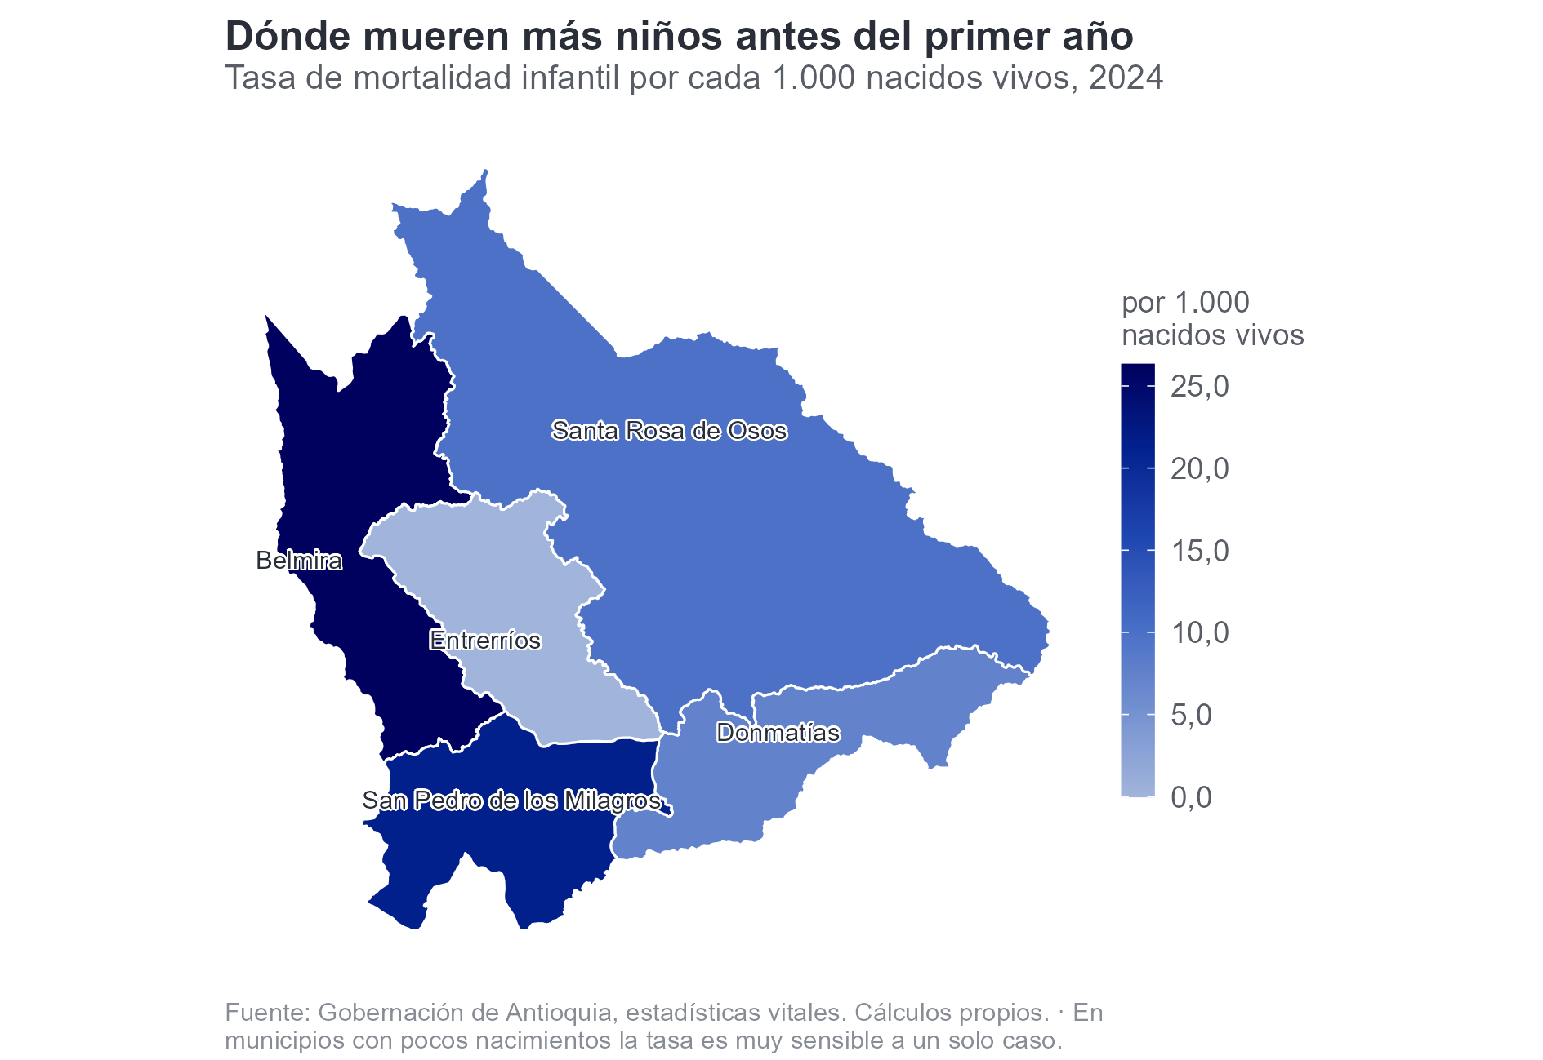
63. Mortalidad infantil
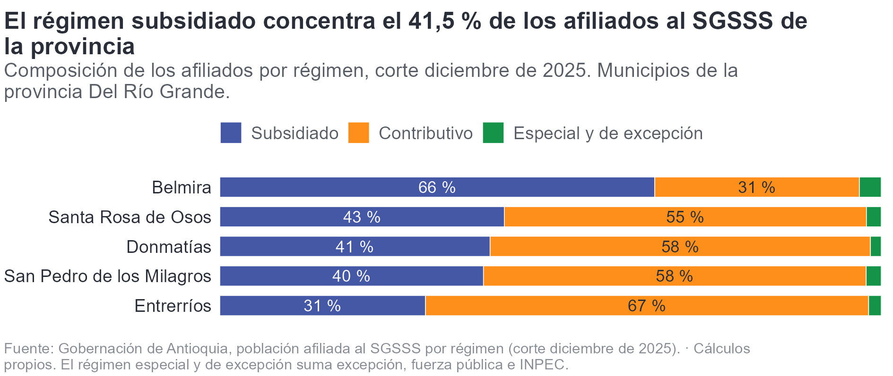
64. Aseguramiento SGSSS
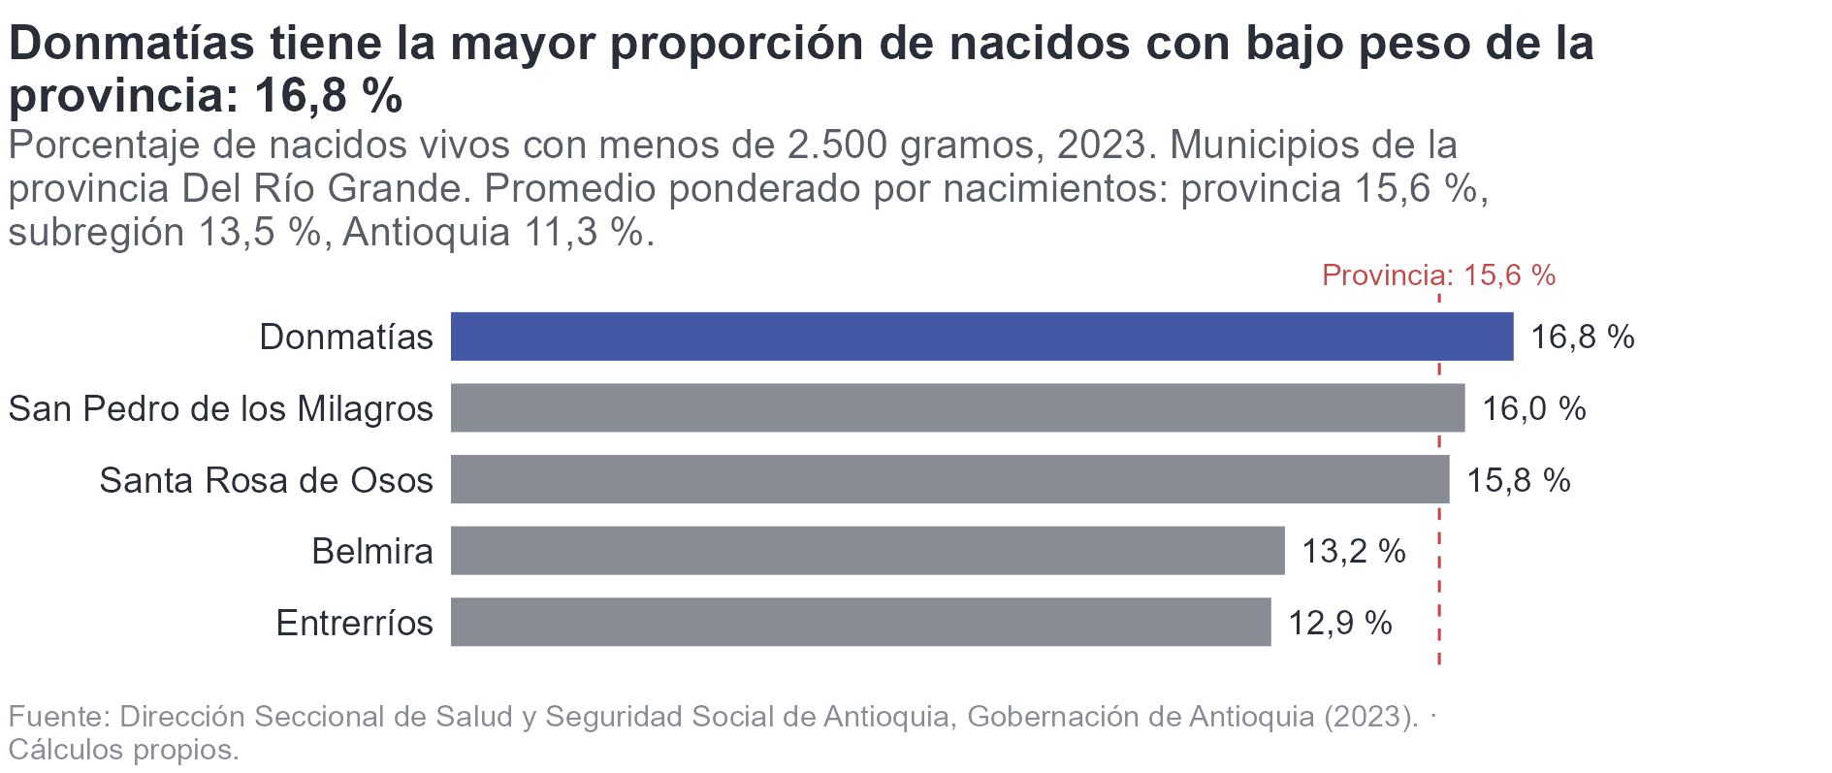
65. Bajo peso
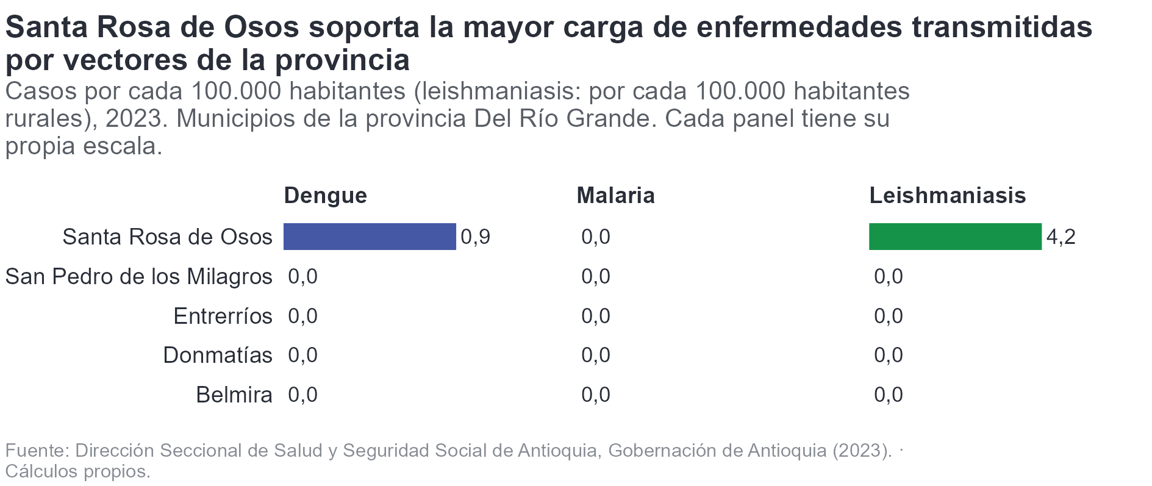
66. Enfermedades vectores
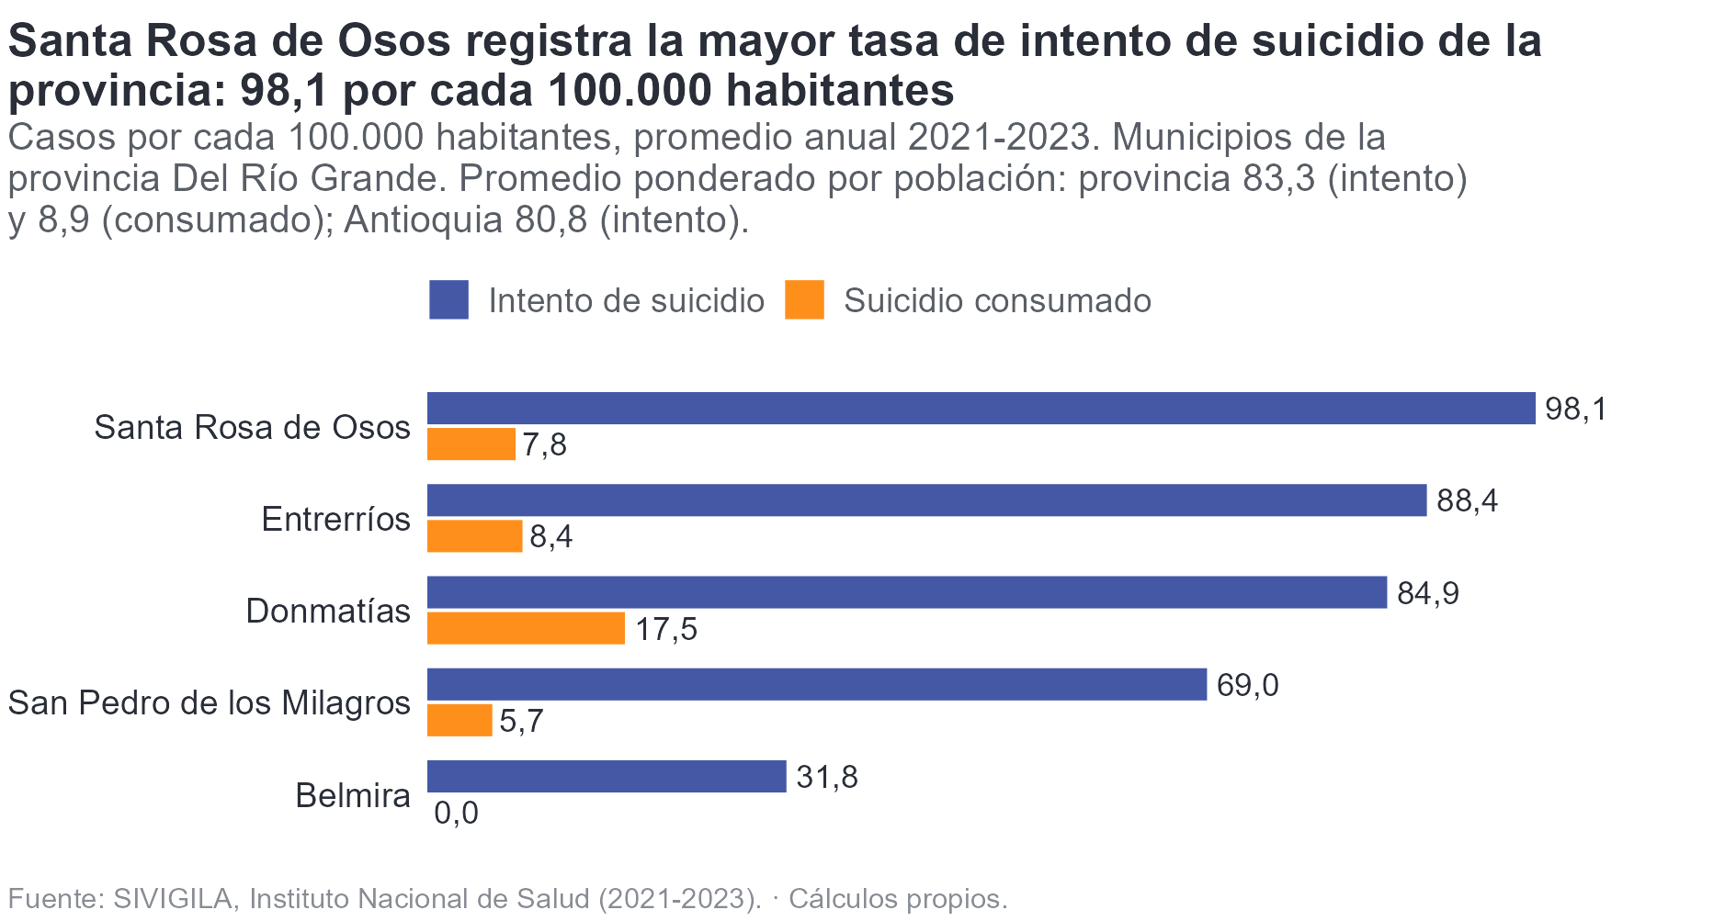
67. Suicidios

Seguridad, Paz y Derechos Humanos
Esta sección reúne tres registros que en la Provincia Del Río Grande se solapan: la seguridad y convivencia del presente, la huella del conflicto armado y la situación de derechos humanos. Se presentan por separado porque responden a políticas distintas, pero se leen mejor juntos.

Seguridad y convivencia ciudadana
Las tasas de homicidio más altas de la Provincia corresponden a Belmira (81,3) y San Pedro de los Milagros (31,4), con una tasa provincial de 27,7 por cada cien mil habitantes, por encima del departamento (25,3), con una diferencia de 9 %. En el mapa, los 3 municipios con los valores más altos forman una mancha contigua.
Los delitos contra el patrimonio y la violencia intrafamiliar dibujan un mapa distinto: el hurto se concentra en Donmatías (151,6) y San Pedro de los Milagros (139,1) y la violencia intrafamiliar en Donmatías (252,6) y San Pedro de los Milagros (148,1). Que no coincidan con la geografía del homicidio es esperable —responden a dinámicas diferentes— y es una razón para no reducir la política de seguridad a un solo indicador.
El Índice de Riesgo de Victimización clasifica a los municipios según su exposición prospectiva. En la Provincia, la categoría más frecuente es «Medio Bajo», con 5 municipios, y los valores más altos corresponden a Santa Rosa de Osos (0,1814) y Belmira (0,1618). A diferencia de las tasas de delito, que describen lo ocurrido, el IRV anticipa: es la medida más útil para priorizar prevención.
Verificar con el equipo — qué actores y economías ilegales operan en la Provincia y cómo se relacionan con los corredores de movilidad. Las tasas describen el resultado; la explicación exige información de contexto que no está en estas fuentes.
Tabla 6. Tasas de delitos de alto impacto en la Provincia Del Río Grande
Municipio | Homicidios por 100.000 hab. | Hurtos por 100.000 hab. | Violencia intrafamiliar por 100.000 hab. | Delitos sexuales por 100.000 hab.
Belmira | 81,29 | 48,77 | 81,29 | 81,29
Donmatías | 25,26 | 151,57 | 252,61 | 75,78
Entrerríos | 15,70 | 54,96 | 133,48 | 86,37
San Pedro de los Milagros | 31,41 | 139,09 | 148,07 | 98,71
Santa Rosa de Osos | 22,35 | 136,61 | 79,48 | 54,64
TOTAL PROVINCIA DEL RÍO GRANDE | 27,66 | 124,47 | 135,34 | 74,09
TOTAL SUBREGIÓN NORTE | 69,62 | 80,57 | 123,59 | 75,09
TOTAL DEPARTAMENTO (ANTIOQUIA) | 25,33 | 506,74 | 276,47 | 71,92
Fuente: Policía Nacional, SIEDCO. Cálculos propios.

Paz
La Provincia registra 18.204 victimizaciones por ocurrencia del conflicto armado, muy concentrada: San Pedro de los Milagros y Santa Rosa de Osos reúnen el 82 % del total. Son victimizaciones y no personas —una misma persona puede aparecer en más de un hecho—, de modo que la cifra mide la intensidad del daño y no el número de víctimas.
Por tipo de hecho, desplazamiento forzado concentra el 72,1 % de las victimizaciones de la Provincia. La composición del daño importa para la reparación: no se repara igual un desplazamiento que una desaparición o un despojo.
Las solicitudes de restitución de tierras por cada mil habitantes son más altas en Belmira (1,79) y Entrerríos (1,02). La restitución es el indicador que enlaza el conflicto con el ordenamiento: donde hubo despojo, la formalización de la propiedad rural sigue pendiente.
La Provincia no registra hectáreas de cultivos de coca en la fuente disponible.
Verificar con el equipo — el estado de implementación de los instrumentos de paz en la Provincia —PDET, PNIS, planes de reparación colectiva— y qué sujetos de reparación colectiva están reconocidos.

Derechos Humanos
La Unidad de Búsqueda de Personas dadas por Desaparecidas registra 147 casos en la Provincia, muy concentrada: Santa Rosa de Osos y San Pedro de los Milagros reúnen el 69 % del total. La desaparición forzada es el hecho victimizante con mayor subregistro histórico, de modo que la cifra debe leerse como una cota inferior.
La encuesta de percepción de seguridad complementa este panorama con la mirada de la ciudadanía. Sus resultados son representativos a nivel de subregión, no de provincia ni de municipio, y así se rotulan en las tablas y figuras de esta sección: presentarlos como cifras provinciales atribuiría a este territorio una medición que no lo representa.
Verificar con el equipo — qué organizaciones sociales y de víctimas operan en la Provincia y qué mecanismos de protección existen para líderes sociales, que es información de campo y no estadística.
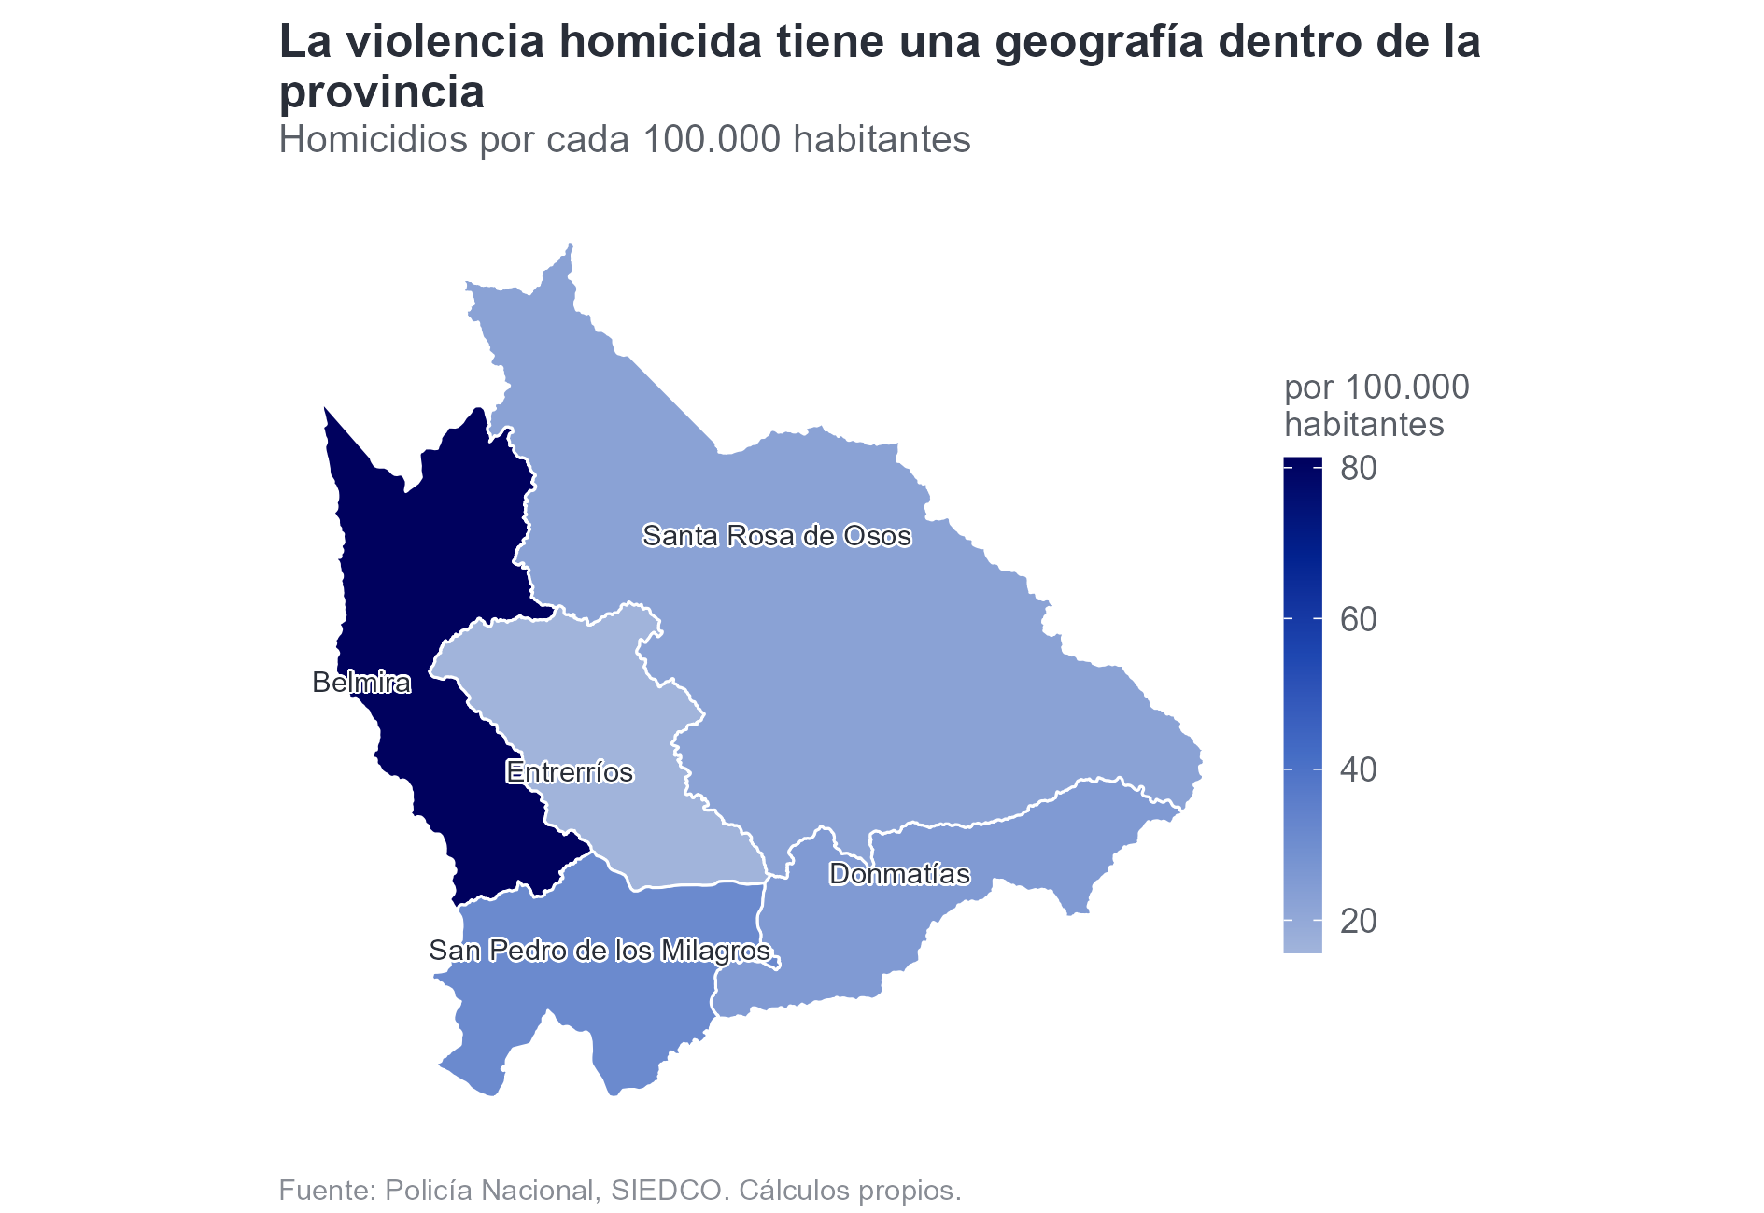
68. Homicidios
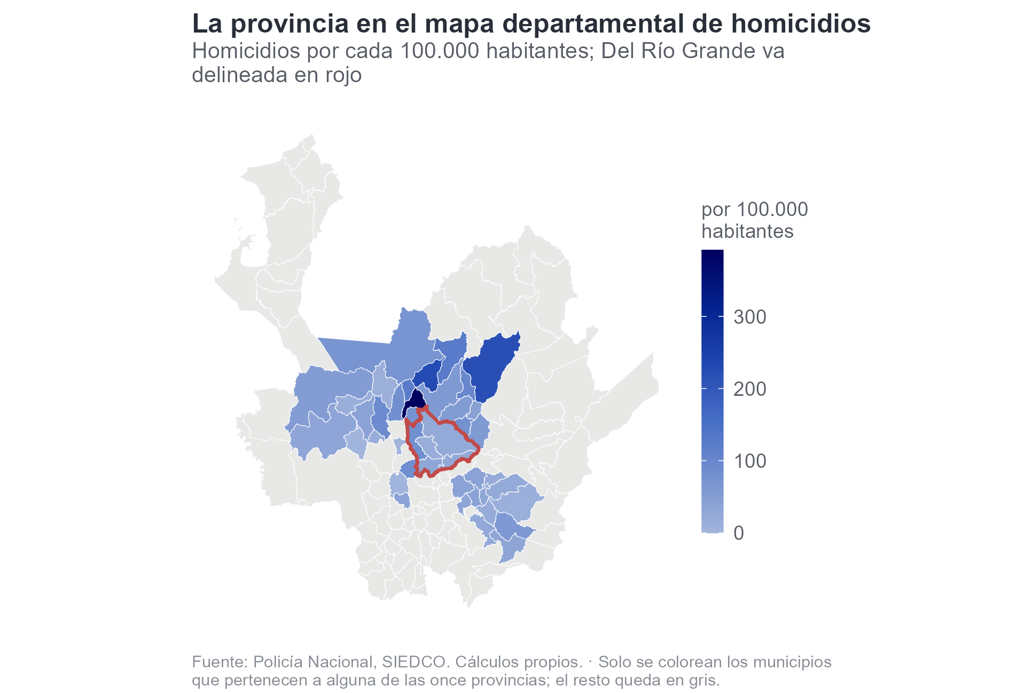
69. Homicidios departamento
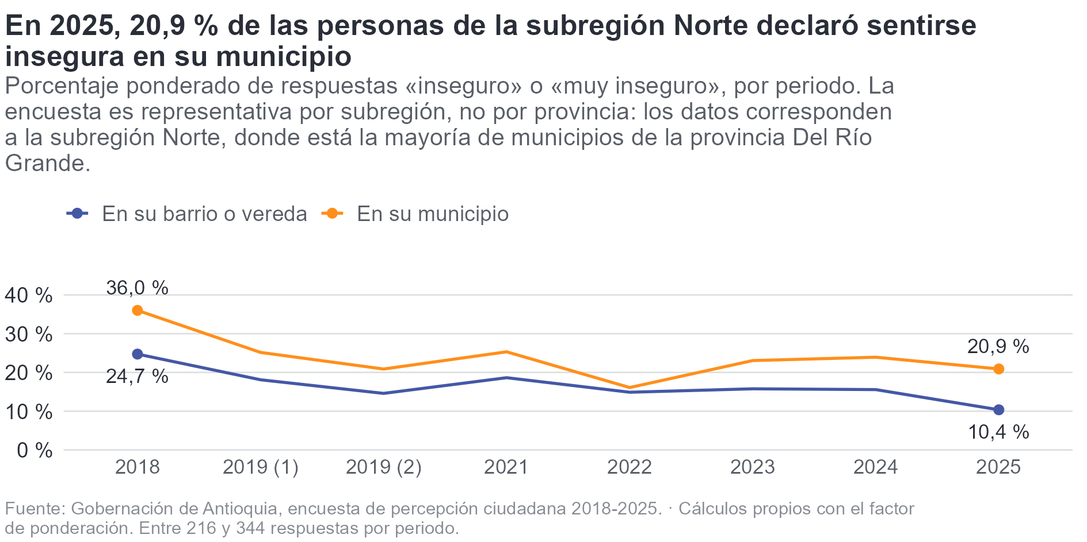
70. Percepción seguridad
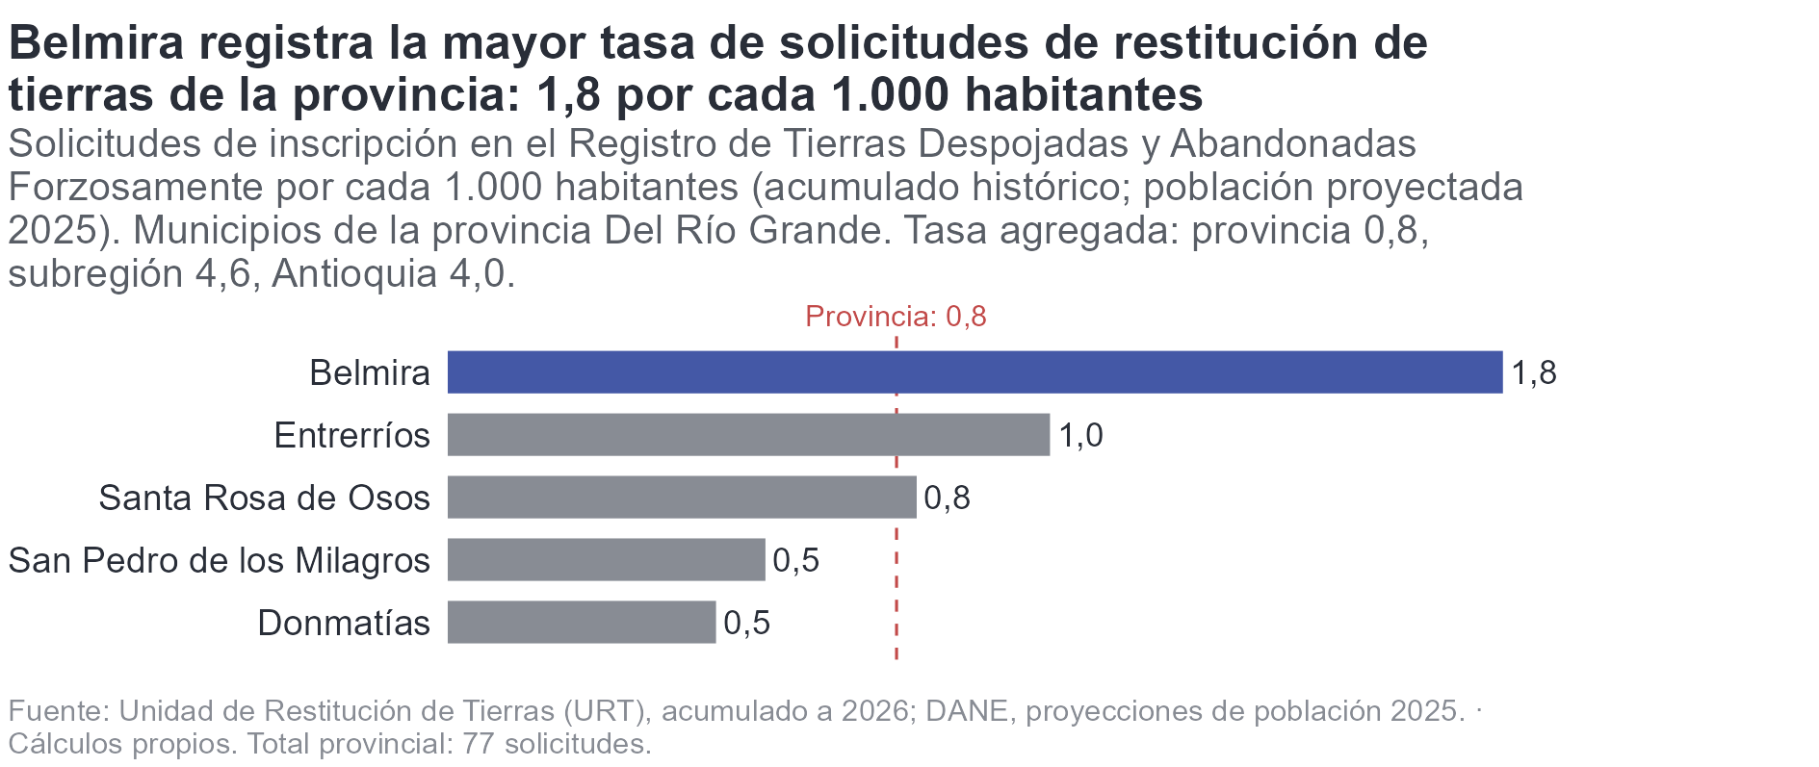
71. Restitución tierras
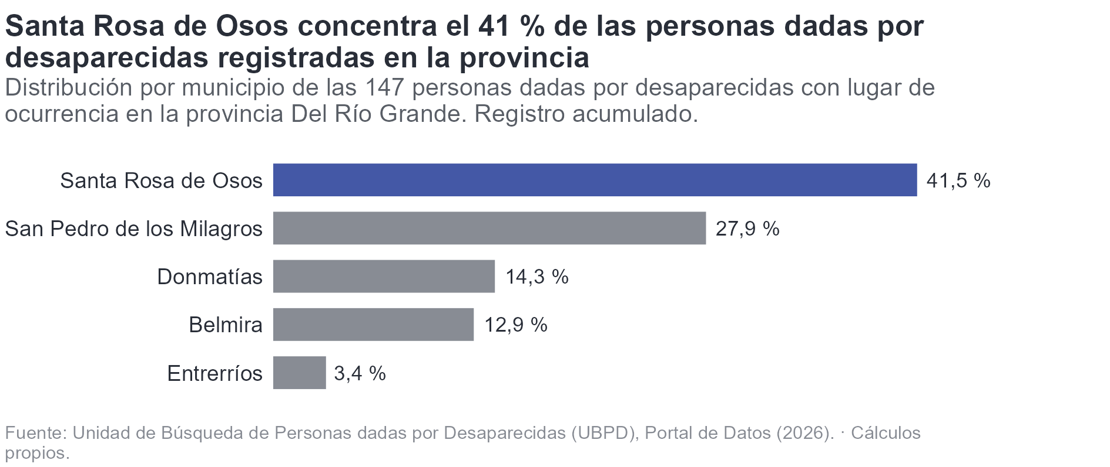
72. Personas desaparecidas
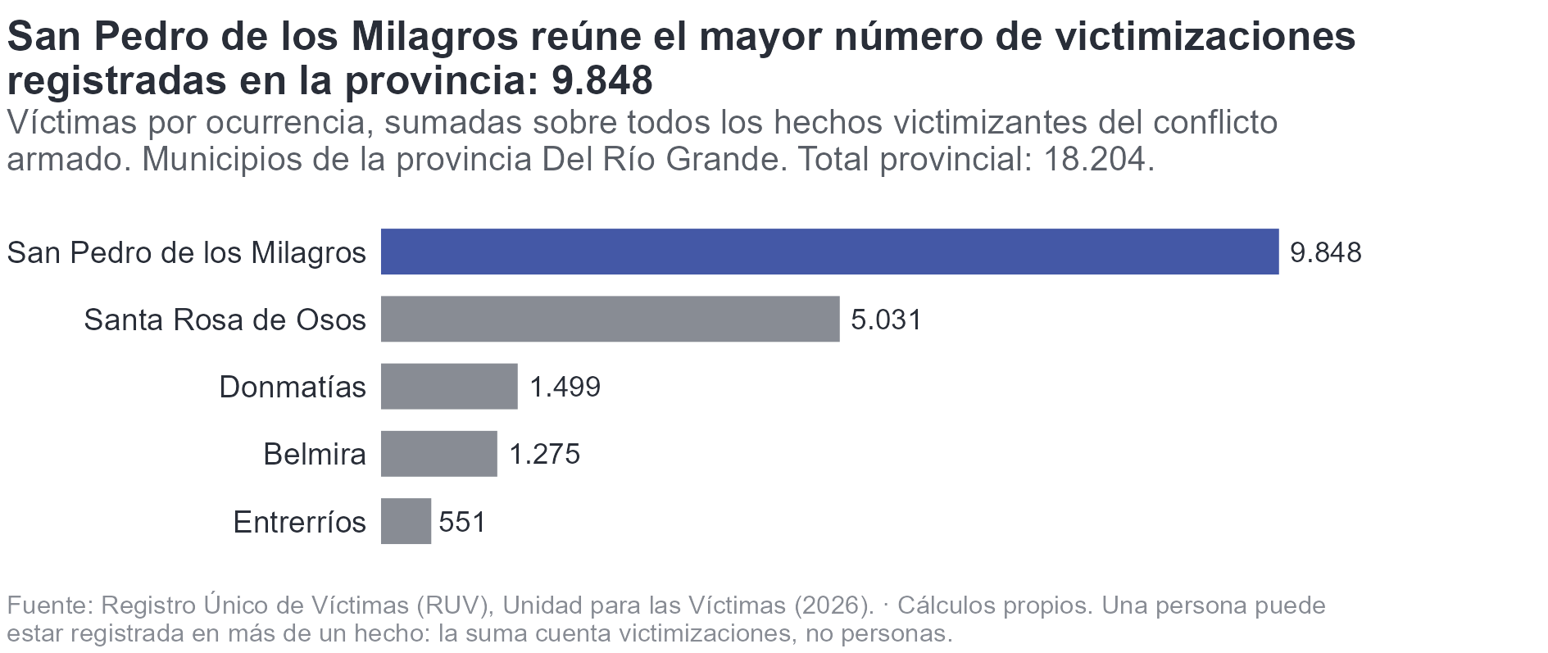
73. Víctimas ocurrencia
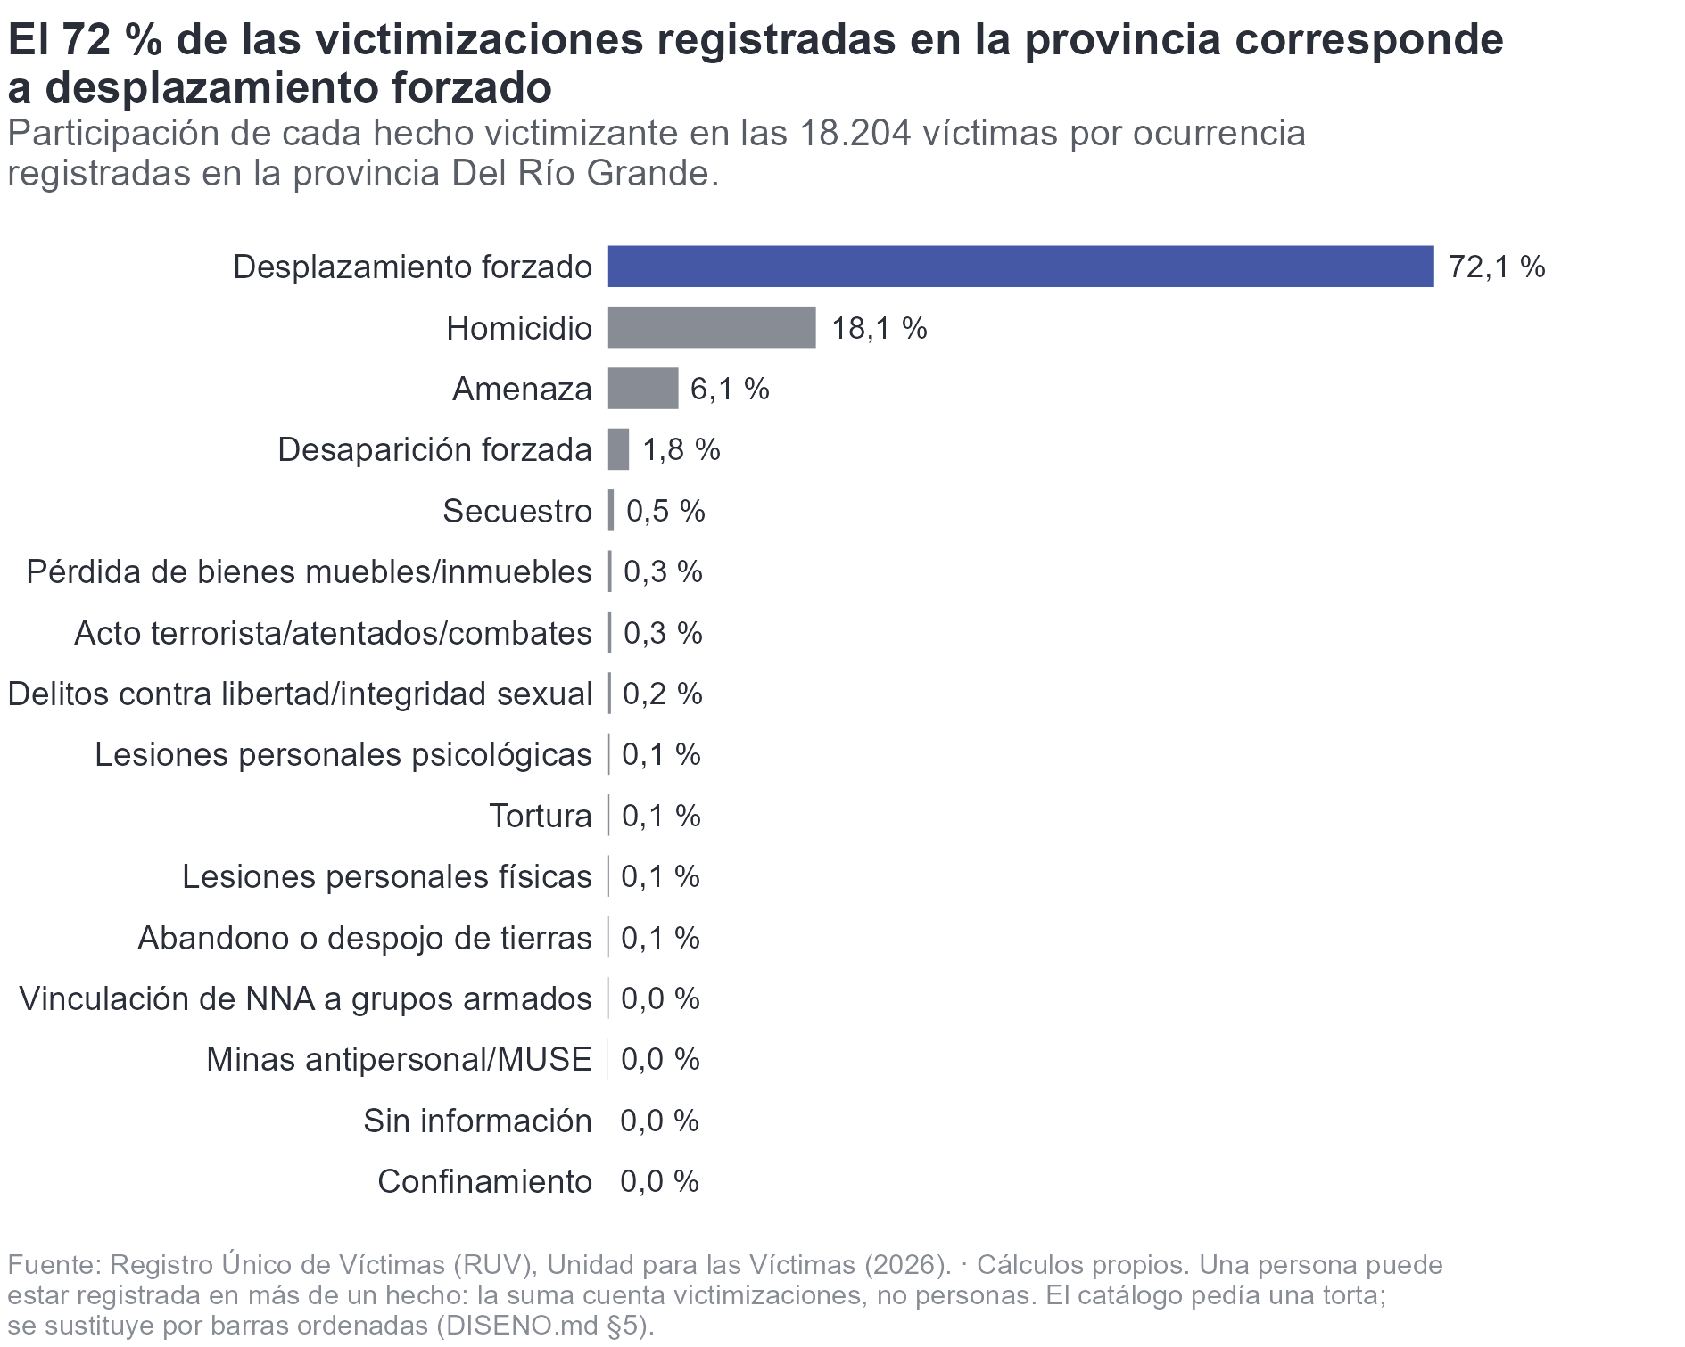
74. Hechos victimizantes

La Provincia en el sistema provincial
La Provincia Del Río Grande es una de las once Provincias Administrativas y de Planificación de Antioquia. En conjunto, esas once agrupan 88 de los 125 municipios del departamento, el 11,4 % de su población y el 32,1 % de su territorio; los 37 municipios restantes no pertenecen a ningún esquema asociativo.
Dentro de ese sistema, esta Provincia ocupa el puesto 4 de 11 en población y el 4 de 11 en extensión, con 5 municipios. Tomando su puesto mediano en los 26 indicadores comparables, se sitúa en el lugar 1 de 11 del conjunto.
Su posición no es uniforme. Donde mejor se sitúa es en Índice de dependencia económica, puesto 1, Déficit cuantitativo de vivienda, puesto 1 y Cobertura de alcantarillado, puesto 1. Donde peor, en Bajo peso al nacer, puesto 5, IRCA (riesgo de calidad del agua), puesto 4 y Mortalidad infantil (x 1.000 n.v.), puesto 4. Esa asimetría es lo que distingue a esta Provincia de sus pares y lo que el Plan Estratégico debería tener en cuenta al priorizar: hay dimensiones en las que puede aportar experiencia al sistema y otras en las que le conviene aprender de él.
El documento comparativo del proyecto —«Las once provincias de Antioquia, comparadas»— desarrolla esta lectura para todo el sistema y recoge las figuras que la sostienen.

Nota sobre las fuentes y los cortes
Las cifras de este borrador provienen de las tablas que produce el flujo del proyecto y son trazables hasta su fuente: cada figura deja sus datos exactos en una hoja del .xlsx de su sección.
El anexo metodológico (04_Docs/anexo_metodologico.pdf) documenta las fuentes, los protocolos de uso, las reglas de limpieza y agregación, y las limitaciones conocidas que este informe debe declarar al publicar sus cifras.

